Giáo Sĩ Việt Nam

#### Bán nguyệt san – Số 502 – Chúa nhật 02.03.2025

**Giáo sĩ: ĐỰƠC CHỌN GIỮA LOÀI NGƯỜI VÀ CHO LOÀI NGƯỜI (x. Hr 5, 1)**

[www.conggiaovietnam.net](http://www.conggiaovietnam.net) [giaosivietnam@gmail.com](mailto:giaosivietnam@gmail.com)

**Chỉ những người bừng cháy mới có thể nhóm lửa lên ở những người khác.**

**THÁNH AUGUSTINÔ (354- 430)**

**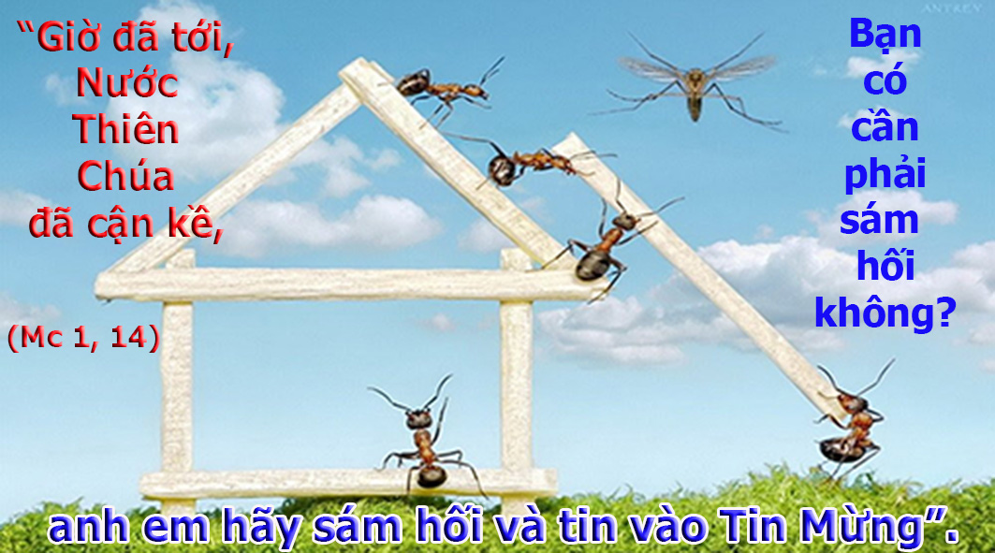**

**MỤC LỤC**

[ĐỨC TRINH NỮ MARIA MẸ THIÊN CHÚA TRONG MẦU NHIỆM ĐỨC KITÔ VÀ MẦU NHIỆM GIÁO HỘI – Chương VIII Hiến Chế TÍN LÝ VỀ GIÁO HỘI - LUMEN GENTIUM – …. Vatican 2](#BBTCGVN)

[ĐI VÀO MÙA CHAY THÁNH ……………………………………….. Bác sĩ NGUYỄN TIẾN CẢNH, MD.](#Canh)

[ĐỘC QUYỀN ……………………………………………………………… Lm. MINH ANH, Tgp. HUẾ](#MinhAnh)

[ĐỨC CẬY - NIỀM HY VỌNG - MỘT NHÂN ĐỨC ĐỐI THẦN QUAN TRỌNG ………………… ……………………………………………………………………..Phero Phạm Văn Trung chuyển ngữ](#Trung)

[CHÚA GIÊSU GIỐNG CÁC THẦN THÁNH KHÁC? ………………………………… Lm John Minh](#JohnMinh)

[TÊN EM LÀ MỘT DÒNG SÔNG …………………………………………. M. Hoàng Thị Thùy Trang.](#Trang)

[LÀM SAO ĐỂ LỜI CHÚA LUÔN TƯƠI MỚI? …………….. Emmanuel Nguyễn Thanh Hiền,OSB.](#Hien)

[CÁC XUNG ĐỘT CỘNG ĐOÀN VÀ CÁCH GIẢI QUYẾT … Lm Micae-Phaolo Trần Minh Huy, PSS](#Huy)

[CHUYỆN VỀ MỘT “GIẢNG VIÊN Y KHOA ĐỨNG LỚP GIÁO LÝ”…… Lm. Giuse Ngô Mạnh Điệp](#Diep)

[NGHỆ THUẬT THƠ LỤC BÁT TRONG BẢN DỊCH "THẦN KHÚC" CỦA ĐÌNH CHẨN…………….](#Phan)

[………………………………………………………………………………………….Thi sĩ Mai Văn Phấn](#Phan)

**ĐỨC TRINH NỮ MARIA MẸ THIÊN CHÚA TRONG MẦU NHIỆM ĐỨC KITÔ VÀ MẦU NHIỆM GIÁO HỘI**

**PHAOLÔ GIÁM MỤC**

**TÔI TỚ CÁC TÔI TỚ THIÊN CHÚA**

**HỢP NHẤT VỚI CÁC NGHỊ PHỤ CỦA THÁNH CÔNG ĐỒNG**

**ĐỂ MUÔN ĐỜI GHI NHỚ**

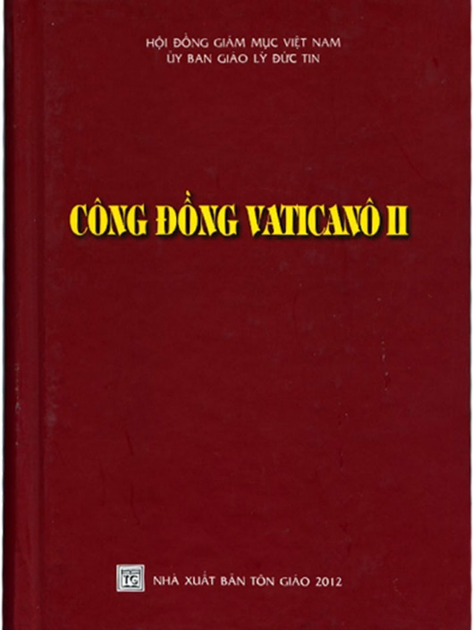

HIẾN CHẾ TÍN LÝ  
VỀ GIÁO HỘI

**LUMEN GENTIUM***Ngày 21 tháng 11 năm 1964*

*Tiếp theo*

CHƯƠNG VIII  
**ĐỨC TRINH NỮ MARIA MẸ THIÊN CHÚA  
TRONG MẦU NHIỆM ĐỨC KITÔ  
VÀ MẦU NHIỆM GIÁO HỘI**

**I. LỜI MỞ ĐẦU**

**52**. Thiên Chúa vô cùng nhân hậu và khôn ngoan, vì muốn cứu chuộc thế giới, nên “khi đến thời viên mãn, đã sai Con của Ngài đến, sinh bởi một người phụ nữ để chúng ta được làm nghĩa tử” (Gl 4,4-5). “Vì loài người chúng ta và để cứu độ chúng ta, Người đã từ trời xuống thế, bởi phép Chúa Thánh Thần, Người đã nhập thể trong lòng Trinh Nữ Maria”[[1]](#footnote-1). Mầu nhiệm cứu độ linh thiêng này được mạc khải cho chúng ta và được tiếp diễn trong Giáo Hội mà Chúa đã thiết lập như Thân mình Người, và trong đó, khi liên kết với Đức Kitô Thủ lãnh và được hợp nhất trong sự hiệp thông với toàn thể các thánh của Người, các tín hữu cũng phải tôn kính “trước hết Đức Maria vinh hiển, trọn đời đồng trinh, Mẹ của Đức Giêsu Kitô là Thiên Chúa và là Chúa chúng ta”[[2]](#footnote-2).

**53**. Thật vậy, khi sứ thần truyền tin, Đức Trinh Nữ Maria đã đón nhận Ngôi Lời Thiên Chúa trong tâm hồn và trong thân xác, và đã trao ban Đấng là sự sống cho thế gian, nên được công nhận và tôn kính là Mẹ thật của Thiên Chúa và của Đấng Cứu Thế. Được cứu chuộc cách kỳ diệu nhờ công nghiệp Con của Mẹ, và được kết hiệp mật thiết cách bất khả phân ly với Người, Mẹ được ban cho chức vụ và phẩm giá cao cả là Mẹ của Con Thiên Chúa, và vì thế, Mẹ là ái nữ của Chúa Cha và là cung điện của Chúa Thánh Thần, Đấng đã dùng ân sủng tuyệt vời này làm cho Mẹ trổi vượt trên mọi tạo vật khác, trên trời cũng như dưới đất. Nhưng vì thuộc dòng dõi Ađam, nên Mẹ cũng liên kết với tất cả mọi người cần được cứu độ, hơn nữa, Mẹ “là Mẹ các chi thể (của Đức Kitô) vì đã cộng tác trong đức ái để sinh ra các tín hữu trong Giáo Hội là những chi thể của Đầu”[[3]](#footnote-3). Vì thế, Mẹ cũng được chào kính như chi thể trổi vượt và độc đáo nhất của Giáo Hội, như mẫu mực và gương sáng nổi bật cho Giáo Hội về đức tin và đức ái, và Giáo Hội Công giáo, được Chúa Thánh Thần chỉ dạy, tôn kính Ngài với tình con thảo như người Mẹ rất dấu yêu.

**54**. Vì vậy, khi trình bày giáo lý về Giáo Hội, nơi mà Chúa Cứu Thế đang thực hiện ơn cứu độ, Thánh Công Đồng chủ tâm làm sáng tỏ vai trò của Đức Trinh Nữ trong mầu nhiệm Ngôi Lời nhập thể và Nhiệm Thể, cũng như nêu rõ bổn phận của những người được cứu chuộc đối với Mẹ Thiên Chúa, là Mẹ Đức Kitô và Mẹ nhân loại, nhất là Mẹ các tín hữu, tuy nhiên, Công Đồng không có ý đưa ra một học thuyết đầy đủ về Đức Maria, cũng không có ý giải quyết các vấn đề chưa được sáng tỏ trọn vẹn trong việc nghiên cứu của các nhà thần học. Vì thế, được phép giữ những ý kiến đang được tự do trình bày trong các trường phái Công giáo về Đấng có địa vị cao cả nhất trong Hội thánh sau Đức Kitô và cũng là Đấng rất gần gũi với chúng ta[[4]](#footnote-4).

**II*.* VAI TRÒ CỦA ĐỨC TRINH NỮ  
TRONG NHIỆM CỤC CỨU ĐỘ**

**55**. Thánh Kinh Cựu Ước cũng như Tân Ước và Thánh Truyền đáng kính trình bày càng lúc càng sáng tỏ hơn vai trò của Mẹ Đấng Cứu Thế trong nhiệm cục cứu độ, và như muốn mời gọi chúng ta chiêm ngắm vai trò ấy. Thật vậy, các sách Cựu Ước trình bày lịch sử cứu độ, trong đó việc Đức Kitô đến trong thế gian được chuẩn bị cách tiệm tiến. Các tài liệu tiên khởi này, như được đọc trong Giáo Hội và được hiểu theo ánh sáng mạc khải trọn vẹn sau này, dần dần cho thấy rõ ràng hơn hình ảnh của một người nữ, Mẹ Đấng Cứu Thế. Theo ánh sáng ấy, người nữ này đã được tiên báo trong lời hứa chiến thắng con rắn, lời hứa mà nguyên tổ đã nhận được sau khi phạm tội (x. St 3,15). Cũng thế, ngài là Trinh Nữ sẽ thụ thai và sinh người con trai được đặt tên là Emmanuel (x. Is 7,14; Ml 5,2-3; Mt 1,22-23). Ngài trổi vượt trong số các kẻ khiêm nhu và người nghèo của Chúa là những người tin tưởng hy vọng và lãnh nhận ơn cứu độ từ nơi Chúa. Cuối cùng, với người Thiếu Nữ Sion tuyệt vời, sau thời gian lâu dài mong đợi lời hứa được thực hiện, thời giờ đã mãn và nhiệm cục mới đã được thiết lập, khi Con Thiên Chúa mặc lấy bản tính nhân loại từ người nữ ấy để giải thoát con người khỏi tội lỗi nhờ các mầu nhiệm nơi thân xác Chúa.

**56**. Chúa Cha giàu lòng thương xót đã muốn sự ưng thuận của người Mẹ được tiền định này phải đi trước việc nhập thể, để nếu như trước kia một người nữ đã góp phần vào sự chết, thì nay một người nữ cũng phải cộng tác vào sự sống. Điều này thật đúng với Mẹ của Đức Giêsu, người đã đem đến cho thế giới chính sự sống đổi mới mọi sự, và là người được Thiên Chúa ban cho những ân huệ tương xứng với một vai trò cao cả như thế. Do đó, không lạ gì khi các thánh Giáo phụ thường gọi Mẹ Thiên Chúa là Đấng thánh thiện vẹn toàn, không vương nhiễm vết nhơ tội lỗi, như được chính Chúa Thánh Thần nhào nắn, và được tác thành như một tạo vật mới[[5]](#footnote-5). Là người duy nhất được chan hoà sự thánh thiện chói ngời ngay từ giây phút thụ thai, Đức Trinh Nữ làng Nazareth được vị thiên sứ đến truyền tin theo lệnh của Thiên Chúa kính chào là “Đấng đầy ơn phúc” (x. Lc 1,28), và Trinh Nữ đã đáp lại sứ điệp từ trời cao: “Tôi đây là nữ tỳ của Chúa, xin thực hiện cho tôi như lời sứ thần nói” (Lc 1,38). Như thế, Đức Maria, nữ tử của Ađam, đã trở nên Mẹ của Đức Giêsu khi ưng thuận theo lời Chúa phán, và khi đón nhận ý muốn cứu độ của Thiên Chúa với trọn cả tấm lòng và không bị tội lỗi nào ngăn trở, ngài đã muốn nên như người nữ tỳ của Chúa để hoàn toàn hiến mình cho ngôi vị và công trình của Con ngài, đồng thời nhờ ân sủng của Thiên Chúa toàn năng, ngài phục vụ mầu nhiệm cứu chuộc tuỳ thuộc Con và cùng với Con. Bởi vậy, các thánh Giáo phụ có lý để nhận ra nơi Đức Maria không phải chỉ là một dụng cụ hoàn toàn thụ động trong tay Thiên Chúa, nhưng đã cộng tác tích cực vào việc cứu độ nhân loại, nhờ tin và vâng phục trong tự do. Thật vậy, như lời thánh Irênê: “Nhờ vâng phục, ngài đã trở nên nguyên nhân cứu độ cho mình và cho toàn thể nhân loại”[[6]](#footnote-6). Và cùng với thánh Irênê còn có nhiều thánh Giáo phụ thời xưa cũng không ngần ngại giảng dạy rằng: “Nút dây đã bị thắt lại vì Evà bất tuân, nay được gỡ ra nhờ Đức Maria vâng phục; điều mà trinh nữ Evà đã buộc lại bởi cứng lòng tin, thì Đức Trinh Nữ Maria đã tháo ra nhờ lòng tin”[[7]](#footnote-7); và khi so sánh với Evà, các ngài gọi Đức Maria là “Mẹ của những kẻ sống”[[8]](#footnote-8), và vẫn thường quả quyết: “Qua Evà, sự chết xuất hiện, nhờ Đức Maria, sự sống ngự trị”[[9]](#footnote-9).

**57***.* Sự liên kết giữa người Mẹ và người Con trong công trình cứu độ được tỏ rõ từ khi Đức Kitô được thụ thai cách trinh khiết cho đến lúc chết; trước hết, khi Đức Maria vội vã đến thăm bà Elizabeth và được chào mừng là người có phúc vì đã tin vào ơn cứu độ Chúa đã hứa, và vị tiền hô đã nhảy mừng trong lòng mẹ (x. Lc 1,41-45); tiếp đó vào ngày Chúa giáng sinh, khi Mẹ Thiên Chúa vui mừng giới thiệu với các mục đồng và những đạo sĩ người Con đầu lòng của mình, Đấng đã không làm mất đi nhưng còn thánh hiến sự trinh khiết vẹn toàn của Mẹ[[10]](#footnote-10). Sau nữa, khi Mẹ dâng Con cho Chúa trong đền thánh, với lễ vật ấn định cho người nghèo, cũng như khi nghe Simêon báo trước Con mình sẽ là dấu chỉ sự chống đối và một lưỡi gươm sẽ đâm thấu lòng Mẹ, nhờ đó tư tưởng trong lòng nhiều người sẽ tỏ lộ ra (x. Lc 2,34-35). Khi cha và mẹ lo âu tìm kiếm trẻ Giêsu đi lạc và tìm thấy Con trong đền thánh đang lo việc của Cha Người; và các ngài không hiểu được lời Con nói. Tuy nhiên, mẹ Người giữ lấy tất cả các điều ấy và suy gẫm trong lòng (x. Lc 2,41-51).

**58***.* Trong cuộc đời công khai của Đức Giêsu, Mẹ Người cũng đã xuất hiện trong những trường hợp đặc biệt, khi trong những ngày đầu, nơi tiệc cưới làng Cana xứ Galilê, vì động lòng thương xót, Mẹ đã can thiệp vào việc thực hiện phép lạ đầu tiên của Đức Giêsu, Đấng Thiên Sai (x. Ga 2,1-11). Trong thời gian Chúa đi rao giảng, Mẹ đã đón nhận lời của Người, những lời cho thấy Con của Mẹ, khi đặt Nước Trời lên trên cách suy nghĩ và mối liên hệ theo huyết nhục, đã tuyên bố những ai nghe và giữ lời Thiên Chúa (x. Mc 3,35 và song song; Lc 11,27-28), như chính Mẹ đã trung tín thực hành (x. Lc 2,19 và 51), mới thật là người có phúc. Như thế, Đức Trinh Nữ đã tiến bước trong cuộc lữ hành đức tin, trung thành hợp nhất với Con cho đến tận bên chân Thập Giá, Mẹ đã đứng đó theo như ý định của Thiên Chúa (x. Ga 19,25), sẵn sàng cùng chịu đau khổ với người Con một và dự phần vào hy lễ của Con với cả tấm lòng hiền mẫu, dùng trọn tình yêu chấp nhận hiến tế lễ vật do chính lòng mình sinh ra; và cuối cùng, Mẹ đã nhận làm Mẹ của người môn đệ qua lời trăng trối của Đức Giêsu Kitô đang hấp hối trên Thập Giá: “Thưa Bà, này là con Bà” (x. Ga 19,26-27)[[11]](#footnote-11).

**59**. Vì Thiên Chúa chỉ muốn long trọng tỏ bày mầu nhiệm cứu độ nhân loại khi tuôn đổ Thánh Thần mà Đức Kitô đã hứa, nên chúng ta thấy các Tông đồ trước ngày lễ Ngũ Tuần “đã kiên tâm hiệp ý cầu nguyện, cùng với các phụ nữ, và với Đức Maria, Mẹ của Chúa Giêsu và các anh em Người” (Cv 1,14), chúng ta cũng thấy Đức Maria tha thiết cầu xin hồng ân Thánh Thần, Đấng đã bao phủ ngài trong ngày truyền tin. Sau cùng, bởi đã được gìn giữ tinh sạch khỏi mọi vết nhơ nguyên tội[[12]](#footnote-12), nên sau khi hoàn tất cuộc đời dưới thế, Đức Trinh Nữ Vô Nhiễm đã được đưa lên hưởng vinh quang trên trời cả hồn lẫn xác[[13]](#footnote-13), và được Chúa tôn vinh làm Nữ Vương vũ trụ để hoàn toàn nên giống Con của Người, là Chúa các Chúa (x. Kh 19,16), cũng là Đấng chiến thắng tội lỗi và sự chết[[14]](#footnote-14).

**III. ĐỨC TRINH NỮ VÀ GIÁO HỘI**

**60***.* Theo lời thánh Tông đồ, chúng ta chỉ có một Đấng Trung gian duy nhất: “Vì, chỉ có một Thiên Chúa, và chỉ có một Đấng trung gian duy nhất giữa Thiên Chúa với nhân loại, đó là một con người, Đức Giêsu Kitô, Đấng đã hiến mình làm giá chuộc mọi người” (1 Tm 2,5-6). Tuy nhiên, vai trò làm mẹ nhân loại của Đức Maria không hề xoá mờ hay giảm thiểu vai trò trung gian duy nhất của Đức Kitô, nhưng càng tỏ rõ sức mạnh của Người. Thật vậy, ảnh hưởng có sức cứu độ của Đức Trinh Nữ trên nhân loại không phát sinh từ một sự cần thiết khách quan nào, nhưng từ ý định nhân lành của Thiên Chúa, và bắt nguồn từ công nghiệp dư tràn của Đức Kitô, ảnh hưởng ấy khởi xuất từ vai trò trung gian của Đức Kitô, hoàn toàn tuỳ thuộc vào đó, và kín múc tất cả sức mạnh cũng từ đó. Ảnh hưởng này không hề cản trở, trái lại, còn giúp đỡ các tín hữu kết hợp trực tiếp với Đức Kitô.

**61***.* Được tiền định từ muôn đời để làm Mẹ Thiên Chúa qua sự liên kết với việc nhập thể của Ngôi Lời Thiên Chúa, theo ý định của Chúa Quan phòng, Đức Trinh Nữ đã nên người Mẹ cao trọng của Đấng Cứu Chuộc thần linh trên trần gian, là cộng sự viên quảng đại đặc biệt hơn mọi người và là nữ tỳ khiêm hạ của Chúa. Khi cưu mang, sinh hạ và nuôi dưỡng Đức Kitô, khi dâng Người lên Chúa Cha trong đền thánh, và cùng đau khổ với Con mình chết trên Thập Giá, Mẹ đã cộng tác vào công trình của Đấng Cứu Thế một cách hoàn toàn riêng biệt, nhờ sự vâng phục, với đức tin, đức cậy và đức ái nồng nàn, để tái lập sự sống siêu nhiên cho các linh hồn. Chính vì thế, trên bình diện ân sủng, Ngài thật là Mẹ của chúng ta.

**62***.* Trong nhiệm cục ân sủng, thiên chức làm mẹ của Đức Maria luôn được duy trì, từ khi ngài tin tưởng nói lời ưng thuận trong ngày truyền tin và vẫn tiếp tục giữ vững lời ưng thuận ấy dưới chân Thập Giá, cho tới lúc vĩnh viễn hoàn tất việc cứu độ cho tất cả những ai được tuyển chọn. Sau khi được đưa về trời, Đức Maria không rời bỏ vai trò của Mẹ trong việc cứu độ, nhưng vẫn tiếp tục liên lỉ chuyển cầu để đem lại cho chúng ta hồng ân cứu độ đời đời[[15]](#footnote-15). Với tình hiền mẫu, ngài chăm sóc những người em của Con ngài còn đang lữ hành giữa bao nguy hiểm và thử thách, cho đến khi họ đạt tới hạnh phúc quê trời. Vì thế, trong Giáo Hội, Đức Trinh Nữ được kêu cầu qua các tước hiệu: Trạng sư, Đấng Phù hộ, Đấng Cứu giúp và Đấng Trung gian[[16]](#footnote-16). Tuy nhiên phải hiểu cho đúng điều này để không giảm cũng như không thêm gì vào địa vị và hiệu năng của Đức Kitô, Đấng Trung gian duy nhất[[17]](#footnote-17).

Thật vậy, không một tạo vật nào có thể được kể ngang hàng với Ngôi Lời nhập thể và cứu chuộc; nhưng cũng như chức tư tế của Đức Kitô được thông ban dưới nhiều hình thức cho các thừa tác viên và giáo dân, và cũng như sự tốt lành duy nhất của Thiên Chúa được ban phát cho các tạo vật theo nhiều cách khác nhau, thì sự trung gian duy nhất của Đấng Cứu chuộc không loại bỏ nhưng đúng hơn khơi dậy nơi các thụ tạo sự cộng tác đa dạng được chia sẻ từ một nguồn mạch duy nhất.

Giáo Hội không ngần ngại tuyên xưng vai trò tùy thuộc ấy của Đức Maria, Giáo Hội vẫn luôn cảm nghiệm được điều đó và nhắn nhủ các tín hữu ghi nhớ trong lòng, để nhờ Mẹ nâng đỡ và phù hộ, họ gắn bó mật thiết hơn với Đấng Trung gian và Đấng Cứu chuộc.

**63***.* Nhờ ân huệ và vai trò làm Mẹ Thiên Chúa, điều đã làm cho Đức Trinh Nữ được kết hiệp với Con là Đấng Cứu Chuộc, đồng thời nhờ các ân sủng và nhiệm vụ riêng biệt khác, ngài cũng liên kết mật thiết với Giáo Hội, như thánh Ambrôsiô đã dạy: Mẹ Thiên Chúa là mẫu mực của Giáo Hội trên bình diện đức tin, đức ái và sự kết hiệp hoàn hảo với Đức Kitô[[18]](#footnote-18). Thật vậy, trong mầu nhiệm Giáo Hội, một chủ thể cũng được gọi rất chí lý là mẹ và trinh nữ, Đức Trinh Nữ Maria nổi bật cách cao cả và riêng biệt như một mẫu mực của phẩm cách là mẹ và trinh nữ[[19]](#footnote-19). Quả vậy, trong thái độ tin kính và vâng phục, ngài đã sinh chính Con Chúa Cha nơi trần gian, ngài không hề biết đến người nam, nhưng được Chúa Thánh Thần bao phủ, như một Evà mới, không tin lời con rắn xưa, nhưng đặt trọn niềm tin vào sứ giả của Thiên Chúa, một niềm tin không bị một nghi ngờ nào làm phai nhạt. Mẹ đã sinh hạ Người Con, Đấng được Thiên Chúa đặt làm trưởng tử giữa đàn em đông đảo (x. Rm 8,29) chính là các tín hữu, người Mẹ đã cộng tác vào việc sinh hạ và giáo dục họ với tình hiền mẫu.

**64***.* Khi chiêm ngưỡng sự thánh thiện nhiệm mầu và noi gương bác ái của Đức Maria, khi trung thành chu toàn thánh ý Chúa Cha, Giáo Hội là mẹ vì đã lãnh nhận Lời Chúa trong đức tin: thật vậy, nhờ việc rao giảng và nhờ bí tích Thánh tẩy, Giáo Hội sinh hạ con cái, những người được thụ thai bởi phép Chúa Thánh Thần và được Thiên Chúa sinh ra cho đời sống mới và bất diệt. Giáo Hội cũng là trinh nữ vì đã giữ gìn toàn vẹn và tinh tuyền lòng tin dành cho Đấng Phu Quân, và noi gương người mẹ của Chúa mình, nhờ thần lực của Thánh Thần, Giáo Hội cũng gìn giữ thật tinh tuyền đức tin toàn vẹn, đức cậy bền vững và đức mến chân thành[[20]](#footnote-20).

**65***.* Tuy nhiên, nếu như Giáo Hội đã đạt tới sự toàn thiện trong Đức Trinh Nữ diễm phúc, nhờ đó không còn vết nhơ hay nét nhăn (x. Ep 5,27), thì các Kitô hữu vẫn còn phải cố gắng chiến thắng tội lỗi để lớn lên trong sự thánh thiện; vì thế, họ ngước mắt lên Đức Maria là mẫu gương nhân đức sáng ngời cho toàn thể cộng đoàn những người được chọn. Nhờ sốt sắng suy niệm và chiêm ngắm Đức Maria trong ánh sáng của Ngôi Lời nhập thể, Giáo Hội cung kính hòa nhập cách sâu xa hơn vào mầu nhiệm nhập thể cao cả, và ngày càng nên giống Phu quân mình hơn. Thật vậy, Đức Maria đã tham dự mật thiết vào lịch sử cứu độ và một cách nào đó, ngài đã nối kết và làm vọng vang nơi mình những giáo lý đức tin cao cả nhất, khi các tín hữu nghe rao giảng về ngài và sùng kính ngài, ngài mời gọi họ đến với Con ngài, đến với hy lễ của Người, và đến với tình yêu của Chúa Cha. Khi tìm kiếm vinh quang Đức Kitô, Giáo Hội ngày càng nên giống khuôn mẫu cao cả của mình hơn, liên lỉ tiến tới trong niềm tin, cậy, mến, tìm kiếm và vâng theo thánh ý Thiên Chúa trong mọi sự. Do đó, trong công cuộc Tông đồ, thật chí lý khi Giáo Hội nhìn lên người đã sinh ra Đức Kitô, Đấng đã thụ thai bởi phép Chúa Thánh Thần và được Đức Trinh nữ sinh ra, để nhờ Giáo Hội, Đức Kitô cũng được sinh ra và lớn lên trong lòng các tín hữu. Trong cuộc sống, Đức Trinh Nữ đã là tấm gương của tình yêu thương mang đậm tính cách hiền mẫu, một tình yêu cần được thể hiện cách sống động nơi tất cả những ai đang cộng tác vào sứ mệnh Tông đồ của Giáo Hội để tái sinh nhân loại.

**IV. VIỆC TÔN KÍNH ĐỨC TRINH NỮ  
TRONG GIÁO HỘI**

**66***.* Sau Chúa Con nhưng vượt trên toàn thể các thiên thần và loài người, nhờ ân sủng Thiên Chúa, Đức Maria, người đã tham dự vào các mầu nhiệm của Đức Kitô, được tôn vinh là Thánh Mẫu Thiên Chúa, vì thế Mẹ đáng được Giáo Hội tôn kính và sùng mộ cách đặc biệt. Thật vậy, từ những thời rất xa xưa, Đức Trinh Nữ đã được tôn kính dưới tước hiệu “Mẹ Thiên Chúa”, và các tín hữu đã ẩn náu dưới sự che chở của Mẹ, khẩn cầu Mẹ trong mọi cơn gian nan khốn khó[[21]](#footnote-21). Nhất là từ Công Đồng Êphêsô, Dân Thiên Chúa đã gia tăng lòng tôn kính Đức Maria cách lạ lùng, với thái độ tôn kính, mến yêu, cầu khẩn và noi gương, đúng như lời Mẹ đã tiên báo: “Muôn đời sẽ khen tôi có phúc, vì Đấng toàn năng đã làm cho tôi những việc trọng đại” (Lc 1,48-49). Sự tôn kính ấy như vẫn luôn có trong Giáo Hội, tuy hoàn toàn đặc thù, nhưng tự bản chất vẫn khác biệt với sự tôn thờ dâng lên Ngôi Lời nhập thể và Chúa Cha cùng Chúa Thánh Thần, và việc tôn kính này hỗ trợ cho việc tôn thờ Thiên Chúa. Giáo Hội đã chấp nhận nhiều hình thức tôn sùng Mẹ Thiên Chúa trong khuôn khổ giáo lý lành mạnh và chính thống, tùy theo hoàn cảnh thời gian và nơi chốn, hợp với tính cách và trình độ của các tín hữu, những hình thức ấy, khi tôn vinh Mẹ, cũng làm cho tín hữu nhận biết, yêu mến và làm vinh danh Chúa Con đồng thời tuân giữ trọn vẹn các giới răn của Người, bởi lẽ vì Người mà muôn tạo vật được tạo thành (x. Cl 1,15-16), và Chúa Cha hằng hữu “đã muốn tất cả sự viên mãn hiện diện” ở nơi Người (Cl 1,19).

**67***.* Thánh Công Đồng minh nhiên dạy điểm giáo lý công giáo này, đồng thời cũng khuyến khích tất cả con cái của Giáo Hội hãy nhiệt tâm phát huy lòng sùng kính Đức Trinh Nữ, nhất là trong phụng vụ, hãy coi trọng những việc thực hành và việc đạo đức tôn kính ngài đã được Huấn quyền cổ vũ qua các thế kỷ, cũng như hãy thành tâm tuân giữ những quyết định trước đây liên quan đến việc tôn kính ảnh tượng Đức Kitô, Đức Trinh Nữ và các thánh[[22]](#footnote-22). Công Đồng cũng ân cần khuyến khích các nhà thần học và những người rao giảng Lời Chúa, khi luận bàn về những phẩm hạnh vô song của Mẹ Thiên Chúa, hãy cẩn thận tránh những tư tưởng phóng đại sai lầm cũng như các suy nghĩ hẹp hòi quá đáng[[23]](#footnote-23). Nhờ học hỏi Thánh Kinh, các thánh Giáo phụ, các tiến sĩ và những nhà nghiên cứu các truyền thống phụng vụ trong Giáo Hội, dưới sự hướng dẫn của Huấn quyền, họ cần trình bày cách chính xác về vai trò và đặc ân của Đức Trinh Nữ, vốn luôn quy hướng về Đức Kitô là nguồn mạch của toàn thể chân lý, của sự thánh thiện và lòng đạo đức. Họ phải cẩn thận tránh xa những lối diễn tả hay hành động có thể làm cho các anh em ly khai hay bất cứ ai khác hiểu sai giáo lý đích thực của Giáo Hội. Phần các tín hữu, hãy nhớ rằng lòng tôn sùng chân chính không hệ tại ở tình cảm chóng qua và vô bổ, cũng không hệ tại ở sự dễ tin phù phiếm, nhưng phát sinh từ một đức tin chân thật, đức tin dẫn chúng ta đến chỗ nhìn nhận địa vị cao cả của Mẹ Thiên Chúa, và thúc đẩy chúng ta lấy tình con thảo yêu mến và noi gương các nhân đức của ngài.

**V. ĐỨC MARIA,  
DẤU CHỈ LÒNG CẬY TRÔNG VỮNG VÀNG  
VÀ NIỀM AN ỦI CHO DÂN CHÚA ĐANG LỮ HÀNH**

**68***.* Nếu như Mẹ của Đức Giêsu được vinh hiển hồn xác trên trời là hình ảnh và khởi đầu của Giáo Hội phải được hoàn thành ở đời sau, thì ngay trên trần gian này, ngài cũng toả sáng như dấu chỉ của lòng cậy trông vững vàng và niềm an ủi cho Dân Chúa đang lữ hành cho tới ngày Chúa đến (x. 2 Pr 3,10).

**69***.* Thánh Công Đồng rất vui mừng và được an ủi khi thấy trong số các anh em ly khai, không thiếu những người dâng lên Mẹ Chúa Cứu Thế vinh dự ngài đáng được, nhất là nơi các Giáo Hội Đông Phương, những người sốt sắng và thành tâm sùng kính Mẹ Thiên Chúa trọn đời đồng trinh[[24]](#footnote-24). Tất cả các Kitô hữu hãy tha thiết khẩn nguyện Mẹ Thiên Chúa cũng là Mẹ nhân loại, để như ngài đã trợ giúp Giáo Hội sơ khai bằng lời cầu nguyện, thì ngày nay, được tôn vinh trên trời, vượt trên các thánh và các thiên thần, ngài cũng chuyển cầu cùng Con ngài trong sự hiệp thông của toàn thể các thánh, cho tới khi mọi gia đình dân tộc, hoặc đã được vinh dự mang danh hiệu Kitô hữu, hoặc chưa nhận biết Đấng Cứu Chuộc mình, đều hân hoan đoàn tụ trong an bình và hoà thuận, họp thành đoàn Dân Thiên Chúa duy nhất, để làm vinh danh một Chúa Ba Ngôi chí thánh.

*Tất cả và từng điều được ban bố trong Hiến Chế tín lý này đều đã được các Nghị phụ Thánh Công Đồng chấp thuận. Và, với thẩm quyền tông truyền nhận được từ Chúa Kitô, hợp nhất với các Nghị phụ khả kính, trong Chúa Thánh Thần, Chúng Tôi phê chuẩn, quyết nghị và xác lập, và những gì đã được xác lập theo thể thức Công Đồng, Chúng Tôi truyền công bố cho Danh Chúa cả sáng.*

Rôma, tại Đền Thánh Phêrô, ngày 21 tháng 11 năm 1964  
**Tôi, PHAOLÔ, Giám mục Giáo Hội Công giáo**(Tiếp theo là chữ ký của các Nghị phụ)

**TRÍCH VĂN KIỆN CÔNG ĐỒNG**

THONG TRI  
Do Tổng Thư Ký của Thánh Công Đồng trình bày  
Trong phiên họp khoáng đại thứ 123  
*ngày 16 tháng 11 năm 1964*.

Có những thắc mắc về *giá trị thần học* của phần giáo thuyết trong Lược đồ *về Giáo Hội* sẽ được đưa ra để các Nghị phụ bỏ phiếu.

Uỷ ban Giáo thuyết, sau khi xem xét những Đề nghị tu chỉnh cho chương III trong Lược đồ *về Giáo Hội*, đã đưa ra câu trả lời:

“Đương nhiên phải luôn giải thích văn kiện Công Đồng theo những qui tắc chung mà mọi người đều đã biết”

Nhân dịp này, Uỷ ban Giáo thuyết đã nhắc lại bản Tuyên ngôn ngày 6.3.1964, và đây là một trích đoạn:

“Dựa trên phương thức làm việc và chủ đích mục vụ đã đưa ra, Thánh Công Đồng xác định rằng Giáo Hội chỉ phải tuân giữ những điều liên quan đến đức tin và phong hoá, theo đúng như những gì sẽ được chính Thánh Công Đồng công bố.

Còn những điểm khác được Thánh Công Đồng trình bày, vì là giáo thuyết của Huấn quyền Tối thượng của Giáo Hội, nên tất cả và từng Kitô hữu phải đón nhận và dựa trên những tiêu chuẩn của phương pháp giải thích thần học để hiểu đúng ý của Công Đồng, được biểu lộ qua nội dung được trình bày hoặc qua cách diễn tả trong bản văn”.

Thẩm quyền thượng cấp đã gửi đến các Nghị phụ một chú thích sơ khởi, liên quan đến những Đề nghị tu chỉnh cho chương III trong Lược đồ về Giáo Hội. Giáo thuyết được trình bày trong chương III phải được giải thích và hiểu theo tinh thần và cách thức của chú thích này.

**CHÚ THÍCH SƠ KHỞI**

Uỷ ban đưa ra những nhận định sau đây trước khi nghiệm xét những Đề nghị tu chỉnh:

**1**. Từ “Collegium” (cộng thể) không được hiểu theo nghĩa thuần tuý pháp lý, nghĩa là một nhóm người bình đẳng chấp nhận trao quyền lãnh đạo cho một vị chủ tịch, nhưng phải hiểu là một tập thể có tính cố định, với cơ cấu tổ chức và thẩm quyền được xác định bởi chính Mạc khải. Vì thế, câu trả lời cho Đề nghị tu chỉnh số 12 muốn nêu rõ là chính Chúa đã thiết lập Nhóm Mười hai theo thể thức một Cộng thể hay một Nhóm cố định. Xin cũng xem Đề nghị số 53c. - Cũng thế, từ “Ordo” hay “Corpus” được dùng để nói về hàng Giám mục hay Giám Mục Đoàn. Khi nói đến tính cách tương đương, trong mối liên hệ giữa Phêrô với các Tông đồ và mối liên hệ giữa Giáo Hoàng với các Giám mục, không được hiểu đó là sự chuyển giao quyền bính đặc biệt của các Tông đồ cho các người kế vị, và đương nhiên cũng không thể hiểu là các thành viên của Giám Mục Đoàn cũng bình quyền với vị Thủ lãnh, nhưng phải hiểu là có một sự tương ứng giữa mối liên hệ thứ nhất (Phêrô – Tông đồ) và mối liên hệ thứ hai (Giáo Hoàng – Giám mục). Vì thế, trong số 22, Uỷ ban đã quyết định không dùng cách nói “cùng một cách thức”, nhưng là “với cách thức tương tự”. Xem Đề nghị tu chỉnh số 57.

**2**. Một người trở nên thành viên của cộng đoàn Giám mục nhờ sự thánh hiến bí tích và nhờ sự hiệp thông phẩm trật với vị Thủ lãnh và những phần tử của Giám Mục Đoàn. Xem số 22, cuối đoạn 1.

Thánh Truyền và cả tập truyền phụng vụ đã xác quyết rõ ràng việc tấn phong làm cho vị Giám mục được tham dự với cả hữu thể của mình vào các chức năng thánh thiêng. Sau khi thảo luận, Uỷ ban dùng danh từ “munus” (chức năng) chứ không dùng chữ “potestas” (quyền hành), vì hạn từ này có thể được hiểu là quyền *thực hiện một hành động* nào đó. Nhưng quyền thực hiện một hành động chỉ có thể nhận được từ một chỉ định của thẩm quyền phẩm trật theo Giáo Luật hoặc theo pháp lý. Chỉ định này có thể là việc uỷ thác một nhiệm vụ đặc biệt hoặc trao phó một số người thuộc quyền, theo những *qui định* đã được thẩm quyền tối cao phê duyệt. Việc phê duyệt này là một qui định buộc phải có *do chính bản chất của việc trao quyền*, vì liên quan đến những chức năng phải được thực thi bởi những người *thuộc quyền ở nhiều cấp bậc*, cùng cộng tác theo phẩm trật do ý muốn của Chúa Kitô. Điều hiển nhiên là sự “hiệp thông” này đã được áp dụng tuỳ theo hoàn cảnh *trong đời sống* (in vita) của Giáo Hội qua các thời đại, trước khi được biên soạn thành văn *trong luật lệ (in* *iure).*

Chính vì thế, phải nêu rõ là cần phải có sự *hiệp thông phẩm trật* với vị Thủ lãnh của Giáo Hội và với các thành viên. “Communio” (hiệp thông) là một ý niệm rất được đề cao trong Giáo Hội thời xưa (và cả thời nay, nhất là tại Đông phương). Đây không phải là một *tình cảm* mơ hồ nào đó, nhưng là một *thực tại mang tính liên kết*, đòi hỏi phải có một hình thức pháp lý, đồng thời được sinh động nhờ đức ái. Vì thế, với sự đồng thuận gần như tuyệt đối, Uỷ ban quyết định viết như sau: “trong sự *hiệp thông phẩm trật*”. Xem Đề nghị tu chỉnh số 40 và những chỗ đề cập đến *sứ vụ theo Giáo Luật*, số 24.

Những văn kiện gần đây của các Đức Giáo Hoàng về quyền tài thẩm của các Giám mục phải được giải thích theo ý nghĩa chính yếu vừa nêu liên quan đến quyền hành.

**3**. Giám Mục Đoàn, một cộng đoàn luôn phải có Thủ lãnh, “là chủ thể có *quyền hành trọn vẹn và tối cao* trên toàn thể Giáo Hội”. Đây là điều cần được chấp nhận để tránh những thắc mắc đối với tính cách trọn vẹn của quyền bính dành cho Giáo Hoàng Rôma. Giám Mục Đoàn luôn luôn buộc phải liên kết với vị Thủ lãnh, người *trong Đoàn đảm nhận* *chức năng trọn vẹn của Đấng Đại diện Chúa Kitô và Chủ chăn của Giáo Hội phổ quát.* Nói cách khác, đây không phải là phân biệt giữa Giáo Hoàng Rôma và tập thể các Giám mục, nhưng là giữa cá nhân Đức Giáo Hoàng và cộng đoàn gồm cả Giáo Hoàng và các Giám mục. Vì Đức Giáo Hoàng là *Thủ lãnh* của Giám Mục Đoàn, nên riêng ngài có quyền đơn phương hành động trong một số trường hợp mà các Giám mục không thể làm được, ví dụ triệu tập và điều hành Giám Mục Đoàn, phê chuẩn các qui chế hoạt động, v.v. . . Xem *Đề nghị tu chỉnh* số 81. Vì đã được trao phó nhiệm vụ chăm sóc toàn thể đoàn chiên của Chúa Kitô, nên Đức Giáo Hoàng có quyền phán quyết về cách thức thích hợp, hoặc riêng cá nhân ngài, hoặc cùng với Giám Mục Đoàn, để thực thi nhiệm vụ ấy, tuỳ theo những nhu cầu của Giáo Hội vẫn luôn biến chuyển qua các thời đại. Vì lợi ích của Giáo Hội, Giáo Hoàng Rôma hành động theo sự khôn ngoan của ngài để hướng dẫn, phát huy và phê chuẩn việc thực thi quyền cộng thể của Giám Mục Đoàn.

**4**. Là Chủ chăn tối cao của Giáo Hội, Đức Giáo Hoàng có thể tuỳ ý thực thi quyền bính bất cứ lúc nào, theo như nhiệm vụ đòi hỏi. Phần Giám Mục Đoàn, tuy vẫn luôn tồn tại, nhưng như Truyền thống Giáo Hội đã cho thấy, không phải lúc nào cũng hành động với tư cách *thuần tuý tập thể*. Nói cách khác, Giám Mục Đoàn không phải lúc nào cũng hoạt động trong cách thế “hành động trọn vẹn”, nhưng chỉ thỉnh thoảng mới hành động theo thể thức thuần tuý tập thể, và không thể làm nếu không được vị *Thủ lãnh đồng tình (consentiente Capite)*. Nói “*Thủ lãnh đồng tình*”, để đừng nghĩ đến sự lệ thuộc theo kiểu lệ thuộc một người nào đó xa lạ; trái lại, từ “đồng tình” gợi lên sự *hiệp thông* giữa Đầu và các chi thể, đồng thời cũng nói lên tính cách thiết yếu của một hành động dành riêng cho người Thủ lãnh. Điều này được xác định cách minh nhiên trong số 22,2 và được giải thích ở cuối số. Ngữ thức ở thể phủ định “nonnisi” (không thể nếu không) bao gồm tất cả mọi trường hợp: vì thế đương nhiên phải luôn luôn tuân theo những qui định đã được thẩm quyền tối thượng phê duyệt. Xem Đề nghị tu chỉnh số 84.

Điều nổi bật nhất trong tất cả chính là sự gắn kết giữa các Giám mục với vị Thủ lãnh và không bao giờ hành động *độc lập* với Giáo Hoàng. Trong trường hợp không có hành động của Thủ lãnh, các Giám mục không thể hành động với tư cách một Giám Mục Đoàn được, chính ý niệm về “Cộng thể” đã cho thấy rõ điều đó. Truyền thống đã xác nhận sự hiệp thông phẩm trật giữa tất cả các Giám mục với Đức Giáo Hoàng.

Ghi chú. Nếu không có hiệp thông phẩm trật, chức năng liên quan đến thực thể do bí tích, cần phân biệt với khía cạnh pháp lý do luật, sẽ không thể thực hiện được. Tuy nhiên, Uỷ ban không bàn đến ở đây vấn đề hợp pháp và thành sự, vấn đề này xin dành cho các nhà thần học thảo luận, đặc biệt về những gì liên quan đến quyền bính đang được các anh em Đông phương ly khai thực thi hiện nay, và về những ý kiến khác biệt trong việc giải thích quyền bính ấy.

PERICLES FELICI  
Tổng Giám mục Hiệu toà Samosate  
Tổng Thư ký Công Đồng Chung Vatican II

**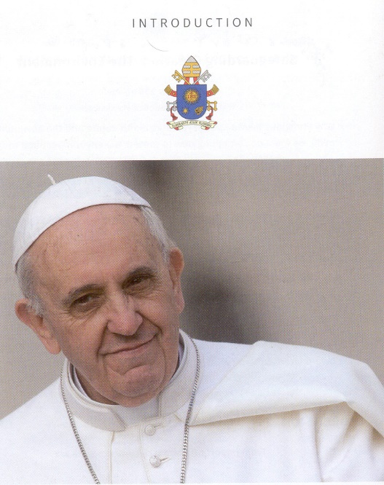**

**“A Christian who in these times is not a revolutionary is not a Christian”.**

**“Un Chrétien, s’il n’est pas un révolutionnaire en ce temps, n’est pas Chrétien”.**

**“Một Kitô hữu sống trong thời đại này mà không dám lội ngược dòng thì không phải là Kitô hữu”.**

**Đức Giáo Hoàng Phanxicô**

**Chỉ cá sống mới bơi được ngược dòng.**

Khuyết danh (DoCat số 315)

**[VỀ MỤC LỤC](#MucLuc)**

**ĐI VÀO MÙA CHAY THÁNH**

**Chuyên mục:**

**“TÔI TIN, CHÚNG TÔI TIN”:**

**ĐI VÀO MÙA CHAY THÁNH**

**Bác sĩ NGUYỄN TIẾN CẢNH, MD.**

**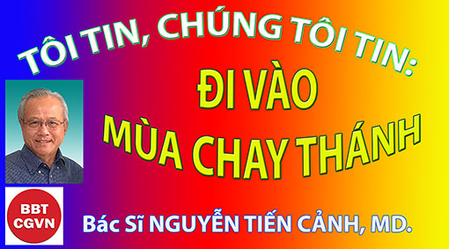**

Kính mời theo dõi video tại đây:

<https://youtu.be/x0g7EI1KkhY>

Tiếp theo Mùa Thường Niên là Mùa Chay Thánh, người Kito hữu chúng ta cần phải làm gì?

Thánh Luca nói với chúng ta là sau khi chịu phép thánh tẩy, ChúaGiêsu được***“tràn đầy ơn Chúa Thánh Thần... và được dẫn đưa vào hoang địa rồi ở đó 40 ngày để bị ma quỉ cám dỗ”*** *(Lc 4:1-2).* Giáo lý Công Giáo cắt nghĩa thời gian Chúa ở trong hoang địa như sau:

“Các Tin Mừng Phúc Âm nói đó là thời gian cô quạnh buồn thảm ở trong hoang địa mà Chúa Giêsu đã trải qua ngay sau khi Chúa được ông Gioan Tiền Hô làm phép rửa tại sông Jordan. Được thần linh dẫn vào sa mạc, Chúa ở đó 40 ngày để ăn chay hãm mình, sống với thú vật hoang dã và có các thiên thần hầu hạ.” (Sách Giáo lý câu 538).

Theo truyền thống, Mùa Chay là thời gian 40 ngày suy niệm của Chúa Giêsu trong hoang địa. Giáo lý cắt nghĩa: **“Nhờ 40 ngày Mùa Chay, Giáo Hội cùng các giáo dân hàng năm hiệp thông với màu nhiệm chúa Giêsu trong hoang địa”** (c.540).

Tại sao Chúa Giêsu lại đi vào hoang địa? Tại sao không là Jerusalem để Chúa bắt tay vào sứ mệnh giảng dạy ngay? Tại sao không ở trên núi Carmel hay những suối nước trong mát gần đó? Có rất nhiều địa danh sạch sẽ văn minh tráng lệ để gửi Chúa đến mà tại sao lại là sa mạc? Và tại sao Giáo Hội lại dùng thời gian Chúa ở trong sa mạc làm căn bản cho Mùa Chay Thánh? Đó là những điều chúng ta cần phải suy niệm trong Mùa Chay Thánh này.

Chúa được đưa vào sa mạc để sửa chữa cấp kỳ hai khoảnh khắc của cuộc phản loạn trong lịch sử ơn cứu độ.

**Để hóa giải cuộc phản loạn, Chúa Giêsu đã chứng tỏ sự yêu mến và vâng lời của Ngài đối với Thiên Chúa Cha**. Chúa Giêsu cũng cho chúng ta biết **mục đích của sứ mệnh cứu chuộc của Ngài.**

Sa mạc cho thấy Chúa Giêsu như là một ***ADong mới*** mà sách giáo lý cắt nghĩa, là “*Vào cuối thời gian ăn chay lúc Chúa mệt mỏi và đói khát, quỉ Satan cám dỗ Ngài ba lần để* ***mong Chúa Giêsu lỗi tình cha con với Thiên Chúa Cha. Chúa Giêsu đã cương quyết cự tuyệt cả ba lần cám dỗ đó,*** *như tóm gọn những cám dổ của ADong trong vườn địa đàng và cám dỗ của dân Israel trong sa mạc, và rồi quỉ* ***Satan đã phải bỏ chạy để chờ cơ hội khác****” (c.538).*

**ADong đầu tiên hay gọi là *ADong cũ* đã tự chọn cho mình vượt lên trên Thiên Chúa. Ông từ chối đến gần Chúa là Cha mình.** Ông đã lầm lẫn khi nhìn Chúa như là một người trần tục có thế quyền phải lật đổ. **ADong này muốn chấp nhận thái độ của kẻ lệ thuộc vào ma quỉ để rồi phạm tội chống lại người Cha trên Trời.**

**Chúa Giêsu đã làm ngược lại. Dù đói khát và mệt mỏi, Ngài vẫn bám chặt vào Cha Ngài và kiên định nắm vững tình yêu mến và trung thành với Cha trên trời.**

**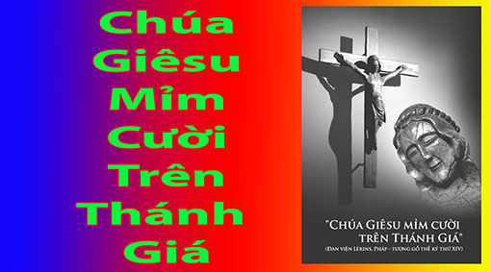**

Giáo lý tóm tắt như sau: “*Các tác giả Phúc Âm đã cho thấy ý nghĩa cứu độ của biến cố huyền bí này.* ***Chúa Giêsu là ADong mới đã trung thành trong khi ADong thứ nhất cũ cổ xưa đã sa ngã khi bị cám dỗ.”*** *(c.539)*

Sa mạc cũng cho thấy **Chúa Giêsu như một Israel mới**. Vì dân Chúa xưa đã được dẫn **qua sa mạc trong 40 năm, họ đã than khóc và oán trách chống lại Thiên Chúa.** Họ không còn tình cha con, mất tin tưởng và lòng biết ơn đối với Cha ở trên trời.

**“Chúa Giêsu đã hoàn thành ơn gọi của Israel cách trọn vẹn,”** - Giáo lý cắt nghĩa. “*Trái ngược với những kẽ đã từng khiêu khích Thiên Chúa trong vòng 40 năm trong sa mạc mà* ***Chúa Kito vẫn chứng tỏ mình là Người Tôi Trung của Thiên Chúa tuyệt đối trung thành với ý muốn của Thiên Chúa*”** (c.539).

Nhờ vào lòng trung thành với Thiên Chúa mà Chúa Giêsu **“đã chinh phục, chiến thắng được ma quỉ:** **Ngài đã ‘trói kẻ cướp’ để lấy lại những thứ chúng đã cướp.** Những chiến thắng cám dỗ của Chúa Giêsu trong sa mạc đã tiên đoán, cho thấy trước cuộc chiến thắng lúc **Khổ Nạn của Chúa Kito, một hành động siêu phàm của sự vâng lời tuyệt đối do tình yêu của Con đối với Cha”** (c.539).

Cuộc nổi loạn của loài người đã được chữa lành nhờ lòng trung thành của **Chúa Giêsu Kito, ADong mới và Israel mới,** và lòng trung thành như vậy chính là **tiền thân của mầu nhiệm Phục Sinh của Chúa, sự khổ nan, cái chết và phục sinh của Chúa** khi Chúa tự hy sinh hiến tế để cho chúng ta có được chiến thắng nhất định và trọn vẹn.

Vì vậy Giáo Hội trở lại với sa mạc như một mô hình của Mùa Chay. Vì thời gian ở trong sa mạc chỉ ra và dẫn đến mầu nhiệm Phục Sinh, nên Mùa Chay là mùa chúng ta **suy niệm về cuộc khổ nạn của Chúa đồng thời cũng để sửa soạn mừng mầu nhiệm Chúa Phục Sinh.** Và việc tái cử hành này trong phụng vụ là tuần Tam Nhật Thánh tức là 3 ngày thứ 5 thứ 6 và thứ 7 Tuần Thánh.

Với ý niệm đó chúng ta sẽ dễ hiểu tại sao Mùa Chay lại bắt đầu với việc mừng lễ tro vào ngày thứ tư hàng năm. Vào ngày này người tín hữu được **xức tro trên trán để kêu gọi phải tự chết cho mình và sống trọn vẹn hơn nữa cho Chúa Giêsu Kito** như thánh Phaolo đã dạy:

“Bạn có biết rằng tất cả chúng ta khi **chịu phép rửa trong Chúa Kito là chúng ta chịu phép rửa trong cái chết cuả Ngài hay sao?** Do đó chúng ta phải được **chôn vùi cùng với Ngài bởi phép rửa trong sự chết.** Vậy khi **Chúa Kito vừa sống lại từ cõi chết trong vinh quang của Chúa Cha thì chúng ta cũng có thể bước vào một cuộc sống mới.”** (Rm 6:3-4).

Mùa Chay như thế là để nói vể màu nhiệm phục sinh. Mỗi người chúng ta liên kết cùng với Chúa Giêsu trong sa mạc và cam kết mạnh mẽ hơn bước theo con đường Chúa đã đi. Như vậy Mùa Chay chính là **thời gian ăn chay, cầu nguyện và làm phúc bố thí.**

Mỗi người tín hữu cần phải hiểu rõ màu nhiệm phục sinh và biết tại sao nó lại quan trọng và cần thiết trong đời sống của người Kito hữu. Đây là mục đích của Mùa Chay Thánh và lý do tại sao có Mùa Chay.

Nhờ phép rửa, chúng ta trở nên những **chi thể của chính nhiệm thể (thân thể màu nhiệm) của Chúa Kito.** Chúng ta trở thành **những người đồng hình, đồng dạng với Chúa Kito trong cuộc khổ nạn, cái chết và phục sinh của Ngài.** Mỗi ngày chúng ta được kêu gọi để chịu nạn, nhớ lại những lỗi lầm tội lỗi của chúng ta, những lúc sầu buồn sợ hãi và thời gian đen tối chán nản thất vọng phải ôm thập giá. **Nhờ sống với thập giá chúng ta đã kết hợp với Thiên Chúa và tin tưởng vào Ngài. Nhờ thập giá chúng ta có thể được chia sẻ sự sống lại phục sinh của Chúa Giêsu Kito.**

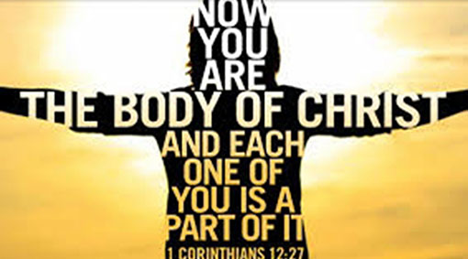

Nhịp sống của thế giới ngày nay với muôn ngàn giải trí thác loạn và rối tung đã quá dễ dàng làm cho chúng ta mất đi những gì là mầu nhiệm. Chúng ta dễ dàng chấp nhận những gì thoải mái dễ chịu, lạc thú thế xác vật chất oai hùng vui sướng để tự thỏa mãn. **Chúng ta cần Chúa giúp đỡ để chỉnh đốn lại hướng đi cuộc sống chúng ta trở về con đường hy sinh yêu thương.**

**Mùa Chay chính là một tặng phẩm. Nó đòi hỏi phải có suy tư chiêm nghiệm. Nó cũng buộc chúng ta -qua nhiều sám hối và thực hành khổ hạnh- để một lần nữa phải chọn lựa con đường mà Chúa Giêsu đã đi.**

Mùa Chay đưa chúng ta đến điểm **ngừng hoàn toàn** *-*bỏ lại đàng sau mọi thú vui thế tục, xức tro lên trán chúng ta. Tro là dấu hiệu của suy tàn, khiến chúng ta phải kiêng thịt, không còn ham muốn xác thịt, kêu gọi chúng ta phải cầu nguyện, thúc đẩy chúng ta đi gặp và thăm hỏi giúp đỡ những người nghèo khổ, tự chiêu hồi mình để thực hành khổ hạnh. Mùa Chay nâng lòng trí và tâm hồn chúng ta lên với Chúa để canh tân đời sống. Mùa Chay nói với chúng ta **“*Mầu nhiệm Phục Sinh là tất cả những gì thuộc về đời sống của bạn. Bạn hãy nhìn thật kỹ vào mầu nhiệm này.”***

**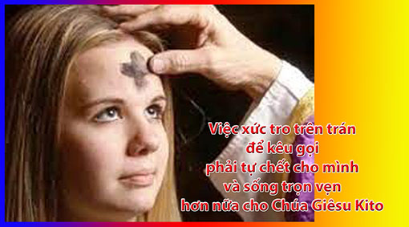**

Việc thống hối trong Mùa Chay không chỉ dành riêng cho chúng ta. **Nó không đơn thuần là để tự giúp mình hay tự hoàn chỉnh mình, hay tự sửa chữa những lỗi lầm của mình vì lợi ích của riêng của mình.** Nếu chỉ có thế thì những việc làm như vậy chỉ là màu mè, hoa hòe hoa sói bề ngoài để tự khen mình- chủ nghĩa tự tôn. **Nó cần khuyến khích mọi người trong cộng đồng giáo xứ, hội đoàn, bạn bè và tha nhân cùng làm như mình.** Mùa Chay cũng cần phải đào sâu hiểu biết và cảm nghiệm những đau thương khổ cực thập giá và phục sinh của **Thiên Chúa là Đấng đã yêu thương chúng ta và muốn hiệp nhất với chúng ta.**

Mùa Chay là những gì cảm nghiệm như thể tâm hồn chúng ta nắm bắt **ôm chặt được vào với Thiên Chúa** và nhận ra lời gọi thanh tẩy để tìm đến với Ngài qua tình yêu thương cho không của Chúa Giêsu Kito.

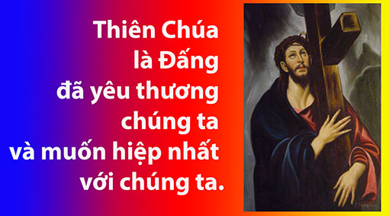

Vì những lý do này mà Mùa Chay đã chỉ cho chúng ta để chúng ta chuẩn bị Tuần Thánh cho sốt sáng, trong đó chúng ta cũng mừng -theo phụng vụ- cả mầu nhiệm Phục Sinh mà chúng ta đang sống trong cuộc sống hàng ngày.

Mùa Chay giúp chúng ta tham dự cách thiêng liêng vào những phụng vụ của Tuần Tam Nhật trong Tuần Thánh, như chứng nhân việc tái diễn cuộc khổ nạn, chịu chết và sống lại của Chúa Giêsu và nói: ***“Vâng, tôi biết mầu nhiệm này. Tôi sống mầu nhiệm này hằng ngày trong suốt cuộc đời của tôi.”*** Do đó, **Mùa Chay Thánh tốt là tất cả như một Tuần Thánh tốt. Và một Tuần Thánh tốt là tất cả như là một hiệp nhất với Thiên Chúa và hàng ngày tìm kiếm niềm vui Chúa Phục Sinh.**

Fleming Island, Florida

Feb 26, 2025

**NTC**

**Hẹn gặp lại**

[**VỀ MỤC LỤC**](#MucLuc)

**ĐỘC QUYỀN**

**QUÀ TẶNG TIN MỪNG:**

**LỜI CHÚA Thứ Tư Tuần VII TN, Năm Lẻ:**

**ĐỘC QUYỀN**

**Lm. MINH ANH, Tgp. HUẾ**

**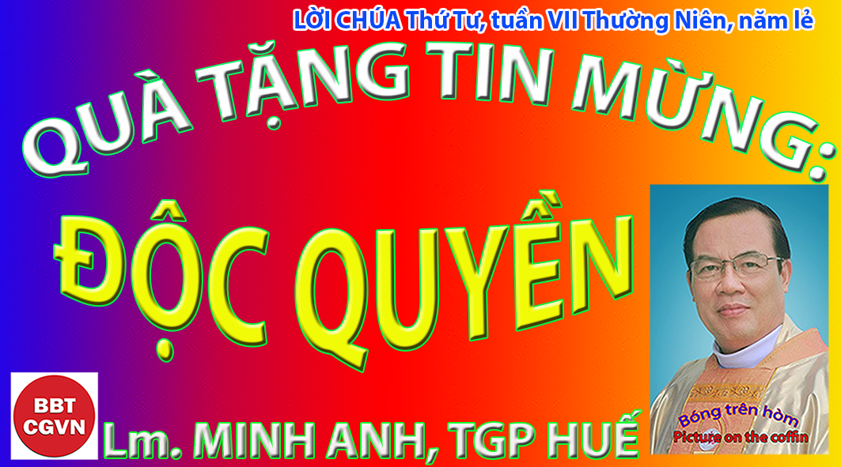**

Kính mời theo dõi video tại đây:

<https://www.youtube.com/watch?v=AuoEw6kjHgc>

“Gioan thưa Ngài: “Thưa Thầy, chúng con đã thấy **người kia nhân Danh Thầy mà trừ được các quỷ, chúng con ngăn cấm anh ta, vì anh ta không ở trong nhóm chúng ta!**”. (Mc 9, 38)

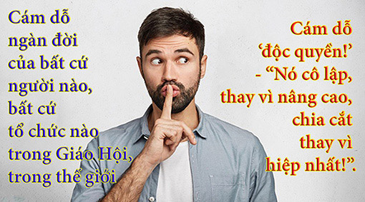

“Trong quá trình theo đuổi sự độc quyền, chúng ta quên rằng, **những điều tốt nhất là ‘để chia sẻ’, chứ không ‘để tích trữ’.** **Độc quyền luôn xây những bức tường, chứ không phải những cây cầu; nó cô lập, thay vì nâng cao, chia cắt thay vì hiệp nhất!”** - Anon.

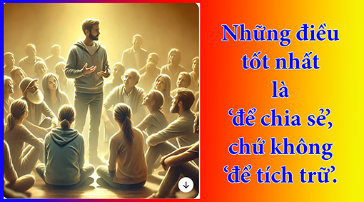

Kính thưa Anh Chị em,

Lời Chúa hôm nay nói đến **cám dỗ ngàn đời của bất cứ người nào, bất cứ tổ chức nào trong Giáo Hội, trong thế giới - cám dỗ ‘độc quyền!’** - **“Nó cô lập, thay vì nâng cao, chia cắt thay vì hiệp nhất!”.**

Gioan - đại diện cho tất cả - thưa với Chúa Giêsu, “Thưa Thầy, chúng con đã thấy **người kia nhân Danh Thầy mà trừ được các quỷ, chúng con ngăn cấm anh ta, vì anh ta không ở trong nhóm chúng ta!**”. Chúa Giêsu không đồng ý, **“Đừng ngăn cản người ta!”. Đây là một nguyên tắc cần khắc ghi.** Có thể có một sự cám dỗ mạnh mẽ giữa chúng ta về sự ‘độc quyền’. Nhiều nhóm Kitô giáo - cả Công Giáo và những người từ các giáo phái khác - có thể rơi vào cái bẫy này. Chúng ta quên rằng, **“Lời Thiên Chúa không thể bị xiềng xích!”** - Phaolô.

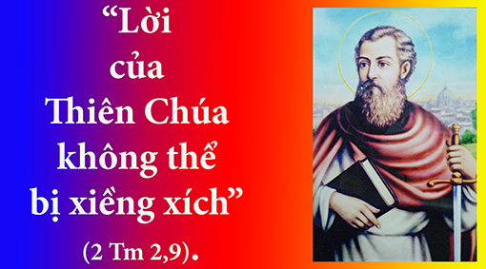

Thiên Chúa có thể thực hiện công việc của Ngài **thông qua mọi loại người - những người Công Giáo, những người theo các tôn giáo khác và cả những người không theo tôn giáo nào.** Ngài thậm chí có thể thực hiện công việc của Ngài đôi khi thông qua những người **có vẻ chống lại tôn giáo**. Bởi thế, thay vì tức giận, chúng ta nên vui mừng khôn xiết khi **người khác làm công việc mà chúng ta cảm thấy chỉ dành cho tôn giáo mình**. Đây là một dấu hiệu rõ ràng cho thấy **Vương Quốc Thiên Chúa đang hoạt động. Nơi nào có tình yêu thương, nơi nào có sự phục vụ, ở đó có Chúa!**

Việc trở nên thành viên của Giáo Hội **không phải là phép thử.** Phép thử là liệu những gì người khác làm có phù hợp với mục tiêu của chúng ta về chân lý, tình yêu, công lý, lòng trắc ẩn, tự do, hoà bình, bất bạo động và tất cả những điều tốt đẹp hay không! Thiên Chúa được tìm thấy trong tất cả những điều này. Giáo Hội là con đường dẫn đến một mục tiêu xa hơn; **bản thân Giáo Hội không phải là mục đích! Giáo Hội được kêu gọi để trở thành dấu chỉ của Vương Quốc, nhưng không phải là toàn bộ Vương Quốc.** Mục tiêu của Giáo Hội là liên kết mọi người tốt lành để ‘cùng họ’ ra sức hiện thực hoá thực thể **Nước Thiên Chúa ở giữa trần gian!**

Anh Chị em,

“Vì người ấy không theo chúng ta!”. Vậy làm sao có thể vượt qua cám dỗ này? Hãy cầu xin Chúa Thánh Thần, Ngài sẽ thanh tẩy và giải thoát chúng ta khỏi mọi đố kỵ và ghen tuông; đồng thời, thúc đẩy chúng ta **mừng vui khi thấy điều tốt lành nơi những người khác.** Đức Phanxicô nói, “Mọi sự khép kín thực ra có xu hướng **giữ chúng ta xa cách những người không nghĩ như chúng ta,** và điều này là gốc rễ của **bao điều ác lớn trong lịch sử: của chủ nghĩa chuyên chế vốn thường tạo ra chế độ độc tài và bạo lực đối với những người khác biệt.** Nhưng cũng cần cảnh giác về sự khép kín trong Giáo Hội. Bởi vì **ma quỷ là kẻ chia rẽ - đây là ý nghĩa của từ “ma quỷ”, kẻ chia rẽ - luôn luôn ám chỉ ‘độc quyền’, sự nghi ngờ để chia rẽ và loại trừ những người khác!”**.

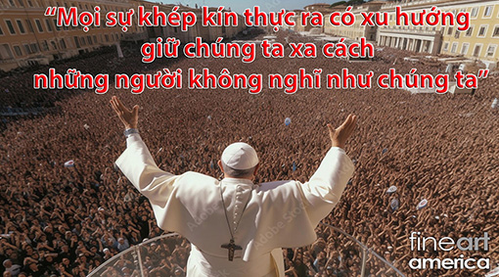

Chúng ta có thể cầu nguyện,

“Lạy Chúa, dạy con vui mừng khi thấy **điều lành nơi anh em con**; thanh luyện con bằng lửa Thánh Thần để con **‘chia sẻ thay vì tích trữ’, ‘hiệp nhất thay vì chia cắt!’”**, Amen.

(**lời nhắn:** mọi người đều có thể yêu cầu được nhận bài suy niệm ngắn gọn tương tự của cùng tác giả **trong mỗi ngày**, xin liên lạc qua email: [minhanhhue06@gmail.com](mailto:minhanhhue06@gmail.com) – xin cảm ơn).

**Lm. MINH ANH, TGP. HUẾ**

**Hẹn gặp lại**

[**VỀ MỤC LỤC**](#MucLuc)

**ĐỨC CẬY - NIỀM HY VỌNG - MỘT NHÂN ĐỨC ĐỐI THẦN QUAN TRỌNG**

**Chuyên mục:**

**TÔI TIN, CHÚNG TÔI TIN**

**ĐỨC CẬY - NIỀM HY VỌNG - MỘT NHÂN ĐỨC ĐỐI THẦN QUAN TRỌNG**

**Chuyển ngữ: Phêrô Phạm Văn Trung**

từ <https://catholictt.org>

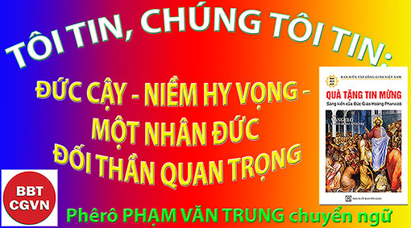

Kính mời theo dõi video tại đây:

<https://youtu.be/ocCPA49-3No>

**“Những người hành hương của Hy vọng” có nghĩa là gì?**

Văn kiện của Đức Giáo Hoàng cho Năm Thánh bắt đầu bằng cụm từ: **“*Hy vọng không làm chúng ta thất vọng*”** (Rôma 5:5). Cụm từ tuyệt đẹp này định hình cách sống cho năm nay.

**“*Hy vọng không làm chúng ta thất vọng*!”** Những từ ngữ này có ý nghĩa to lớn khi rất nhiều người và thế giới của chúng ta đang bên bờ vực tuyệt vọng.

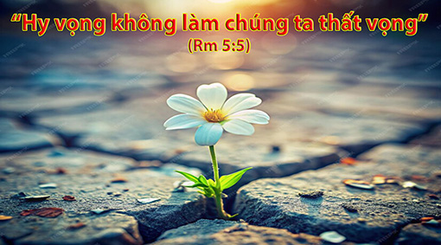

Hãy nhìn chung quanh và xem xét hệ thống, cơ cấu và con người của chúng ta đang bị cuốn vào sự tiêu cực nói chung như thế nào. Phương tiện truyền thông ngày nay và nền văn hóa mà chúng ta xây dựng chung quanh chúng đã trở thành **kẻ thúc đẩy sự tiêu cực và tuyệt vọng. Nó rao bán tin tức và kiếm tiền.**

**“*Hy vọng không làm chúng ta thất vọng*!”** Đây là một thông điệp kịp thời cho một nền văn minh mà sự lo lắng, trầm cảm ở tuổi vị thành niên và tự tử đang gia tăng. Đây là một chủ đề tuyệt vời để nhắc nhở chúng ta rằng con đường của chúng ta trên trần thế **không được hướng dẫn bởi những gì chúng ta thấy chung quanh mình mà bởi Chúa Giêsu Kitô, Đấng mà chúng ta biết và tin cậy -** Chúa Giêsu Kitô là chiếc neo chắc chắn cho hy vọng của chúng ta: “*Chúng ta có niềm hy vọng đó cũng tựa như cái neo chắc chắn và bền vững của tâm hồn, chìm sâu vào bên trong bức màn cung thánh. Đó là nơi Chúa Giêsu đã vào như người tiền phong mở đường cho chúng ta, sau khi trở thành vị Thượng Tế đời đời theo phẩm trật Menkixêđê*” (Hípri 6:19-20).



**Định nghĩa Đức Cậy**

Sách Giáo lý Công giáo định nghĩa **Đức Cậy là “*nhân đức đối thần,*** *nhờ đó chúng ta khao khát Nước Trời và đời sống vĩnh cửu là vinh phúc của chúng ta, khi đặt lòng tin tưởng của chúng ta vào* ***các lời hứa của Chúa Kitô và cậy dựa vào sự trợ giúp của ân sủng của Chúa Thánh Thần, chứ không vào sức mạnh của chúng ta*”** (GLHTCG, số 1817).

Có ba khía cạnh trong định nghĩa của chúng ta: (1) Đức Cậy là một nhân đức **đối thần**; (2) Đức Cậy định hướng lại **mong muốn của chúng ta hướng tới thiên đàng** và Thiên Chúa, và (3) Đức Cậy chuyển niềm hy vọng của chúng ta vào chính mình **sang Thiên Chúa.**

Khi nhìn vào những khía cạnh này, chúng ta có thể thấy rằng Đức Cậy rất quan trọng để đưa một người từ giai đoạn môn đệ này sang giai đoạn môn đệ tiếp theo.

Các nhân đức đối thần liên quan trực tiếp đến Thiên Chúa. Chúng giúp các Kitô hữu sống trong mối tương giao với Chúa Ba Ngôi. “*Chúng giúp các Kitô hữu sống trong tương quan với Ba Ngôi Chí Thánh. Các nhân đức đối thần có Thiên Chúa Nhất Thể Tam Vị là* ***nguồn gốc, động lực và đối tượng***” (GLHTCG, số 1812).

Những nhân đức này được “*Thiên Chúa phú bẩm trong linh hồn của các tín hữu, giúp họ có khả năng hành động như con cái của Ngài và đáng hưởng sự sống vĩnh cửu*” (GLHTCG, số 1813). **Từ đầu đến cuối, tất cả đều là công trình của Thiên Chúa.** Không có các nhân đức đối thần, sẽ không có mối tương giao với Thiên Chúa. Các nhân đức đối thần hướng lòng mong ước của chúng ta về Thiên Chúa. Chúng là nền tảng của các nhân đức luân lý và làm cho các nhân đức luân lý đó sống động.

Sách Giáo lý Công giáo tiếp tục: “*Đức Cậy đáp ứng khát vọng hưởng vinh phúc mà Thiên Chúa đã đặt trong trái tim mỗi người; đảm nhận những sự mong đợi đang gợi hứng cho các hoạt động của con người; thanh luyện những mong đợi đó để quy hướng chúng về Nước Trời; bảo vệ khỏi sự nản chí của tâm hồn; nâng đỡ khi bị bỏ rơi; mở rộng trái tim bằng sự mong đợi vinh phúc vĩnh cửu.* ***Sự thúc đẩy của Đức Cậy gìn giữ chúng ta khỏi tính ích kỷ và đưa chúng ta đến với vinh phúc của Đức Mến*”** (GLHTCG, số 1818)

Đức Cậy này, vốn không làm chúng ta thất vọng, rất quan trọng. Đức Cậy đưa chúng ta đến với Thiên Chúa và sự thánh thiện, đến với sự biến đổi về mặt đạo đức và nội tâm, đồng thời giúp chúng ta luôn hướng tới mục đích cuối cùng của mình. **Chúng ta được tạo dựng cho Thiên Chúa và vì Vương Quốc của Thiên Chúa.**

**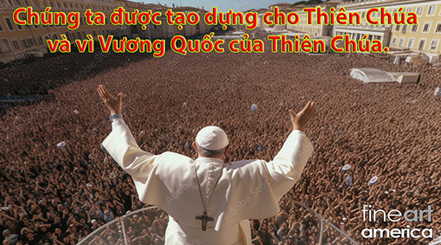**

Đức Cậy chuyển niềm hy vọng của chúng ta vào chính mình sang Thiên Chúa. Các nhân đức đối thần không chỉ được ban cho chúng ta để tiếp xúc với Thiên Chúa. Các nhân đức đối thần còn***“là bảo chứng cho sự hiện diện và hành động của Chúa Thánh Thần trong các năng lực của con người*”** (GLHTCG, số 1813).

Nhờ hoạt động của Chúa Thánh Thần, người môn đệ đi sâu hơn vào tình môn đệ, vào việc cầu nguyện và vào sự kết hợp với Thiên Chúa, như mối gắn kết hôn nhân, mà Thiên Chúa hứa với tất cả các tín hữu: **“*Thầy là cây nho, anh em là cành. Ai ở lại trong Thầy và Thầy ở lại trong người ấy, thì người ấy sinh nhiều hoa trái, vì không có Thầy, anh em chẳng làm gì được*”** (Ga 15:5). Trong tâm hồn của người tín hữu, **Chúa Thánh Thần thúc đẩy người đó hướng tới một sự sống nội tại bền bỉ, đó là sự thánh thiện.**

**Đức Tin, Đức Cậy và Đức Ái**

Đức Tin là **“*bảo đảm cho những điều ta hy vọng, là bằng chứng cho những điều ta không thấy*”** (Hípri 11:1). Theo nghĩa này, **Đức Cậy là cầu nối giữa Đức Tin và Đức Ái.** **Không có Đức Cậy, sẽ không có sự tăng trưởng trong Đức Tin.** **Không có Đức Tin và Đức Cậy, sẽ không có sự tăng trưởng trong Đức Ái.** Đức Tin, Đức Cậy và Đức Ái - ba nhân đức đối thần - không thể tách rời. Chúng tác động lên tâm hồn như một thể thống nhất, mỗi nhân đức thúc đẩy linh hồn đến với Thiên Chúa, đến với dân Chúa và cuối cùng là hướng đến Đức Ái.

Câu hỏi sâu xa nhất của con người là, **“có gì để hy vọng?”** Nếu không có Thiên Chúa, con người sẽ xây dựng những đế chế trần gian tàn bạo và độc ác. Khi niềm hy vọng của con người hướng đến điều siêu việt - đến Thiên Chúa - thì con người bắt đầu liên quan tới một nhân đức đối thần có khả năng **định hướng lại những mong muốn của mình và quy hướng sự tin cậy của mình vào những gì là thánh thiêng, mở đường cho Chúa Thánh Thần mang lại sự biến đổi.**

Đây chính là tình thế tiến thoái lưỡng nan. **Đức Tin không có Đức Cậy sẽ không cho chúng ta sự tin tưởng để hành động. Không có sự tăng trưởng trong mối tương giao của chúng ta với Thiên Chúa. Không có sự biến đổi về mặt đạo đức.** Không đáp ứng - hoặc không đáp lại một cách đầy đủ **tiếng gọi thiêng liêng của tình yêu Thiên Chúa và tình yêu tha nhân.**

Từ khởi đầu cho đến kết thúc, tất cả đều là công trình của Thiên Chúa. Ân sủng của Ngài trong linh hồn giúp chúng ta có thể liên hệ với Thiên Chúa và xây dựng một thế giới nhân bản hơn. Không có các nhân đức đối thần, sẽ không có mối tương giao với Thiên Chúa.

**Mỏ neo Hy vọng**

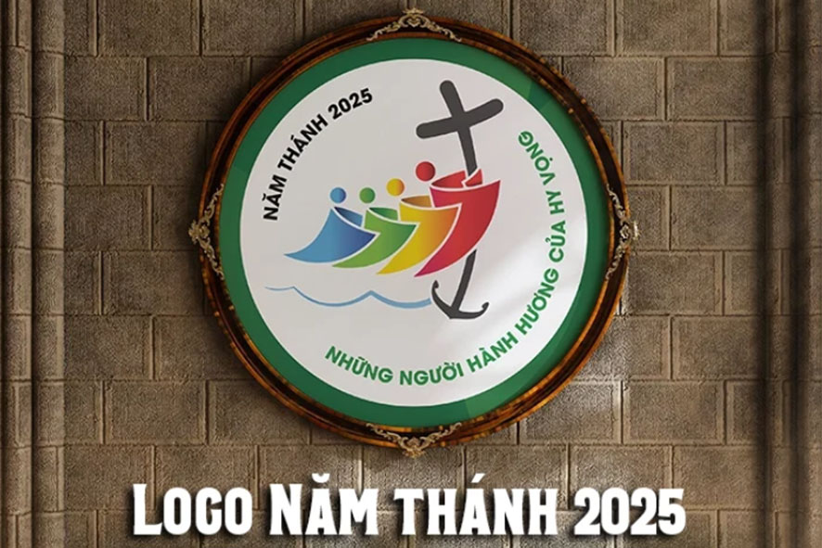Trong logo Năm Thánh của chúng ta, chúng ta thấy một mỏ neo. Mỏ neo đó lấy từ bản văn trong Thư gửi tín hữu Do Thái, trong đó có đoạn: “*Chúng ta có niềm hy vọng đó cũng* ***tựa như cái neo chắc chắn và bền vững của tâm hồn, chìm sâu vào bên trong bức màn cung thánh. Đó là nơi Chúa Giêsu đã vào như người tiền phong mở đường cho chúng ta, sau khi trở thành vị Thượng Tế đời đời theo phẩm trật Menkixêđê***” (Hípri 6:19-20).

Toàn bộ truyền thống Kinh Thánh, từ Ađam đến Chúa Giêsu, vị Thượng Tế của chúng ta, cho thấy Đức Cậy giữ chúng ta không chùn bước. Đức Cậy neo chúng ta vào Thiên Chúa và vào truyền thống của Hội Thánh. Đức Cậy bảo vệ chúng ta khi chúng ta “ra khơi” để rao truyền Tin Mừng: **“*Chèo ra chỗ nước sâu mà thả lưới bắt cá*”** (Lc 5:4). Hoặc khi có nghịch cảnh ở mọi phía: **“*Chúng tôi bị dồn ép tư bề, nhưng không bị đè bẹp; hoang mang, nhưng không tuyệt vọng”*** (2 Cr 4:8).

Đức Cậy là mỏ neo an toàn của chúng ta. **“*Chúng ta hãy tiếp tục tuyên xưng niềm hy vọng của chúng ta cách vững vàng, vì Đấng đã hứa là Đấng Trung Tín*”** (Hípri 10:23). Trái tim của Đức Cậy là tin tưởng và tín thác vào Đấng đã hứa, Đấng Thành Tín.

Hay đúng hơn, Đức Cậy là tin vào những lời hứa của Thiên Chúa. Thách thức của Đức Cậy là gian khổ và nghịch cảnh. Ở đây chúng ta biết rằng những gian khổ và nghịch cảnh này cũng là vì Thiên Chúa, như Thánh Phaolô hướng dẫn tín hữu Rôma: “*Nhưng không phải chỉ có thế; chúng ta còn tự hào khi gặp gian truân, vì biết rằng:* ***ai gặp gian truân thì quen chịu đựng; ai quen chịu đựng, thì được kể là người trung kiên; ai được công nhận là trung kiên, thì có quyền trông cậy*”** (Rm 5:3-4).

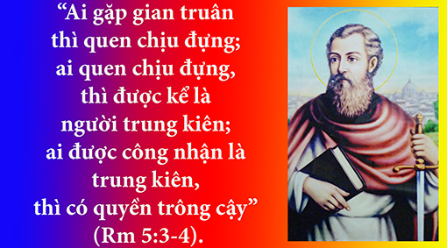

**Sứ điệp chính**

Các nhân đức đối thần là điều cần để được cứu độ, cho đời sống thiêng liêng và cho sự tăng trưởng trong đời sống luân lý. Đức Cậy hướng chúng ta đến Thiên Chúa và thúc đẩy sự tín thác của chúng ta vào Thiên Chúa.

**Bước hành động**

Trong thời gian thử thách hoặc nghịch cảnh, hãy tập trung vào Thiên Chúa và kêu cầu Ngài giúp đỡ. Cứ chờ đợi trong lò thử thách để Thiên Chúa củng cố Đức Cậy - niềm hy vọng của chúng ta: **“*Trông cậy như thế, chúng ta sẽ không phải thất vọng, vì Thiên Chúa đã đổ tình yêu của Ngài vào lòng chúng ta, nhờ Thánh Thần mà Ngài ban cho chúng ta*”** (Rm 5:3-5).

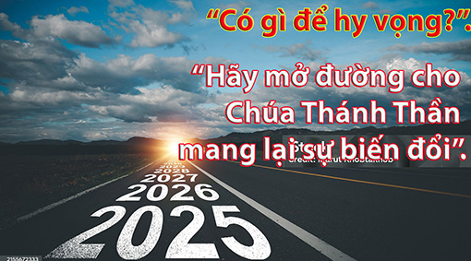

***Phêrô Phạm Văn Trung,***

***Hẹn gặp lại***

[**VỀ MỤC LỤC**](#MucLuc)

**CHÚA GIÊSU GIỐNG CÁC THẦN THÁNH KHÁC?**

**CHÚA GIÊSU GIỐNG CÁC THẦN THÁNH KHÁC?**  [Attach file](http://www.conggiaovietnam.net/upload/article/f__1738992450.pdf)

**Chú ý, có thể đọc và lưu lại bằng file PDF có sẵn ngay tại chỗ mũi tên trên đây.**

**Lm John Minh trả lời thắc mắc của độc giả**

**CÂU HỎI:**

Trước Đức Kitô hàng ngàn năm đã có những vị thần thánh - con trai đầu lòng- giáng trần do thần linh tác động đến các bà mẹ trần gian đồng trinh, nghĩa là thụ thai mà không qua giao hợp vợ chồng như người thường. Theo Encyclopedia Wikipedia (WP) ta có:

1. Horus (Ai Cập 3000 BC) mẹ là Isis, làm nhiều phép lạ, chết rồi sống lại lên trời, đồng bản tính với cha là thần Osiris

2. Attis (Hy Lạp 1200 BC) mẹ là Nana, làm nhiều phép lạ, chết rồi sống lại lên trời.

3. Krishna (Ấn Độ 900 BC) mẹ là Devaki, làm nhiều phép lạ, chết rồi sống lại lên trời.

4. Dionysus (Hy Lạp 500 BC) mẹ là Persephone mang thai bởi rắn thần, làm nhiều phép lạ, chết rồi sống lại lên trời.

5. Mithra (Iran 1200 BC) làm nhiều phép lạ, chết rồi sống lại, lên trời,

6. Buddha (Ấn Độ 500 BC) mẹ nằm mơ thấy một voi trắng 6 ngà chui vào bụng thế là mang thai Phật, xuất gia ở tuổi 29 về niết bàn ở tuổi 35.

7. Romulus (Lamã 771 BC) mẹ là Rhea Silvia, cha là thần Mars, sáng lập ra thành Rôma ngày nay, bị Nghị Viện giết, sống lại và được thần cha Mars đưa về thiên đàng.

Tổng quát mà nói thì Đức Kitô của chúng ta cũng có cuộc đời na ná như những thần thánh trên đây nghĩa là cũng sinh ra bởi mẹ là người phàm, cha là thần thánh, làm nhiều điều kỳ diệu, chết rồi sống lại và lên trời.

**TRẢ LỜI:**

Chuyện cho rằng Kitô Giáo sao chép các tôn giáo khác là chuyện muôn thủa, nhưng thỉnh thoảng vẫn có người lặp lại. Không rõ người viết những điều trên đây là một câu hỏi, hay một câu nhận xét sau quá trình nghiên cứu.

Vì không rõ ý định của người nêu vấn đề này, nên phần sau đây sẽ không hẳn là một câu trả lời, mà chỉ muốn trình bày một vài điểm trong Thánh Kinh liên quan đến câu:

*'Tổng quát mà nói thì Đức Kitô của chúng ta cũng có cuộc đời na ná như những thần thánh trên đây'* .

Chữ 'na ná' có thể hiểu theo ba nghĩa sau đây:

**1. Cuộc đời của Đức Kitô là một dạng sao chép lại những câu truyện thần thánh trước đó.**

Có một điều lạ là những người suy nghĩ rằng các dân tộc sao chép lẫn nhau chứ không có gì mới mẻ cả lại không nghĩ rằng đó là một điều tốt chứ không phải điều xấu. Giả sử nhân loại không học hỏi lẫn nhau thì xã hội loài người sẽ như thế nào ? Chia sẻ, học hỏi lẫn nhau là một trong những nhân tố quyết định giúp cho loài người phát triển được như ngày hôm nay về mọi phương diện.

Cũng thế, Thánh Kinh là kho tàng của nhân loại, chứa đựng rất nhiều truyền thống của nhiều dân tộc khác nhau. Những người tin vào Thánh Kinh cũng được khuyên không nên giữ Thánh Kinh làm tài sản riêng mình, mà phải truyền bá Thánh Kinh cho khắp mọi dân mọi nước. Các học giả đều nói rằng Thánh Kinh đã sử dụng rất nhiều nguồn tư liệu khác nhau, đôi khi không hoàn chỉnh, thậm chí đối chọi nhau. Vì thế Thánh Kinh phản ánh lịch sử của nhân loại, đúng có, sai có, và chính điều này làm nên giá trị của Thánh Kinh.

Cuộc đời của Đức Kitô là trọng tâm của Thánh Kinh, nên cũng chứa đựng những yếu tố của Thánh Kinh như đã nói ở trên. Điều này khiến cuộc đời của Ngài trở thành kho tàng của toàn thể nhân loại. Mỗi dân tộc cũng có thể thấy cuộc đời của Đức Kitô có nét giống nền văn hóa của mình.

**2. Đức Kitô cũng na ná như các thần thánh ở khắp nơi trên thế giới, xuất hiện trước Ngài.**

Thần thoại là một phương tiện để loan truyền và bảo tồn văn hóa rất hữu hiệu thời cổ đại. Tuy nhiên đến thời Đức Kitô (đầu Công Nguyên) thì đa số những thần thoại hoặc đi vào lịch sử, văn học, tôn giáo, văn hóa, hoặc truyền thống dân tộc nào đó. Xem danh sách các vị thần thánh được nêu ra ở trên thì đều trước Đức Kitô hàng trăm hoặc thậm chí hàng ngàn năm.

Việc so sánh những câu truyện cách nhau nhiều thế kỷ, thuộc nhiều nền văn hóa khác nhau, trong thời đại thông tin hạn chế như vậy, thì thật là khiên cưỡng, không có tính khoa học, và có thể nói là giống như chuyện thần thoại thời hiện đại.

Tuy nhiên, có một cách để giải thích những chi tiết tương đồng nào đó trong tất cả các truyện thần thoại theo hướng tích cực của Thánh Kinh là chúng đều có chung một nguồn gốc: Thiên Chúa. Cách giải thích này không xa với các giả thuyết của khoa học là loài người có chung một nguồn gốc hoặc một điểm xuất phát.

Nếu chấp nhận thuyết chung một nguồn gốc này của khoa học thì sẽ thấy kho tàng tinh thần của nhân loại đều từ một gốc, và sẽ giúp mọi người chia sẻ cũng như hợp tác với nhau vì lợi ích chung một cách dễ dàng hơn. Công đồng Vatican II cũng nhìn nhận rằng những sự tốt đẹp của nhân loại là tiền đề để dẫn mọi người đến với Phúc Âm (Cf. Lumen gentium 16). Nói một cách rộng ra, những gì xảy ra trước Đức Kitô đều không ngoài mục đích của Thiên Chúa là giúp chuẩn bị một cách từ từ cho mọi người đón nhận Đức Kitô.

Tuy nhiên, có một số sự khác biệt trong cuộc đời Đức Kitô mà khó lòng có thể tìm được trong tất cả các truyền thống trước đó. Ví dụ:

*a. Các nhân vật trong thần thoại thường không được mô tả như con người, mà có những chi tiết kỳ bí về cách họ ra đời, hình dạng thân thể của họ, cuộc sống của họ, và quan hệ của họ với con người.*

Đức Kitô làm người thực sự. Hình dạng của ngài từ lúc sinh ra đến lúc đi rao giảng, chết và phục sinh đều giống con người 'một trăm phần trăm'. Xin đơn cử vài ví dụ:

**Luca 2, 6-18:** 'Khi hai người đang ở đó, thì bà Ma-ri-a đã tới ngày mãn nguyệt khai hoa. Bà sinh con trai đầu lòng, lấy tã bọc con, rồi đặt nằm trong máng cỏ, vì hai ông bà không tìm được chỗ trong nhà trọ.

........

Anh em cứ dấu này mà nhận ra Người: anh em sẽ gặp thấy một trẻ sơ sinh bọc tã, nằm trong máng cỏ.”

.........

Họ liền hối hả ra đi. Đến nơi, họ gặp bà Ma-ri-a, ông Giu-se, cùng với Hài Nhi đặt nằm trong máng cỏ. Thấy thế, họ liền kể lại điều đã được nói với họ về Hài Nhi này. Nghe các người chăn chiên thuật chuyện, ai cũng ngạc nhiên.'

**Nhận xét:**Hài nhi Giêsu không lạ lùng như hình vẽ trong những thiệp Giáng Sinh đắt tiền, mà giống y như những em bé con của những người di dân nghèo khổ. Chi tiết lạ lùng ở đây (thiên thần ca hát) thì chỉ có những người chăn chiên biết, có lẽ cả Đức Mẹ và Thánh Giuse cũng không biết, nên 'Nghe các người chăn chiên thuật chuyện, ai cũng ngạc nhiên.' (c. 18)

**- Gioan 20,14-15:** Nói xong, bà quay lại và thấy Đức Giê-su đứng đó, nhưng bà không biết là Đức Giê-su. Đức Giê-su nói với bà : “Này bà, sao bà khóc ? Bà tìm ai ?” Bà Ma-ri-a tưởng là người làm vườn, liền nói : “Thưa ông, nếu ông đã đem Người đi, thì xin nói cho tôi biết ông để Người ở đâu, tôi sẽ đem Người về.”

**Nhận xét:**Chúa Giê-su Phục Sinh không hoành tráng như óc tưởng tượng của loài người. Ngài giống như một người làm vườn phải đi làm kiếm kế sinh nhai từ sáng sớm.

*b. Sau khi họ ra đi thì chỉ một số rất ít những vị thần thánh trong thần thoại trở thành tâm điểm của tôn giáo với một học thuyết có giá trị.*

Việc Chúa Giêsu giống con người đến nỗi người ta không nhận ra ngài không phải là chuyện tình cờ, mà là một học thuyết nền tảng của Đức Tin Kitô Giáo. Ví dụ:

**Máthêu 5, 34-46:** Bấy giờ Đức Vua sẽ phán cùng những người ở bên phải rằng: ‘Nào những kẻ Cha Ta chúc phúc, hãy đến thừa hưởng Vương Quốc dọn sẵn cho các ngươi ngay từ thuở tạo thiên lập địa. Vì xưa Ta đói, các ngươi đã cho ăn; Ta khát, các ngươi đã cho uống; Ta là khách lạ, các ngươi đã tiếp rước; Ta trần truồng, các ngươi đã cho mặc; Ta đau yếu, các ngươi đã thăm viếng; Ta ngồi tù, các ngươi đến hỏi han.’ Bấy giờ những người công chính sẽ thưa rằng: ‘Lạy Chúa, có bao giờ chúng con đã thấy Chúa đói mà cho ăn, khát mà cho uống; có bao giờ đã thấy Chúa là khách lạ mà tiếp rước; hoặc trần truồng mà cho mặc ? Có bao giờ chúng con đã thấy Chúa đau yếu hoặc ngồi tù, mà đến hỏi han đâu ?’ Đức Vua sẽ đáp lại rằng: ‘Ta bảo thật các ngươi : mỗi lần các ngươi làm như thế cho một trong những anh em bé nhỏ nhất của Ta đây, là các ngươi đã làm cho chính Ta vậy.’ Rồi Đức Vua sẽ phán cùng những người ở bên trái rằng: ‘Quân bị nguyền rủa kia, đi đi cho khuất mắt Ta mà vào lửa đời đời, nơi dành sẵn cho tên Ác Quỷ và các sứ thần của nó. Vì xưa Ta đói, các ngươi đã không cho ăn; Ta khát, các ngươi đã không cho uống; Ta là khách lạ, các ngươi đã không tiếp rước; Ta trần truồng, các ngươi đã không cho mặc; Ta đau yếu và ngồi tù, các ngươi đã chẳng thăm viếng.’ Bấy giờ những người ấy cũng sẽ thưa rằng: ‘Lạy Chúa, có bao giờ chúng con đã thấy Chúa đói, khát, hoặc là khách lạ, hoặc trần truồng, đau yếu hay ngồi tù, mà không phục vụ Chúa đâu ?’ Bấy giờ Người sẽ đáp lại họ rằng: ‘Ta bảo thật các ngươi: mỗi lần các ngươi không làm như thế cho một trong những người bé nhỏ nhất đây, là các ngươi đã không làm cho chính Ta vậy.’ Thế là họ ra đi để chịu cực hình muôn kiếp, còn những người công chính ra đi để hưởng sự sống muôn đời.”

**Nhận xét:**Nếu Đức Kitô chỉ na ná giống con người, hoặc na ná giống như những truyện chúng ta biết,  thì chúng ta có thể nói với Ngài rằng con thấy người vô gia cư, người bệnh nhân, người già yếu , v.v ... chỉ na ná giống Chúa nên con không chắc lắm. Nhưng nếu Phúc Âm đã dạy chúng ta: 'Chính Chúa đó' (Gioan 21, 7) thì phần còn lại là do chúng ta quyết định.

**3. Câu truyện về Đức Kitô cũng na ná như câu truyện của các thần thánh ở khắp nơi trên thế giới.**

Cách kể các câu truyện thần thoại, hay cách trình bày các tôn giáo,  có thể có những nét tương đồng vì chúng được thể hiện bằng ngôn ngữ và trí tuệ của nhân loại. Tuy nhiên, cần phân biệt giữa phương tiện biểu đạt và bản chất của vấn đề:

a. Có một sự khác biệt rất lớn giữa một trình thuật và thực tế mà trình thuật đó diễn tả. Nói một cách khác, lời văn không bao giờ diễn đạt trọn vẹn được vấn đề, đặc biệt là những vấn đề trừu tượng hay tâm linh.

Làm sao cắt nghĩa được tình yêu!  
Có nghĩa gì đâu, một buổi chiều  
Nó chiếm hồn ta bằng nắng nhạt,  
Bằng mây nhè nhẹ, gió hiu hiu...

(Xuân Diệu)

Do đó, không nên chỉ dựa vào những mô tả của thần thoại về các thần thánh. Nhiều trường đại học có khoa thần thoại học. Họ phải nghiên cứu nhiều lãnh vực khác nhau liên quan đến thần thoại để tìm ra những gì thiết thực cho nhân loại.

Ví dụ: Việt Nam cũng có nhiều thần thoại như Bà Âu Cơ, Thánh Gióng, v.v... Hy vọng không có người Việt Nam nào từ chối tin vào ý nghĩa của những thần thoại này dù ngôn ngữ có vẻ không đủ sức thuyết phục người hiện đại.

b. Có nhiều dị bản, hoặc nhiều cách kể khác nhau về cùng một câu truyện. Những dị bản hay những cách kể truyện này rất cần thiết vì chúng bổ sung cho nhau. Khi đọc trên mạng thì thường chỉ có thông tin hạn chế, nhưng nếu đến một buổi hội thảo thì vấn đề sẽ được mở rộng hơn, và nếu tham dự một vài khóa học của những đại học có chất lượng thì sẽ khác hơn rất nhiều. Ví dụ nếu tra cứu về Đức Phật mà chỉ nói đến việc mẹ ngài thụ thai bởi voi sáu ngà thì không khác gì thầy mù sờ voi. Có không biết bao nhiêu dị bản và những câu truyện khác nhau về việc đản sanh của Đức Phật mà bây giờ người ta vẫn còn nghiên cứu trong các đại học khác nhau.

Cho nên không thể lấy một câu nào đó nói về cuộc đời của Đức Phật để so sánh với một câu nói về cuộc đời của Đức Kitô. Hai vị có hai cuộc đời được nhiều người mô tả bằng nhiều cách khác nhau. Loài người không thể nào có đủ giấy mực để ghi chép về cuộc đời của một vị (Cf. Gioan 21, 25) chứ đừng nói gì đến chuyện so sánh hai vị với nhau.

Đức Giêsu là Ngôi Lời đã hóa thành người phàm và đã cư ngụ giữa chúng ta (Gioan 1, 14) thì chắc chắn 'Không có gì lạ dưới ánh mặt trời' (Gv 1, 9) đối với Ngài cả.

**Kết luận:**Mỗi người có cách nói về Đức Kitô khác nhau. Xin mượn lời của Thánh Phaolô.

**Phi--líp-phê 1, 15-18:** 'Đã hẳn, có những kẻ rao giảng về Đức Ki-tô vì lòng ganh tị và tranh chấp, song những người khác lại làm công việc đó vì ý ngay lành. Những người này làm vì bác ái, bởi họ biết rằng tôi được chỉ định để lo bênh vực Tin Mừng. Còn những người kia thì loan báo Đức Ki-tô vì tính ưa tranh giành, họ không có lòng ngay, tưởng làm như thế là gây thêm khổ cho tôi, trong lúc tôi bị xiềng xích. Nhưng không sao đâu ! Dù thế nào đi nữa với ý lành hay ý xấu, cuối cùng Đức Ki-tô được rao giảng là tôi mừng. Và tôi sẽ còn mừng nữa.'

**Lm John Minh**

[...Xin mở file PDF kèm [Attach file](http://www.conggiaovietnam.net/upload/article/f__1738992450.pdf)](http://www.conggiaovietnam.net/upload/article/f__1738992450.pdf)

[**VỀ MỤC LỤC**](#MucLuc)

**THIÊN CHÚA LÀ CHA YÊU THƯƠNG ĐÃ SINH RA VÀ NUÔI DƯỠNG CHÚNG TA**

*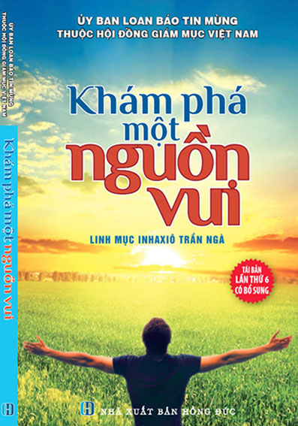*Chúng con trân trọng giới thiệu tác phẩm **“Khám Phá Một Nguồn Vui”** của Lm Inhatio Trần Ngà biên tập với trọn tấm lòng nhiệt thành và tình yêu muốn chia sẻ với tất cả mọi anh chị em, đặc biệt là các Bạn Trẻ, để giúp nhau xây dựng một nền tảng Đức Tin vững chắc và tiến bước…

Sách đã phát hành và có bán tại các nhà sách Công Giáo, giá rất nhẹ nhàng (15.000), có thể dùng làm quà tặng người thân. Chúng con sẽ giới thiệu tại đây mỗi kỳ một chương.

**Đặc San GSVN**

**Chương II**

**THIÊN CHÚA LÀ CHA YÊU THƯƠNG ĐÃ SINH RA VÀ NUÔI DƯỠNG CHÚNG TA**

**I. THIÊN CHÚA LÀ CHA THẬT CỦA CHÚNG TA**

Nhiều người không chấp nhận Thiên Chúa là Cha sinh ra mình vì họ nghĩ rằng cha mẹ trong gia đình mới thực sự sinh ra họ.

Tuy nhiên, tự sức riêng, tự khả năng riêng, người cha người mẹ không thể sinh được một con ruồi, một con muỗi thì làm gì sinh được một đứa con là một kiệt tác tuyệt vời gấp triệu triệu lần ruồi muỗi.

Ngay cả khi người mẹ bị hư một con mắt, người mẹ không thể “đẻ” ra một con mắt khác để thay cho con mắt bị hư.

Khi người mẹ bị cụt mất một lóng tay, người mẹ cũng không thể “sinh” ra một lóng tay khác để thay thế cho lóng tay mất đi.

Người nào không thể chế tạo được một chi tiết nhỏ của xe hơi thì người đó không thể cho rằng mình có thể chế tạo nguyên chiếc.

Tương tự như thế, người mẹ không thể tự mình “sinh” được một con mắt, một lóng tay... thì làm sao bà có thể cho rằng mình sinh nguyên cả một đứa bé là một kiệt tác rất tuyệt vời!

Sở dĩ người mẹ sinh được một đứa con chính là do Thiên Chúa.

Như người thợ làm bánh mì trộn men vào bột, nhồi bột cho dậy men, nắn nên từng chiếc bánh, đút bánh vào lò và cho bánh ra lò như thế nào thì Thiên Chúa cũng nhào nặn nên từng người chúng ta trong lòng mẹ, rồi sau 9 tháng 10 ngày cho chúng ta ra đời như thế.

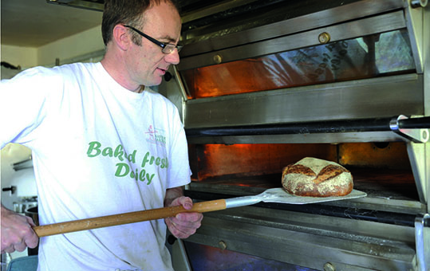

Chiếc bánh từ lò nướng xuất ra nhưng không phải lò nướng tạo nên chiếc bánh mà là do người thợ bánh. Cũng thế, đứa con được sinh ra từ lòng mẹ không phải do người mẹ tự sức mình tạo nên mà là do Chúa tác thành.

Không có Chúa tác tạo thì không người cha, người mẹ nào có thể sinh con được.

Thực tế cho thấy, không phải người cha mẹ muốn sinh con là có thể có được như ý muốn; không phải hễ muốn sinh con trai hay con gái, con da trắng hay da đen là được; cũng không phải muốn sinh con tài giỏi, thông minh, xinh đẹp... là được như ý muốn, mà phải tùy thuộc vào Thiên Chúa.

Sở dĩ cha mẹ có thể sinh chúng ta ra đời là do Thiên Chúa đã bố trí cho người cha có mầm sống (người cha không thể tự tạo nên mầm sống cho mình mà do Thiên Chúa phú cho) và cho mầm sống của người cha phối hợp với trứng trong lòng người mẹ (người mẹ cũng không thể tự tạo trứng cho mình mà là do Thiên Chúa ban cho). Từ đó, một bào thai được hình thành trong dạ mẹ. Bào thai này là nam hay nữ không do cha mẹ quyết định. Bào thai này sẽ trở thành người thông minh, mạnh khỏe, có những năng khiếu nào, tính khí thế nào... không do ý muốn của cha mẹ. Tuy nhiên, cha mẹ vẫn đóng vai trò quan trọng trong việc cộng tác vào chương trình của Thiên Chúa, để đứa con được sinh ra và lớn lên.

Cha mẹ trần gian là những người trợ tá của Thiên Chúa để sinh chúng ta ra đời, ta gọi các vị là cha mẹ trần gian, còn Thiên Chúa mới là Cha Mẹ thật sự, chủ động trong việc sinh chúng ta ra đời, ta tạm gọi Ngài là Cha Mẹ trên trời.

**II. THIÊN CHÚA NUÔI DƯỠNG CHÚNG TA**

Không chỉ sinh ra chúng ta mà thôi, Thiên Chúa còn nuôi chúng ta nữa.

Có người bảo: Tôi tự kiếm ăn hằng ngày chứ Chúa có cho tôi bữa nào đâu?

Ta cần biết rằng dù không trực tiếp dọn cho ta từng bữa ăn, nhưng Chúa vẫn nuôi chúng ta no đủ hằng ngày.

Ông Năm rất thương con. Ông nuôi con bằng cách hằng ngày đi câu cá rồi đem về nấu dọn cho con ăn. Ông cứ miệt mài như thế cho đến cuối đời.

Trong khi đó, ông Bảy cũng rất thương con, nhưng thay vì đi câu cá rồi nấu nướng mời con, ông trao cần câu cho đứa bé và dạy nó hãy tự câu cá nuôi mình.

Thử hỏi : Trong hai cách đào tạo đó, cách nào tốt hơn?

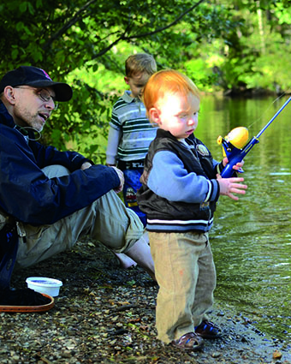Một người cha khôn ngoan sẽ không phải cứ đến bữa thì trao cá cho con ăn, bởi vì nếu ngày nào ông cũng làm như thế thì đứa con sẽ cậy dựa vào cha mẹ mà không chịu học tập, lao động, sáng tạo nữa. Tội gì phải cực nhọc học hành, lao động đang khi ngày nào cũng có sẵn những bữa ăn! Thế là đứa con sẽ trở thành lười biếng, hư hỏng và suốt đời chỉ muốn người khác ban phát mọi thứ cho mình.

Người cha khôn ngoan thì thay vì trao cá cho con ăn từng bữa, ông sẽ trao cho nó một chiếc cần câu. Nhờ sử dụng cần câu này, người con có thể kiếm được rất nhiều cá mà không phải ngửa tay xin.

Thiên Chúa là người Cha khôn ngoan. Ngài không dọn sẵn mâm bàn cho ta ăn từng bữa từng ngày, vì nếu

làm như thế, Ngài sẽ làm hỏng đời ta. Khi đó, không ai còn muốn học tập, lao động, sản xuất nữa... vì đã có sẵn lương thực hằng ngày.

Trái lại, thay vì cho cá, Ngài trao cho ta những “chiếc cần câu”, nghĩa là Ngài ban cho ta đôi tay để lao động, ban cho ta trí tuệ để tìm tòi, phát minh và sáng chế; Ngài ban cho ta hạt giống để ta gieo trồng (con người không thể tự mình tạo ra hạt giống). Ngài ban cho ta mặt đất màu mỡ cho hạt giống ta gieo xuống có thể mọc lên. Ngài cung cấp nguồn nước để nuôi cây, cho khí trời và ánh nắng mặt trời giúp cây quang hợp, nhờ đó cây được sống và phát triển... Rồi Thiên Chúa mời ta cộng tác với Ngài: gieo hạt, chăm bón, thu hoạch... để nhờ lao động như thế, trí tuệ chúng ta được mở mang, thân xác chúng ta được khoẻ mạnh, con người được phát triển vẹn toàn.

Ngoài ra, Thiên Chúa dựng nên chim trời, cá nước, muông thú, gia súc, gia cầm và nhiều loài rau quả tốt tươi cho chúng ta dùng làm lương thực nuôi thân.

**Cần biết sử dụng “cần câu” Chúa ban cách hiệu quả**

Singapore là một đất nước nhỏ bé, diện tích chỉ có chừng 700 km2 (chỉ bằng huyện Cần Giờ của Việt Nam), dân số thì ít ỏi, chưa tới năm triệu người; tài nguyên thiên nhiên lại khan hiếm, thậm chí phải nhập khẩu nước ngọt từ Malaysia để sử dụng hằng ngày... Thế mà nhờ biết vận dụng “chiếc cần câu” Trời ban, tức là vận dụng đầu óc và đôi tay của mình cách khôn khéo, Singapore trở thành nước có thu nhập bình quân đầu người được xếp vào số 10 quốc gia đứng đầu thế giới, vượt cả Hoa Kỳ. (Theo báo cáo của Ngân Hàng Thế Giới vào các năm 2010 -2014)

Trong khi đó, chung quanh chúng ta có nhiều người không chịu vận dụng đầu óc và đôi tay như là “chiếc cần câu” Chúa ban để đem lại cơm ăn áo mặc cho mình, rồi quay ra oán trách: “Tại sao Chúa chẳng nuôi tôi? Tại sao Chúa để mặc tôi nghèo túng?”

**Chúa không cho cá nhưng lại cho chiếc cần câu**

Ý tưởng này đã được một tác giả diễn tả cách chí lý như sau:

“Tôi xin sức mạnh...

Và Ngài đã cho tôi gặp khó khăn để trui rèn tôi nên mạnh mẽ.

Tôi xin khôn ngoan...

Và Ngài đã cho tôi những vấn đề (như những bài toán khó) để giải quyết, nhờ đó tôi trở thành người khôn ngoan.

Tôi xin tiền của...

Và Ngài đã cho tôi khối óc và bắp thịt để làm việc, nhờ đó tôi trở nên giàu có.

Tôi xin được ‘bay’...

Và Ngài đã cho tôi những trở ngại phải vượt qua (như máy bay phải vượt qua sức cản của không khí) nhờ đó tôi được ‘bay cao’...

Thế là, tuy không trực tiếp lãnh nhận những gì tôi xin...

Nhưng tôi có được tất cả những thứ tôi cần” (Khuyết danh).

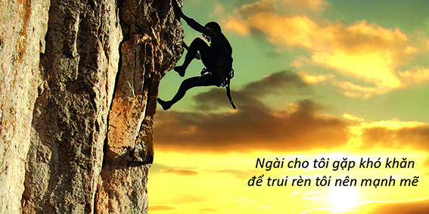

**III. MANG ƠN CHA TRÊN TRỜI**

Giữa Cha trên trời và cha mẹ trần gian, ta mang ơn ai hơn?

Ta mang ơn Cha trên trời hơn cha mẹ trần gian vì những lý do sau đây:

1. Cha trên trời không chỉ sinh ra chúng ta mà còn sinh ra cả ông bà cha mẹ của chúng ta nữa. Nếu không có Cha trên trời thì làm gì có cha mẹ trần gian.

2. Cha trên trời cung cấp cho chúng ta những thứ cốt yếu mà cha mẹ trần gian không thể cung cấp được:

\* Những thứ thuộc về bản thân gồm có: Một thân xác tuyệt vời với nhiều bộ phận tinh vi (như bộ não, tim, phổi, ruột gan...) với trí tuệ, tài năng, sức khoẻ và nhiều năng khiếu khác.

\* Những thứ bên ngoài gồm có: Khí trời để thở, nước để uống và sinh hoạt, ánh nắng mặt trời để sưởi ấm, soi sáng và duy trì sự sống trên địa cầu, hạt giống để gieo trồng, chim trời, cá nước và các chủng loại động thực vật làm lương thực nuôi sống chúng ta...

3. Như những bài tiếp theo cho thấy: Cha trên trời còn cho Con Một của Ngài là Chúa Giêsu xuống trần để dạy chúng ta nhận biết những sự thật quan trọng đem lại hạnh phúc đời này và cuộc sống vĩnh cửu mai sau. Ngoài ra, Chúa Giêsu cũng đã dâng hiến đời mình, chịu khổ nạn và chịu chết thay cho chúng ta, nhờ đó, chúng ta được sống muôn đời.

**Giữ Đạo Hiếu đối với Cha trên trời**

Hiếu thảo với cha mẹ trần gian là bổn phận của kẻ làm con. Ai không làm tròn bổn phận nầy thường bị xem là người bất nhân, là con bất hiếu.

Tương tự như thế, nếu ta dửng dưng, không màng gì đến Cha trên trời, không giữ tròn đạo hiếu với Cha trên trời, thì chúng ta lại càng đáng trách hơn.

**Cùng ngẫm nghĩ:**

1. Bằng khả năng riêng của mình, cha mẹ có thể sáng tạo nên (hay sinh ra) một con mắt, một lóng tay không? Thế thì nhờ đâu cha mẹ có thể sinh được một đứa bé tuyệt vời đến thế?

2.Thiên Chúa có nuôi dưỡng ta không? Nuôi theo kiểu nào?

3.Tại sao ta phải hiếu thảo với Cha

**Còn tiếp nhiều kỳ**

[**VỀ MỤC LỤC**](#MucLuc)

**TÊN EM LÀ MỘT DÒNG SÔNG**

Tha thứ cho người khác để con được thứ tha. Tha thứ không phải là mê muội không biết phân biệt đúng sai, không phân biệt được tốt xấu, nhưng tha thứ chính là lấy sự hy sinh, lấy lòng quảng đại của mình khuất phục sự ác.

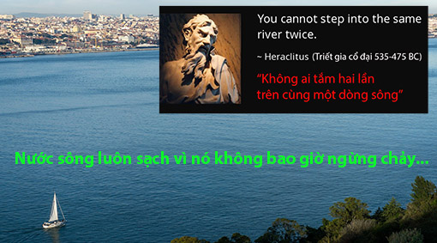

Trước đây khi đọc được đoạn Tin mừng này (x. Lc 6, 27-38) có lẽ tôi cảm thấy khó chịu vì khó thực hiện, nhưng đến tuổi này tôi không còn cảm thấy quá khó khăn nữa, không phải vì tôi đã tốt, đã thánh thiện. Đơn giản chỉ vì tôi già đủ để không còn quá ngạc nhiên với cuộc sống. Thật vậy, sẽ đến một lúc nào đó người ta không còn hận, người ta cũng không còn ghét người tổn thương họ, nhưng là đón nhận và chấp nhận. Vì tình yêu Thiên Chúa mà tôi đón nhận chị và vì tình yêu ấy mà tôi chấp nhận chị bằng chính cả con người tôi.

Không hề đơn giản để chấp nhận một điều ác, càng không hề đơn giản để chấp nhận người tổn thương mình. Bởi đó chả khác nào là sự xúc phạm. Nhưng thời gian lại dạy tôi phải trở nên cao thượng. Tha thứ cho người khác chính là tha thứ cho bản thân, buông tha người khác cũng là buông tha chính mình. Buông bỏ một điều bất hạnh cũng là để bản thân được hạnh phúc. Thế nên, bây giờ tôi mới thấy sự cần thiết của tha thứ. Tha thứ không chỉ khiến mình cao thượng, nhân từ hơn mà lại còn vĩ đại hơn nữa.

Có nhiều trận chiến, nhưng không trận chiến nào huy hoàng cho bằng cuộc chiến thắng chính mình. Ai tha thứ được cho bản thân, người ấy mới có khả năng tha thứ cho tha nhân. Ai một khi còn không thể thoát ra khỏi vỏ ốc của chính mình thì người ấy không thể nào tha thứ cho người khác. Một khi ai đó đã thoát ra khỏi vỏ ốc của bản thân người đó mới có thể dễ dàng đến với tha nhân.

Không gì vĩ đại bằng tha thứ, cũng không gì cao thượng bằng cho đi. Cho đi sự tha thứ, cho đi sự thương yêu là món quà vô giá của cuộc sống. Đôi khi thất bại lại chính là chiến thắng. Thay vì hoan hỉ trong huy hoàng, mình cứ chọn sự âm thầm tha thứ. Sức mạnh của thinh lặng lớn hơn cả sự chết. Thế nên, hãy tập cho cái tâm thật bình an và bình thản để đón nhận mọi bất ổn của cuộc đời bằng sự tha thứ và thương yêu.

Ai không thể tha thứ, người đó không thể làm người. Ai không thể đón nhận bất ổn của cuộc sống người đó không thể tồn tại. Đón nhận người khác không phải là thập giá, nhưng chính là thánh giá đưa ta đến vinh quang bất diệt của sự thiện. Trong trận chiến này, bạn là người thắng, tôi là người thua, nhưng bù lại bạn ra đi mãi mãi còn tôi kiên cường đứng lại, lặng lẽ và dũng cảm như sao sáng trên bầu trời mà chả cần mong ai biết ai quen. Quả thật, sự thiện bất diệt là vậy.

Hôm nay Chúa Giêsu dạy ta yêu thương kẻ thù thực ra là yêu thương chính bản thân ta. Bởi oán ghét người khác là đang hành hạ chính mình. Nên thôi: “Hãy yêu kẻ thù và làm ơn cho kẻ ghét anh em...” (x. Lc 6, 27-38) không phải vì chính họ mà là vì chính anh em. Bởi cho đấu nào thì sẽ được trả lại bằng đấu ấy.

Sẽ đến một lúc người ta tha thứ không phải vì một ai khác mà là vì bản thân chẳng còn muốn nói, chả còn muốn chấp, chả còn sân si... người ta buông bỏ bởi ý thức oán hận người xấu chả khác nào mình còn xấu hơn họ. Hãy vì bản thân, hãy vì Đấng đã tha thứ cho mình mà nhân từ với người khác.

Có lẽ kẻ tha thứ nhiều nhất chính là người tội lỗi nhất. Bởi họ ý thức chính Thiên Chúa là Đấng đã cho họ tha thứ và thương yêu.

Lạy Chúa, làm người như bao người con cũng từng trải qua những cú sốc cực độ vì bị đối xử tàn nhẫn, tráo trở... Thế nhưng, thời gian đã tôi luyện con trở thành một người khác, chả muốn sân si để hủy diệt chính mình. Càng ngày con càng khám phá ra mầu nhiệm của sự tha thứ. Tha thứ để mình bị hóa ra không, bị hủy diệt và càng bị hủy diệt thì mình lại càng bất tử. Con chọn bị quên lãng ở đời này cho dù có phải làm một ngôi sao cô đơn, lẻ loi trên bầu trời rực sáng cũng không sao cả. Bởi không gian vô tận, vũ trụ bao la này vẫn không bằng ân huệ nhưng không của Thiên Chúa. Như chị thánh Têrêsa bé nhỏ, xưa kia con ôm ấp trong mình ước mơ tên gọi được ghi dấu ở trên trời, thì ngày nay con lại mơ ước tên mình tồn tại lặng lẽ như dòng sông giữa bầu trời giông tuyết hay đêm đen dày đặc. Con vẫn đứng vững nơi ấy như biểu tượng của một niềm tin bất diệt vào Chân Thiện Mỹ không gì khuất phục - Đấng là ơn cứu độ và hạnh phúc của con. Có Ngài con mới có thể đứng vững trước mặt Thiên Chúa và người ta...

**M. Hoàng Thị Thùy Trang.**

[**VỀ MỤC LỤC**](#MucLuc)

**LÀM SAO ĐỂ LỜI CHÚA LUÔN TƯƠI MỚI?**

|  |
| --- |
| **Emmanuel Nguyễn Thanh Hiền,OSB.**    Trình thuật Thánh Kinh ***“Người ta bảo Con Người là ai?”,*** được dùng rất nhiều trong Năm Phụng Vụ. Tùy theo bối cảnh phụng vụ, mà các Nhà Phụng Vụ sẽ chọn câu in nghiêng của Bài Tin Mừng, thậm chí, ngay cả khi chọn câu in nghiêng giống nhau, thì cũng, tùy bối cảnh phụng vụ của ngày hôm đó, mà các Nhà Phụng Vụ sẽ chọn Bài Đọc, Đáp Ca, Câu Tung Hô Tin Mừng cho phù hợp. Nếu ta chỉ có **một bài suy niệm** **duy nhất,**một lần thay cho tất cả, thì ta đang **bóp nghẹt** Lời Chúa, làm cho Lời Chúa trở nên **nghèo nàn, cũ kỹ, mất sức sống.**  Trình thuật Thánh Kinh ***“Người ta bảo Con Người là ai?”*** vào ngày **Thứ Năm Tuần VI Thường Niên** (Mc 8,27-33), các Nhà Phụng Vụ muốn nhắm vào “lời hứa cứu độ”, giao ước giữa Thiên Chúa với loài người, vì thế, Bài đọc một, sách Sáng Thế nói về **giao ước** Nôê: *Ta gác cây cung của Ta lên mây, và đó sẽ là dấu hiệu****giao ước****giữa Ta với cõi đất.* Bài Đáp Ca,Thánh Vịnh 101: *Từ trời cao, Thiên Chúa thiết lập****giao ước****với cõi trần* *(Du ciel, le Seigneur fait****alliance****avec la terre).* Câu Tung Hô Tin Mừng: *Lạy Chúa, Lời Chúa là****thần khí****và là****sự sống;****Chúa có những lời****đem lại sự sống đời đời.***Bài Tin Mừng: *Thầy là Đấng Kitô. Con Người****phải******chịu đau khổ nhiều.*** Giao ước đã lập ra muôn đời Chúa nhớ mãi, chỉ có ta bội tín, thất trung, chứ, Chúa thì luôn trung thành với lời Người đã hứa, vì thế, **lời hứa** của Người chính là **thần khí,** là **sự sống,** gieo rắc **hy vọng,** làm cho ta **được sống** và **sống dồi dào.** Satan luôn tìm cách làm cho ta nghi ngờ, thất vọng, buông xuôi, vì thế, ta phải giữ vững niềm tin của mình, bởi vì, nếu Thiên Chúa đã **gác cây cung lên mây,** để làm dấu hiệu **giao ước** giữa Người với ta, thì, Đức Kitô, Đấng đã **vác cây thập giá lên vai,** để tỏ cho ta thấy cách thức mà Thiên Chúa thực hiện **lời hứa** của Người: có đau khổ nào, có sỉ nhục nào, bằng, đau khổ và sỉ nhục của thập giá? Đấng **phải chịu nhiều** **đau khổ**đã mang lấy, vác lấy tất cả mọi bệnh hoạn tật nguyền, đau khổ của ta. Nếu ta bước theo Người trong **đau khổ,** chắc chắn, ta sẽ được ở với Người trong **vinh quang.**  Trình thuật Thánh Kinh ***“Người ta bảo Con Người là ai?”*** vào ngày **Lễ Lập Tông Tòa Thánh Phêrô ngày 22-02** (Mt 16,13-19), các Nhà Phụng Vụ muốn nhắm vào sứ mạng **thủ lãnh** của thánh Phêrô, vì thế, Bài đọc một, trích thư thứ nhất, thánh Phêrô nói: *Tôi thuộc****hàng kỳ mục,****lại là chứng nhân những****đau khổ****của Đức Kitô.*Bài Đáp Ca,Thánh Vịnh 22: *Chúa là****mục tử****chăn dắt tôi, tôi chẳng thiếu thốn gì.*Câu Tung Hô Tin Mừng: *Anh là Phêrô, nghĩa là Tảng Đá, trên****tảng đá này,****Thầy sẽ xây Hội Thánh của Thầy, và quyền lực tử thần sẽ không thắng nổi.*Bài Tin Mừng: *Anh là Phêrô, Thầy sẽ****trao cho anh chìa khóa Nước Trời.***Bộ ba Thánh Vịnh 21, 22, 23: Cây thập giá (TV 21: tư tế, thánh hóa), Cây gậy mục tử (Tv 22: ngôn sứ, giáo huấn), Cây vương trượng (Tv 23: vương đế, quản trị). **Cây gậy mục tử** và **cây vương trượng** phải được lấy mẫu và quy hướng về **cây thập giá,** chính vì thế, trong bài đọc một, thánh Phêrô tự nhận mình là **thủ lãnh,** thuộc hàng **kỳ mục,** nhưng, hơn hết là **chứng nhân những** **đau khổ** của Đức Kitô. Lời Tổng Nguyện của ngày lễ hôm nay là: *Chúa đã thiết lập Hội Thánh trên****nền đá vững bền****là****lời tuyên xưng đức tin****của thánh Tông Đồ Phêrô, xin gìn giữ Hội Thánh****khỏi nao núng****giữa cảnh đời thử thách gian nan.* Hội Thánh sẽ được **Chúa giữ gìn** khỏi những nao núng giữa cảnh đời **gian nan thử thách** này, nếu Hội Thánh luôn biết **quy hướng về** Vị Mục Tử Nhân Lành, đã **hy sinh tính mạng** vì đoàn chiên, và biết để cho Thần Khí của Thiên Chúa hướng dẫn, Thần Khí nào **tuyên xưng** Đức Kitô là Chúa, là Đấng Cứu Độ Duy Nhất, thì đó là Thần Khí của Thiên Chúa. Chính Thần Khí đó đã soi sáng cho thánh Phêrô, để người **tuyên xưng,** và Hội Thánh đã được thiết lập trên **nền đá vững bền** đó.  Trình thuật ***“Người ta bảo Con Người là ai?”,*** còn được dùng vào nhiều dịp khác nữa trong Năm Phụng Vụ, nhưng, mỗi lần mỗi khác, tùy vào bối cảnh phụng vụ của ngày hôm đó, ước gì khi suy niệm Lời Chúa, ta luôn **bám sát Phụng Vụ,** để **Lời Chúa luôn được tươi mới.**  **Emmanuel Nguyễn Thanh Hiền,OSB.** |

[**VỀ MỤC LỤC**](#MucLuc)

**CÁC XUNG ĐỘT CỘNG ĐOÀN VÀ CÁCH GIẢI QUYẾT**

**Lm Micae-Phaolô Trần Minh Huy pss**

**NGƯỜI NỮ TU**

**SỐNG TU ĐỨC TOÀN DIỆN**

LỚP THẦN HỌC LIÊN TU SĨ

TÒA GIÁM MỤC BÙI CHU

2008 – 2009

**chương NĂM**

**SỐNG TRIỂN NỞ**

**đỜi sỐng cỘng đoàn,**

**YẾU TỐ SỐNG CÒN CỦA TU SĨ**

**tiếp theo**

**D. CÁC XUNG ĐỘT CỘNG ĐOÀN VÀ CÁCH GIẢI QUYẾT**

*Chúa biết rõ các vấn đề của chúng ta hơn chúng ta: “Cha anh em đã biết rõ anh em cần gì, trước khi anh em cầu xin” (Mt 6,8).*

**I. CỘNG ĐOÀN LÀ NƠI CÁC THÀNH VIÊN**

**CÓ THỂ GIẢI QUYẾT CÁC XUNG ĐỘT**

Xem ra lạ lùng là cộng đoàn lành mạnh hơn có khả năng có những xung đột, nhưng với định nghĩa: “xung đột là có khác biệt.”

Tuy nhiên, xung đột thường có một ý nghĩa tiêu cực: đụng chạm, kỳ cục với nhau, chống nhau… Nhưng xung đột không cần phải được nhìn trong đường lối tiêu cực này.

Xung đột có thể được nhìn như một phần của tiến trình sáng tạo. Có thể chị em là thành viên của một nhóm tranh luận, trong đó các tư tưởng và ý kiến có thể xem ra kỳ cục. Tuy nhiên, những người có các ý kiến xung đột không chống nhau, ngay cả khi tư tưởng họ khác biệt nhau.

Mặc dù những lời nói nảy lửa bay ra, nhưng chị em không sợ, mà vẫn đứng vững. Nhóm trăn trở mong nắm chắc các vấn đề phức tạp đang có. Nếu không có xung đột lành mạnh, tức có các ý tưởng khác biệt nhau, nhóm không thể đạt tới sự hiểu biết đầy đủ vấn đề được.

Những nhóm có một thái độ thân hữu đối với xung đột sẽ có khả năng sống cộng tác với nhau hơn. Xung đột không đưa tới chiến tranh, nếu nó được hiểu là khác biệt hơn là đối chọi: bất đồng mà không bất hòa.

Khi các thành viên được mời gọi có khác biệt và biểu lộ các khác biệt của mình vì công ích, thì sẽ ít có giận dữ. Một giận dữ lớn nổi lên trong cộng đoàn khi ý tưởng bị hiểu lầm hay phớt lờ đi, chẳng được đếm xỉa tới.

**II. NhỮng đẶc tính cỦa cỘng đoàn**

**giẢi quyẾt tỐt các xung đỘt**

Những cộng đoàn làm tốt với các xung đột có những đặc điểm này:

* Có một hiểu biết tích cực về sự xung đột: Xung đột là một phần của tiến trình sáng tạo.
* Đồng ý có khác biệt và giải quyết để yêu thương.
* Nỗ lực để hiểu biết những khác biệt của nhau.
* Xem xung đột như một tiến trình khó khăn phải vượt qua, chứ không phải một vấn đề nan giải.
* Chấp nhận sự giận dữ khi nó nổi lên. Một cách nghịch lý là thái độ chấp nhận của cộng đoàn làm giảm thiểu các cơ hội nổi giận.
* Có khả năng khoan dung với tình trạng nhập nhằng không rõ ràng, vì khi cho phép có những lập trường khác biệt thì ít cần đến một phương pháp cứng nhắc.
* Có ý hướng học lắng nghe nhau và lắng nghe Chúa.
* Có những đường lối chính thức và không chính thức để vượt qua các khác biệt và khẳng định lẫn nhau.

**III. NhỮng đẶc tính cỦa cỘng đoàn**

**có khó khăn vỚi các xung đỘt**

Những cộng đoàn có những khó khăn đối với các xung đột có các đặc điểm này:

* Có một thái độ tiêu cực đối với các xung đột: tin rằng xung đột và chiến tranh là như nhau.
* Không hiểu vai trò của xung đột hay khác biệt trong tiến trình sáng tạo.
* Chống nhau vì những khác biệt: coi ai cũng như ai, không có khác biệt. Thay đổi coi như mối đe dọa.
* Coi xung đột như một vấn đề: khả thể có xung đột phải được loại trừ bất cứ khi nào có thể.
* Không chấp nhận giận dữ: Bởi vì giận dữ không được bộc lộ đầy đủ sẽ trở thành oán giận biểu lộ ra trong những con đường che đậy, giấu giếm.
* Không thể chấp nhận tình trạng không rõ ràng:

Đời sống và sứ vụ của cộng đoàn sẽ dễ dàng hơn, nếu Cộng đoàn thoải mái hơn với sự đúng/sai, cách của chúng ta/cách của chúng nó.

Lưu ý luận lý bây giờ không phải là lưỡng giá, mà là đa giá trị: “*chọn lựa của người lớn phức tạp hơn nhiều con ạ, không phải không trắng là đen, không tròn là méo, mà còn cái chọn lựa miễn cưỡng, bất đắc dĩ” (“Đứa trẻ đến từ Thiên đường”)*

Tưởng rằng họ lắng nghe nhau vì lắm lần họ chỉ giả định là giống nhau, mặc dầu không phải.

Mặc dầu hết lòng hiến dâng cho Chúa, họ dựa vào các lãnh đạo tôn giáo để giải thích ý Chúa.

Tìm giải quyết các xung đột bên ngoài cộng đoàn trực tiếp của mình (x. “đóng cửa dạy nhau”).

(Hát KINH HÒA BÌNH)

**IV. MẤu chỐt cỦa vẤn đỀ**

Một cách nào đó, hầu hết các cộng đoàn rơi vào giữa hai nhóm này: dễ và khó giải quyết xung đột. Quả thế, đa số cộng đoàn bị lúng túng về cách đáp ứng của mình đối với các xung đột.

Bỏ ra một số thời giờ suy nghĩ về hai viễn tượng này là rất hữu ích đối với các cộng đoàn tu. Tiến trình tranh luận thực sự về xung đột theo một đường lối khách quan là hữu ích.

Ta không thể có được một cuộc tranh luận hữu lý về lập trường của mình liên quan đến xung đột cộng đoàn khi ta đang ở giữa lòng cuộc chiến!

Một số cộng đoàn khó tìm được một diễn đàn hay một cuộc hội thảo về cách giải quyết xung đột. Họ sợ nói về sự xung đột và tránh tranh luận về nó. Họ giống như đám trẻ con tin rằng khi cha mẹ chúng cãi nhau thì họ sắp sửa ly dị đến nơi rồi!

Tuy nhiên, khi cộng đoàn tranh luận về thái độ của mình và lên kế hoạch để giải quyết xung đột thì nỗi sợ hãi của những ai sợ sự xung đột cộng đoàn sẽ bị giảm sút đi.

Thật hữu ích khi ta nhìn thẳng vào lãnh vực mà trong đó cộng đoàn đã có xung đột. Nhờ vượt lên trăn trở về các vấn đề đó, ta có thể đánh giá việc cộng đoàn đã xử lý thế nào với chúng trong quá khứ.

Ta cũng có thể thấy rõ sự việc còn tồn đọng đó như thế nào và ai là người còn bị tổn thương.

(Hát CHÚNG CON CẦN ĐẾN CHÚA)

**V. MỘT SỐ XUNG ĐỘT ĐIỂN HÌNH**

**TRONG CỘNG ĐOÀN TU**

Dưới đây là một số lãnh vực xung đột tìm thấy trong các cộng đoàn tu:

* Những bất hòa cá nhân: hiểu lầm, những cảm nhận bị tổn thương giữa các cá nhân.
* Những bất đồng liên quan đến đường lối lãnh đạo và sự bảo dưỡng nhóm: các vấn đề liên quan đến quyền hành, tiền bạc, cơ sở và tài sản của cộng đoàn.
* Sứ vụ: cái gì cộng đoàn tin là phải làm hay nên làm.
* Giáo thuyết, thực hành đức tin và đời sống tu trì, đường lối chung của Giáo Hội.
* Những chuẩn bị hướng tới Tổng Tu Nghị: đào sâu linh đạo, tìm lại đặc sủng của vị sáng lập, những thách đố mới, những người lãnh đạo tương lai…
* Các vấn đề và thực hành xã hội: ngày nay có nhiều vấn đề về giới tính: thủ dâm, kế hoạch hóa gia đình, giới tính tiền hôn nhân, phá thai, xu hướng tính dục, độc thân, đồng tính luyến ái, vai trò của phụ nữ, những vấn đề nổi cộm về nhân quyền và dân quyền…
* Sự thay đổi: Các cơ cấu sợ thay đổi và thay đổi được kinh nghiệm như sự đe dọa. Thay đổi là hậu quả của một thế giới đang đổi thay: “Này đây Ta làm mọi sự nên mới” (Kh 21:5)
* Thay đổi như cộng đoàn đang bắt đầu sẽ bị một số người hoài vọng “những ngày xưa tốt lành” coi như sự đe dọa nguy hiểm.

O tempora o mores! Thời nào phong tục ấy! Thời thế thế thời phải thế!

*“Phàm ai ở trong Đức Kitô đều là thọ tạo mới. Cái cũ đã qua, và cái mới đã có đây rồi. Mọi sự ấy đều do bởi Thiên Chúa là Đấng đã nhờ Đức Kitô mà cho chúng ta được hoà giải với Người, và trao cho chúng tôi chức vụ hoà giải. Thật vậy, trong Đức Kitô, Thiên Chúa đã cho thế gian được hoà giải với Người. Người không còn chấp tội nhân loại nữa, và giao cho chúng tôi công bố lời hoà giải”* (2 Cr.5: 17-19)

Khi hiểu xung đột là vì có khác biệt thì tìm giải quyết xung đột là cùng nhau đi tìm mẫu số chung cho những khác biệt. Công cuộc tìm kiếm mẫu số chung này là một áp dụng của “biện chứng pháp tiến lên”, nhờ đó sự hòa hợp ngày càng gia tăng và sự hiệp thông cộng đoàn sẽ được thực hiện.

Tiền đề ↔ Phản đề → Hợp đề

Hợp đề này lại trở thành một tiền đề mới, có một phản đề mới tương ứng, sản sinh ra một hợp đề mới tương ứng... Và cứ thế mà tiến triển và tiến bộ.

Xin đừng quên lời dặn của cha ông mình:

*“Khôn ngoan đối đáp người ngoài,*

*Gà cùng một mẹ chớ hoài đá nhau”*

Khi tìm được mẫu số chung thì người và ta, trên và dưới gặp được nhau, hiểu được nhau trong mọi quan điểm thì mọi việc đều được giải quyết dễ dàng và tốt đẹp.

*“Anh chị em là những người được Thiên Chúa tuyển lựa, hiến thánh và yêu thương. Vì thế, anh chị em hãy có lòng thương cảm, nhân hậu, khiêm nhu, hiền hoà và nhẫn nại. Hãy chịu đựng và tha thứ cho nhau, nếu trong anh chị em người này có điều gì phải trách móc nưýời kia. Chúa đã tha thứ cho anh chị em, thì anh chị em cũng vậy, anh chị em phải tha thứ cho nhau. Trên hết mọi đức tính, anh chị em phải có lòng bác ái: đó là mối dây liên kết tuyệt hảo”* (Cl 3,12-14)

*“Vì thế, anh chị em phải cởi bỏ con người cũ với nếp sống xưa kia, là con người phải hư nát vì bị những ham muốn lừa dối, anh chị em phải để Thần Khí đổi mới tâm trí anh chị em, và phải mặc lấy con người mới, là con người đã được sáng tạo theo hình ảnh Thiên Chúa để thật sự sống công chính và thánh thiện”* (Eph 4: 22-24)

(Hát BÀI CA YÊU THƯƠNG)

**Còn tiếp**

[**VỀ MỤC LỤC**](#MucLuc)

**HOÀN THIỆN NHÂN CÁCH – GIÁ TRỊ CỦA SỰ TẬN TÂM**

**TRI ÂN CHA ĐA MINH ĐINH VĂN VÃNG,**

**BÚT HIỆU LM. ĐAN VINH, HHTM (HIỆP HỘI THÁNH MẪU)**

**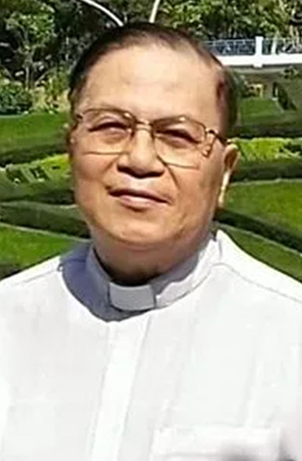**

**22/6/1947 – 14/6/2023**

**Loạt 120 bài “Học làm người và làm con cái Chúa”**

**của Lm Đan Vinh, HHTM**

**BÀI 67**

**HOÀN THIỆN NHÂN CÁCH – GIÁ TRỊ CỦA SỰ TẬN TÂM**

**1. LỜI CHÚA :** Thánh Phao-lô dạy : “Bất cứ làm việc gì, hãy **làm tận tâm như thể làm cho Chúa,** **chứ không phải cho người đời,** vì biết rằng anh em sẽ nhận được phần thưởng Chúa ban, là gia nghiệp dành cho dân Người. Đức Ki-tô là Chủ, anh em hãy phục vụ Người.”(Cl 3,23-24).

**2. CÂU CHUYỆN : MỘT NGƯỜI THỢ SƠN TẬN TÂM.**

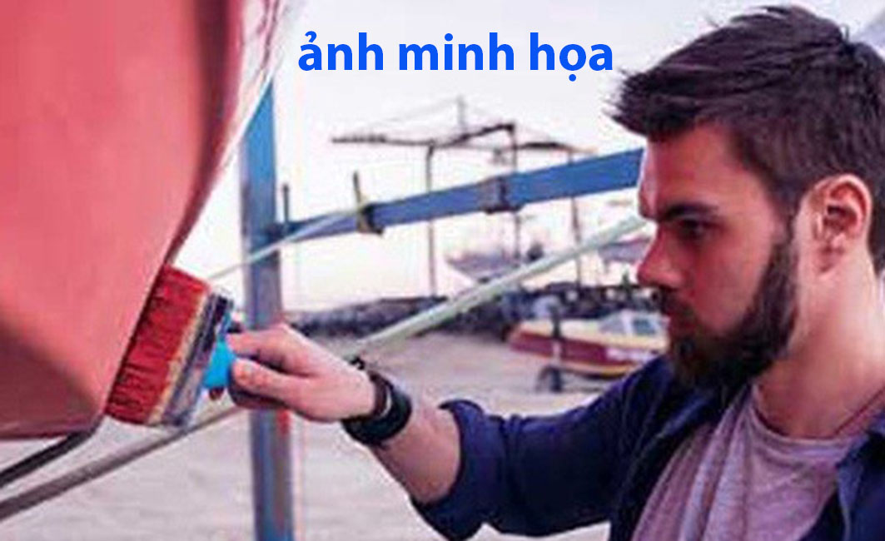

Một anh thợ sơn được chủ thuyền yêu cầu tân trang một chiếc thuyền. Anh liền đem sơn và dụng cụ tới làm theo yêu cầu của khách hàng. Trong khi sơn, anh phát hiện thấy có một lỗ thủng nhỏ bên mạn sườn con thuyền và đã bít đi lỗ thủng ấy dù chủ thuyền không yêu cầu. Xong việc anh nhận tiền công và về nhà.

Vài hôm sau, chủ thuyền đã đến gặp và trao tặng anh một món quà giá trị cao hơn nhiều so với số tiền công sơn thuyền. Anh rất ngạc nhiên và thắc mắc về số tiền được trả thêm này ?

- Chủ thuyền đáp : Đây không phải là tiền trả cho dịch vụ sơn thuyền, mà là tiền trả thêm cho dịch vụ bít lỗ thủng bên mạn sườn con thuyền.

- À, chỉ là “chuyện nhỏ” thôi mà ! Không đáng để ông phải trả thêm cho tôi số tiền lớn như vậy đâu. Thưa ông !

- Chuyện là thế này. Khi tôi yêu cầu anh sơn lại con thuyền, tôi đã quên nói đến cái lỗ thủng bên mạn sườn con thuyền. Sau khi anh hoàn thành công việc sơn thuyền thì tôi lại không ở nhà. Mấy đứa trẻ con tôi đã rủ nhau chèo thuyền đi câu cá. Chúng không biết có một cái lỗ thủng bên mạn thuyền rất nguy hiểm. Khi tôi trở về nhà thì chúng đã chèo thuyền đi từ lâu rồi. Tôi lo sợ có thể xảy ra tai nạn cho con thuyền .

Nhưng sau đó tôi rất vui khi thấy chúng chèo thuyền bình an trở về. Tôi liền kiểm tra lỗ thủng trên chiếc thuyền và thấy anh đã cẩn thận vá lại lỗ thủng ấy rồi ! Tôi rất cảm ơn anh, vì anh đã cứu sinh mạng mấy đứa con của tôi ! Thậm chí tôi nghĩ không thể trả công cân xứng được với hành động mà anh cho là “chuyện nhỏ" đó !

**3. SUY NIỆM :**

Hãy luôn *làm việc hết sức với "cái tâm"* của mình. Chính sự làm việc “tận tâm” sẽ mang lại cho bạn *sự may mắn và thành công*...

**1) Tận tâm trong công việc :**

Làm việc tận tâm không những là *hoàn thành công việc*, mà là *chu toàn công việc với hết khả năng để đạt kết quả tối đa,* bằng cách : *suy nghĩ trước khi hành động* và *hy sinh mọi sự để đạt kết quả tối đa*. Nói cách khác người tận tâm trong công việc là người *có tinh thần trách nhiệm cao khi thực hiện tốt nhất công việc được trao phó*.

**2) Làm thế nào để trở thành một người tận tâm ? :**

***a- Tận tâm là quyết tâm làm tốt nhiệm vụ được giao :***

Trong công việc, chẳng có việc nào nhỏ đến mức bạn có thể *làm cẩu thả.* Cũng không có việc nào ít quan trọng để bạn có thể *xem thường bỏ qua*. Việc lớn được hình thành từ các việc nhỏ cộng lại. Nếu bỏ qua những việc nhỏ, bạn sẽ không thể hoàn thành được việc lớn. Do đó, hãy *giải quyết những việc nhỏ bằng sự tận tâm, với hết tinh thần và trách nhiệm của mình*. Khi đó bạn sẽ dễ dàng được người khác tín nhiệm và về sau sẽ có cơ hội được trao làm các việc lớn hơn.

***b- Đánh giá thang điểm về sự tận tâm của bản thân :***

Hãy tự kiểm tra qua một số câu hỏi như : Bạn có thường *lên mạng xã hội để “chat”* với bạn bè trong khi công việc đang làm còn chưa xong hay không ? Bạn có *làm ngay công việc phải làm hay lại trì hoãn đến khi sắp hết hạn* mới vội vàng làm hay không ? Bạn có cố gắng *hoàn thành tốt* công việc được cấp trên giao không ? Bạn có sẵn lòng *làm thêm một vài việc liên quan ngoài hợp đồng*, mà *không đòi thêm tiền công đã tự nguyện làm thêm đó*  hay không ?

**4. SINH HOẠT : Làm việc tận tâm** có đồng nghĩa với **tinh thần trách nhiệm cao** không ? Tại sao ?

**5. LỜI CẦU :**

Lạy Chúa Giê-su. Xin giúp chúng con **chu toàn các việc bổn phận cách nghiêm túc :** luôn làm mọi việc *v****ới hết khả năng và không ngại bỏ thêm công sức thời gian*… để *công việc đạt kết quả tốt nhất.*** Xin cho chúng con luôn làm mọi việc để ***làm vinh Danh cho Thiên Chúa và vì phần rỗi các linh hồn*.-** AMEN.

**LM ĐAN VINH – HHTM**

**BÀI ĐỌC THÊM**

**MỘT CÁCH TỰ KIỂM TRA THÀNH QUẢ CỦA CÔNG VIỆC**

Một cậu bé tầm 13 - 14 tuổi đi vào một hiệu thuốc xin gọi nhờ một cuộc điện thoại. Người chủ tiệm vui vẻ đồng ý. Ông vừa làm việc vừa để mắt quan sát cậu bé.

Đầu bên kia điện thoại đổ chuông và có tiếng chào của một người phụ nữ lớn tuổi.

- Xin chào, bà có cần người giúp việc cắt cỏ trong vườn không ạ? - Cậu bé lên tiếng.

- Ồ, cảm ơn cháu, nhưng ta đã có người làm việc đó rồi - Người phụ nữ đáp lại.

- Nhưng thưa bà, cháu có thể cắt cỏ với giá chỉ bằng một nửa so với giá người đang làm công cho bà.

- Ồ, nhưng ta đang rất hài lòng với người cắt cỏ hiện tại rồi cháu ạ.

Cậu bé tiếp tục nài nỉ :

- Cháu hứa ngoài việc cắt cỏ sẽ còn quét dọn vỉa hè và lối đi trong vườn miễn phí nữa, thưa bà.

- Không đâu cháu ạ. Rất cảm ơn cháu. Nhưng cho ta xin lỗi nhé. Ta rất hài lòng với người cắt cỏ hiện đang làm việc cho ta

Điện thoại cúp. Người chủ cửa hàng đã lắng nghe toàn bộ câu chuyện và cảm thấy muốn giúp đỡ cậu bé kiên trì này.

- Này cậu bé. Có vẻ như cháu đang rất cần có được công việc cắt cỏ phải không ? Ta thích thái độ cầu thị và kiên trì của cháu. Ta muốn cháu đến cắt cỏ cho gia đình ta vào đầu tuần tới.

Cậu bé mỉm cười : "Dạ không thưa bác. Cháu cảm ơn ạ.”

Người chủ tiệm rất ngạc nhiên : "Chẳng phải cháu đang tìm một công việc hay sao ?

Cậu bé nhỉ nhảnh đáp : "Cháu chỉ đang ***kiểm tra chất lượng công việc của mình đang làm*** thôi ạ. Cháu chính là người đang cắt cỏ cho bà chủ cháu vừa mới nói chuyện xong".

**BÀI HỌC RÚT RA :**

Những ai làm việc chăm chỉ, tận tâm và có trách nhiệm cao sẽ luôn được người khác đánh giá cao và sẽ được đền bù xứng đáng bằng tình cảm quý mến chân thành.

##### [VỀ MỤC LỤC](#MucLuc)

**CHUYỆN VỀ MỘT “GIẢNG VIÊN Y KHOA ĐỨNG LỚP GIÁO LÝ”…**

**Lm Giuse Ngô Mạnh Điệp**

*Chị là Thạc sĩ - Bác sĩ Nguyễn Thùy Vân Thảo, Giảng viên Trường Ðại học Y Dược TP.HCM, người có nhiều năm gắn bó với công việc dạy Giáo lý. Đến nay, sau 10*năm quàng trên vai chiếc khăn Huynh trưởng, chị đang đứng lớp ngành Nghĩa sĩ*(Bao đồng 2) tại Giáo xứ Bàn Cờ, quận 3. "Với tôi, Khoa Học là chứng thực của Đức Tin", chị khẳng định.*

*Chị Vân Thảo đều đặn làm công việc của một Huynh trưởng - Giáo lý viên vào các Chúa Nhật như thường lệ. Còn lịch làm việc hằng ngày của chị là sáng khám chữa bệnh tại Khoa Nhi, Bệnh viện Nhi đồng I, chiều đứng lớp trên* [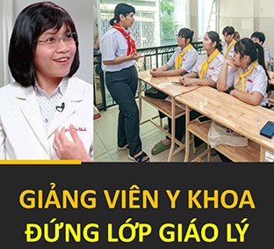](javascript:showpopup('file=article/1740280599.jpg'))*giảng đường Đại học, tham gia các sự kiện, hội nghị quốc tế. Chị còn hoạt động tích cực trong giới Bác sĩ Công giáo và thường xuất hiện trong những clip về Sức khỏe Gia đình của Tổng Giáo phận.*

*Dù bận rộn với bao công việc như vậy, chị vẫn luôn duy trì những buổi dạy Giáo lý vì cho rằng, một người làm khoa học có nhiều lợi thế khi dạy Giáo lý. "Tôi nhận thức rõ về giới hạn của con người. Hằng ngày cận kề nhiều hoàn cảnh trong bệnh viện, nơi chứng kiến lằn ranh giữa sự sống và cái chết, những ơn lành cùng "phép lạ nhãn tiền" càng giúp tôi có những bằng chứng sống động để chia sẻ với các em ở lớp Giáo lý."*

*Vừa là Bác sĩ khám chữa bệnh cho bệnh nhi, Giảng viên truyền thụ kiến thức cho các bác sĩ tương lai, vừa là Giáo lý viên gieo mầm Đức Tin cho các em thiếu nhi, với chị Vân Thảo là một trách nhiệm không hề nhẹ nhàng, dễ dàng cùng lúc gánh vác. Nhưng chị xác tín một niềm tin, rằng "Tôi được kêu gọi làm công việc chữa lành và giảng dạy về cả Khoa Học và Đức Tin. Chắc chắn Chúa sẽ không để tôi bị thử thách quá sức, nên tôi vẫn luôn cố gắng."*

*Từng có thời gian, chị Thảo tạm ngưng sinh hoạt Giáo xứ để lo hoàn thành chương trình nghiên cứu sinh và lấy học vị Tiến sĩ Y khoa, nhưng vừa xong là chị trở lại Xứ đoàn với các em thiếu nhi liền. Vì là Bác sĩ Nhi khoa nên chị cũng hiểu rõ tâm lý trẻ em và tham gia khám chữa bệnh mỗi khi Xứ đoàn tổ chức trại hè, dã ngoại cho các em. Giáo xứ đang có kế hoạch tổ chức lớp học sơ cứu do Bác sĩ - Giáo lý viên Vân Thảo hướng dẫn, nhằm trang bị cho thiếu nhi kỹ năng cần thiết bảo vệ sức khỏe bản thân và mọi người xung quanh.*

*Có nhiều lúc, áp lực công việc quá cao, khiến chị Thảo từng có ý định tạm dừng làm Giảng viên Đại học, nhưng chị chưa bao giờ nghĩ là "sẽ bỏ việc dạy Giáo lý". Chị chân tình: "Dạy Giáo lý không phải mất quá nhiều thời gian, vì với tôi, đó là những buổi lắng nghe, trò chuyện và chia sẻ những trải nghiệm về Đức Tin. Tôi cũng không truyền đạt một chiều mà trước hết cần làm gương. Và trên hết, đó là tinh thần trách nhiệm - một trong những nhân đức cơ bản cần có để có thể làm bất cứ công việc gì."*

Người viết nghĩ rằng trong thế giới những người tin Chúa…thì hiện nay, trên đất nước này , không ít những người học hành tới nơi tới chốn, không ít những người có chuyên môn vững và khá là chuyên sâu trong nhiều nhiều những lãnh vực, không ít người có những bằng cấp cao, có giá trị về nhiều lãnh vực…Người viết không muốn nói đến những lãnh vực chuyên môn trong tôn giáo, bởi hàng giáo sĩ, các tu sĩ nam nữ - thời gian sau này – đã được gửi đi nhiều nơi để học hỏi, để nghiên cứu rất tốt…Người viết chỉ muốn chia sẻ sự ngưỡng mộ của mình với người bạn trẻ - Thạc sĩ Bác sĩ Nguyễn Thùy Vân Thảo – về sự chọn lựa tuyệt vời của bạn, nhất là khi thấy bạn ung dung trong bộ đồng phục Thiếu Nhi Thánh Thể với nếp khăn quàng Huynh Trưởng để đứng lớp cho các em cách bình thản và bình thường…Ngưới viết rất tin tưởng ở những chia sẻ của bạn : “*Tôi nhận thức rõ về giới hạn của con người . Hằng ngày cận kề nhiều hoàn cảnh trong bệnh viện, nơi chứng kiến lằn ranh giữa sự sống và cái chết…Những ơn lành cùng những “phép lạ nhãn tiền” càng giúp tôi có những bằng chứng sống động để chia sẻ với các em ở lớp Giáo lý*”… Người viết có quyền để tin rằng lớp Giáo lý bạn phụ trách chắc chắn là hấp dẫn lắm với những chia sẻ trải nghiệm sống của bạn…Người viết cũng không biết là bạn đã có gia đình chưa ? Nếu chưa…thì cũng tạ ơn Chúa, bởi bạn sẽ có nhiều thời gian hơn cho sứ vụ tông đồ giáo dân bạn quyết tâm dấn thân…Và nếu đã có rồi…thì xin cho người viết được nghiêng mình trân trọng sự hy sinh và cảm thông của những người thân thương trong gia đình chung cũng như riêng đã hy sinh nhiều vì trân trọng ý muốn phục vụ của bạn…

Người viết có 40 năm làm việc tại các giáo xứ được Bề Trên sai đến…Có lẽ khoảng   hai mươi năm đầu – từ 1975 đến 1995 – việc hình thành lớp lang và giảng dạy giáo lý là chuyện không thể…Thế nhưng ngay khi hoàn cảnh rộng rãi hơn một chút thì Giáo xứ đã nghĩ và có thể nói là đặt ưu tiên cho việc huấn luyện các giáo lý viên và mở các lớp giáo lý…Lớp giáo lý viên đầu tiên, ngoài thời gian huấn luyện theo chương trình chung của Giáo Phận, mỗi tuần Giáo xứ trực tiếp giúp các bạn hai giờ về kỹ năng đứng lớp và về nhân bản…Sau này các bạn ấy – khi thành nhân – mặc dù việc học hành trường lớp không bao nhiêu, nhưng vẫn đủ tự tin để tiếp tục đóng góp công sức của mình trong các Hội Đoàn Tông Đồ Giáo Dân, đặc biệt là Hội Đồng Mục Vụ của Giáo xứ…Thế nhưng rồi qua các Giáo xứ khác, công việc không được thuận lợi bao nhiêu…Lý do là vì việc huấn luyện giáo lý viên không được quan tâm…Phần lớn chỉ là nhắm xem anh chị nào có vẻ siêng năng lễ lạy…thì mời vào…Những người có trách nhiệm cũng không còn nghĩ đến chuyện chăm sóc họ kỹ hơn, không tạo điều kiện để họ có kiến thức và vốn liếng sống cũng như những kỹ năng cần thiết trong việc giảng dạy về Chúa cho các em…Dần dần con số học viên ngày càng lèo tèo làm nản lòng cả người dạy lẫn người học…Đơn giản vì người dạy chỉ gói ghém việc giảng dạy trong khuôn khổ bài giảng từ những trang viết khô cứng của sách vở, và người học thì cả tuần đã quá ư mệt mỏi với cặp sách nặng nề mỗi ngày vác đến trường, còn lại ngày Chúa Nhật vui vẻ…mà vẫn không thoát được những trang sách…thì quả thực là quá ư tội nghiệp…Chính vì thế mà cả thầy lẫn trò ná thở với nhau để cùng nhau qua  cầu nhằm mục đích nhận lãnh các bí ích rồi lơ dần cho đến khi bộn bề công việc và mất hứng trong đời sống dức tin…Đấy phải chăng không là nguyên nhân của các Thánh Lễ Chúa Nhật gốc cây, Thánh Lễ ôm khá là phổ biến ở đây/đó…Hiện nay thì nơi nơi đang có “***cái thú***” thi nhau xây dựng Trung Tâm Mục Vụ : cấp Giáo Phận thì so sánh mình với tầm cỡ Đông Nam Á, cấp Giáo Xứ thì ngang ngửa nơi này/nơi khác…Mới đây có dịp đọc mẩu chuyện của một vị Hiệp Sĩ Giáo Hoàng gốc An-nam cho biết con số kinh khủng 18, 20 tỷ dollars từ bên ngoài gửi về cho chuyện xây dựng Giáo Hội  tại quê hương…Tuyệt vời và tốt thôi, nhưng những công trình ấy có đáp ứng được các nhu cầu thiết thực trong các Giáo Phận, Giáo Xứ hay chỉ là để “***khoe***”…và sau đó hư hỏng dần theo thời gian??? Có Giáo Phận kia – nghèo thôi và cách đây cũng đã khá nhiều năm rồi – học đòi để xây dựng Tòa Giám Mục vài trăm phòng…rồi treo cái bảng Trung Tâm Mục Vụ để che mắt Bề Trên…Vài trăm phòng ấy nay chắc chắn đã xuống cấp, bởi một năm chỉ sử dụng vài dịp cho việc tĩnh tâm Linh mục Giáo phận hay các khóa Thần Học dành cho Nữ tu dịp hè…Các khóa huấn luyện, tĩnh tâm hay sinh hoạt  của Hội Đồng Giáo Xứ, Giáo Lý viên, Ca Trưởng…bị từ chối, lý do sợ hư hỏng !!! Người viết cũng nghe phong phanh một Giáo Phận khác sắp sửa khánh thành Trung Tâm Mục Vụ tầm cỡ Đông Nam Á trong khi con số giáo dân trong Giáo Phận - thập niên 80/90 – nhiều Giáo xứ vỏn vẹn vài chục người đến độ có Cha xứ nói đùa là ngay cả những đứa trẻ còn bú mẹ cũng  chễm chệ trên ghế…mà vẫn dư ghế ngồi…Thống kê năm 2019 cho thấy cả Giáo Phận 9.773 cây số vuông mà chỉ có khoảng 63.070 giáo dân – nghĩa là khoảng 3,29% : một trong sáu Giáo Phận ít giáo dân nhất…Mong rằng nếu có cái Trung Tâm tầm cỡ Đông Nam Á thật…thì xin tìm cách dùng cho hết công sức…kẻo tội nghiệp mồ hôi nước mắt của bà con năm châu…và lại bị ông nọ/bà kia…nêu tên để kể công !!!

Thật ra thì ai ai cũng thấy việc giảng dạy Giáo lý cho các lứa tuổi là sự cần thiết sống còn cho sự tồn tại và phát triển của Giáo Hội Chúa và là bổn phận cốt yếu của hàng Giáo sĩ làm mục vụ tại các Giáo xứ…Tuy nhiên **CÔNG** và **SỨC** bỏ ra cho công việc tối quan trọng ấy thì chưa bao nhiêu và vẫn chưa đúng mức, chưa hết sức…như Chúa muốn…Rất nhiều lý do được đưa ra, nhưng lý do duy nhất là chúng ta - mọi tầng lớp con cái Chúa – chúng ta vẫn chưa hết mình…Ước mong sao hình ảnh người Huynh Trưởng  Thạc sĩ Bác sĩ Nguyễn Thùy Vân Thảo trở thành nguồn cảm hứng cho nhiều nhiều những dấn thân loan báo Tin Mừng có hiệu năng và hiệu lực nơi phố thị cũng như tại các thôn làng…Tuy nhiên quý Cha Sở và Cha Phó vẫn luôn luôn là bệ phóng…

**Lm Giuse Ngô Mạnh Điệp**

**[VỀ MỤC LỤC](#MucLuc)**

**NGHỆ THUẬT THƠ LỤC BÁT TRONG BẢN DỊCH "THẦN KHÚC" CỦA ĐÌNH CHẨN**

**Mai Văn Phấn**

 "Thần khúc" (nguyên tác tiếng Italy: *La Divina Commedia*) của đại thi hào Italy Dante Alighieri[[1]](file:///C:\\Users\\Admin\\Downloads\\B%C3%A0i%20v%E1%BB%81%20Th%E1%BA%A7n%20kh%C3%BAc%20-b%E1%BA%A3n%20d%E1%BB%8Bch%20c%E1%BB%A7a%20%C4%90%C3%ACnh%20Ch%E1%BA%A9n.docx" \l "_ftn1) là một kiệt tác của nền văn học Italy và thế giới, để lại dấu ấn sâu đậm trong lòng độc giả suốt nhiều thế kỷ. Tác phẩm phản ánh sinh động và bao quát tư tưởng triết học, tôn giáo của thời Trung Cổ. Được viết bằng thể thơ trường thiên, "Thần khúc" không chỉ mê hoặc độc giả phương Tây mà còn ảnh hưởng sâu rộng đến văn chương toàn cầu. Dante đã viết "Thần khúc" trong 14 năm (1307-1321) trong thời gian ông bị trục xuất khỏi Firenze. Tác phẩm gồm 100 khúc thơ (canto), chia thành ba phần: *Hỏa Ngục* (Inferno), *Luyện Ngục* (Purgatorio) và *Thiên Đàng* (Paradiso), với tổng cộng 14.233 câu thơ. Mỗi phần có 33 khúc thơ, ngoại trừ phần mở đầu là khúc thơ dẫn nhập. Tác phẩm kể về hành trình tâm linh của Dante qua Địa ngục, Luyện ngục và Thiên đường, tượng trưng cho sự cứu rỗi linh hồn theo quan niệm Kitô giáo. Lạc vào khu rừng tối, Dante được nhà thơ Virgilio dẫn dắt xuống Địa ngục – nơi có chín tầng trừng phạt các tội nhân, từ dâm dục, tham lam đến phản bội, với Satan ở đáy sâu nhất. Thoát khỏi Địa ngục, ông đến Núi Luyện ngục, nơi các linh hồn chuộc tội qua bảy tầng tương ứng với Bảy Mối Tội Đầu. Trên đỉnh núi, Dante gặp Beatrice – nàng thơ và biểu tượng của tình yêu thiêng liêng – người dẫn ông lên chín tầng Thiên đường, từ những linh hồn chưa hoàn thiện đến nơi Thiên Chúa ngự trị. Ở đỉnh cao vũ trụ, Dante chứng kiến ánh sáng vĩnh hằng, hòa nhập với chân lý tuyệt đối, hoàn thành hành trình từ tăm tối đến cứu rỗi. Tác phẩm phản ánh niềm tin vào sự cứu rỗi và công lý vĩnh hằng của Thiên Chúa, qua đó thể hiện tư tưởng triết học và thần học Công giáo.

Tác phẩm "Thần khúc" của Dante mang tư tưởng Kitô giáo và nét đặc trưng của thần học Thánh Tôma Aquinô, dù đã trải qua rất nhiều niên đại và thế hệ song chưa hề giảm sức hút trên phạm vi toàn thế giới; một số dịch giả Việt Nam đã và đang dụng công chuyển ngữ tác phẩm này sang tiếng Việt, trong đó có linh mục Đình Chẩn. Bản dịch của ông mở ra một góc nhìn mới khám phá giá trị kiệt tác này. Đây là bản dịch đầu tiên của một người Công giáo, có ý nghĩa quan trọng bởi dịch giả am hiểu triết lý thần học, cũng như văn hóa và ngôn ngữ Công giáo.

Đình Chẩn đã vận dụng linh hoạt nhiều thể thơ, từ thơ tự do đến các thể truyền thống của Việt Nam như song thất lục bát, hát nói và lục bát, tạo nên một bản dịch vừa truyền tải được tinh thần nguyên tác, vừa mang đậm dấu ấn sáng tạo của người dịch, đồng thời dễ đi vào lòng độc giả Việt Nam.

Ngay từ khi bản dịch của Đình Chẩn được công bố, đã có nhiều bài nghiên cứu và đánh giá tác phẩm này, vừa xoay quanh nội dung "Thần khúc", vừa mở rộng đến cuộc đời và sự nghiệp của đại thi hào Dante Alighieri. Một số bài viết trong số đó đã phân tích nghệ thuật chuyển ngữ của Đình Chẩn, so sánh với các bản dịch trước đây của các dịch giả như Lê Trí Viễn, Khương Hữu Dụng, Nguyễn Văn Hoàn, Nhất Uyên, Nguyễn Viết Thắng, Phạm Ngọc Liên, Kim Ngưu, hay nhóm dịch thuật Lightway. Những so sánh này làm nổi bật cách sử dụng ngôn ngữ linh hoạt và tinh tế của Đình Chẩn, đồng thời phản ánh cái nhìn bao quát về bản sắc văn hóa, tư tưởng và đức tin Thiên Chúa trong "Thần khúc".

Là một người làm thơ, tôi thấy rất thú vị với cách sáng tạo độc đáo của dịch giả Đình Chẩn trong việc vận dụng thể thơ lục bát vào bản dịch của mình; vì vậy, tôi muốn lý giải vì sao Đình Chẩn lựa chọn thể thơ lục bát cho một số khúc thơ trong "Thần khúc", và những điểm độc đáo nào của thể thơ này đã giúp truyền tải cảm xúc, triết lý và tư tưởng của Dante.

Theo tôi, Đình Chẩn lựa chọn thể thơ lục bát vì nó mang ý nghĩa sâu sắc về mặt văn hóa và ngôn ngữ. Lục bát là thể thơ truyền thống gắn liền với tâm thức người Việt, phổ biến trong ca dao, tục ngữ, trong các truyện thơ dân gian như "Tống Trân Cúc Hoa", "Phạm Tải Ngọc Hoa", "Thạch Sanh"… Đến văn học bác học, thể thơ này đạt đến đỉnh cao với "Truyện Kiều" của Nguyễn Du; ngoài ra, còn có "Lục Vân Tiên" của Nguyễn Đình Chiểu, và những tác giả hiện đại viết thơ lục bát như Nguyễn Bính, Phạm Thiên Thư, Du Tử Lê, Nguyễn Duy, Đồng Đức Bốn, Trần Lê Khánh... Đây là thể thơ dễ đi vào lòng người nhất trong số những thể thơ truyền thống của ta, bởi vần điệu thơ êm ái du dương nhưng có thể truyền tải những ý nghĩa rất sâu sắc, vừa có tính linh hoạt về niêm luật, vừa có tính phổ cập về mặt truyền bá; dễ thuộc lòng để trích dẫn và sử dụng trong đời sống hàng ngày như ca dao, ngạn ngữ, thành ngữ. Do vận dụng thể thơ lục bát trong một số khúc thơ, bản dịch "Thần khúc" của Đình Chẩn trở nên gần gũi, dễ tiếp cận, giúp người đọc Việt Nam cảm nhận được tinh thần của tác phẩm mà không bị rào cản ngôn ngữ. Đồng thời, nhịp điệu mượt mà, uyển chuyển của lục bát phù hợp với việc diễn đạt những trạng thái tâm lý phức tạp trong hành trình tâm linh. Hơn nữa, "Thần khúc" chứa đựng nhiều ý niệm triết học và tôn giáo, đòi hỏi một hình thức biểu đạt linh hoạt nhưng vẫn giữ được nội dung của nguyên tác. Dante đã sáng tạo thể thơ Terza rima, gồm các khổ ba câu (tercet) với cách gieo vần lồng vào nhau theo mô hình aba, bcb, cdc, ded…. Mỗi câu thơ có 11 âm tiết, và ông kết thúc mỗi khúc thơ bằng một dòng đơn lẻ, liên kết với vần giữa của khổ trước. Do lối gieo vần này cùng đặc thù của tiếng Italy đa âm tiết, trong khi tiếng Việt lại đơn âm tiết, nên khi chuyển ngữ rất khó giữ nguyên vẹn thể thơ của nguyên tác. May mắn thay, dịch giả Đình Chẩn đã không câu nệ vào hình thức, mà linh hoạt vận dụng khả năng gieo vần của lục bát, giúp bản dịch giàu nhạc điệu, tăng thêm tính huyền ảo và mở rộng ý nghĩa.

Trong bản dịch của Đình Chẩn, một số khúc thơ mang đậm âm hưởng ca dao Việt Nam nhờ cách sử dụng đại từ *"ta"* và *"mình"* - những từ ngữ quen thuộc trong diễn ngôn dân gian, thường xuất hiện trong ca dao tình tứ và hát giao duyên. Cách xưng hô này vừa tạo sự gắn bó, ấm áp, vừa phảng phất nét đẹp văn hóa dân gian. Từ những câu thơ ấy, ta như nghe vọng lại giọng hát dân ca mộc mạc mà lắng sâu.

*"Như làn nước xoáy trong bình*

*xoay xuôi xoay ngược có mình có ta*

*xoáy ngoài vào, xoáy trong ra*

*tang tình tang nhịp tay ta tay mình."*

(Hỏa Ngục. Bi khúc XIV, 1)

Bi khúc gợi nhớ những câu ca dao có sử dụng cặp đại từ "*ta*" và "*mình*", nhất là những câu diễn tả sự gắn kết tình cảm, số phận. Hình ảnh *"xoay xuôi xoay ngược có mình có ta"* trong câu trích trên là một phiên bản khác của câu ca dao *"Mình với ta tuy hai mà một/ Ta với mình tuy một mà hai".*Cách diễn đạt này vừa mang sắc thái tình tứ, vừa gợi lên vòng xoáy không dứt của định mệnh, như dòng nước luân chuyển. Câu thơ *"tang tình tang nhịp tay ta tay mình"* có nhịp điệu gần với những câu ca dao mang tính đối đáp, đưa đẩy, như: *"Tang tình tang, tính tình tang/ Bắt con kiến càng buộc chỉ ngang lưng"*; hay điệu Lý Tang tình tang của miền Trung với điệp khúc *“ố tang tình tang”.* Qua đó ta thấy Đình Chẩn đã dùng nhạc điệu dân gian Việt Nam để diễn đạt nội dung triết lý của “Thần khúc”, khiến tác phẩm vừa giữ được chiều sâu tư tưởng gốc, vừa gần gũi với tâm thức và thẩm mỹ của người Việt.

Sự lựa chọn thể thơ lục bát của Đình Chẩn mở ra những khả năng thể hiện mới, hòa quyện giữa thi pháp dân tộc và tinh thần Kitô giáo, kết nối con người với Thiên Chúa và làm nổi bật vẻ đẹp của ngôn ngữ thơ.

*"Vâng, con tin Đức Chúa Trời*

*Ba Ngôi một Chúa, đời đời hiển vinh.*

*Tin Ngài sáng tạo tài tình*

*Muôn ngàn tinh tú, chuyển mình diệu vi."*

(Thiên Đường. Thiên khúc XXIV, 17)

Tín điều cốt lõi của Kitô giáo, đặc biệt là niềm tín thác vào Thiên Chúa Ba Ngôi được diễn đạt một cách tự nhiên bằng nhịp điệu thơ dân gian. Câu thơ *"Vâng, con tin Đức Chúa Trời"* mang âm hưởng của lời tuyên tín, thể hiện sự khiêm nhường và lòng sùng kính tuyệt đối của con người với Đấng-Tối-Cao. Câu *"Muôn ngàn tinh tú, chuyển mình diệu vi"*mở ra một vũ trụ bao la, kết hợp tinh tế giữa tư duy triết học Công giáo với cách cảm nhận vũ trụ mang tinh thần Á Đông.

Sự kết hợp giữa vần và nhịp cũng là một điểm sáng trong bản dịch. Những câu thơ vừa giàu nhạc tính, vừa khơi gợi hình ảnh sống động, khiến người đọc như bước vào không gian huyền bí của thế giới "Thần Khúc".

*"Tôi may thoát cảnh đêm dài*

*ngắm nhan Thiện Bích, chiêm ngai Thiên Đàng.*

*Dập dìu muôn giải hồn quang*

*xoay vòng vạn tuế, kết tràng triều thiên."*

(Thiên Đường. Thiên khúc XI, 3)

Với nhịp điệu trầm bổng, uyển chuyển, đoạn thơ mang âm hưởng tựa bài thánh ca ngân vang trong thế giới siêu việt. Những hình ảnh giàu sức gợi như ánh sáng lung linh, các linh hồn di chuyển nhịp nhàng, tạo nên một bức tranh thiên giới rực rỡ, huyền ảo. Sự vận động liên tục của ánh sáng và các linh hồn vừa gợi lên sự vĩnh hằng của cõi thiên đường, vừa thể hiện niềm hoan hỉ, tôn vinh Thiên Chúa.

Đặc biệt, cách Đình Chẩn sử dụng các từ láy, chẳng hạn như *"băng băng thủy mặc ban mai*, *"Hợp dòng tuôn chảy đằm đằm", "bấy lần gương thẹn má đào hây hây",* tạo hiệu ứng gợi hình và gợi thanh, làm nổi bật cảnh vật, cảm xúc hoặc hành động. Chúng vừa giúp hình dung rõ nét không gian và trạng thái, vừa tạo ra nhịp điệu, âm điệu uyển chuyển, dễ nghe, dễ nhớ. Nhờ vậy, chúng góp phần làm tăng tính biểu cảm và sắc thái cho tác phẩm, tạo nên chiều sâu và sinh động cho câu chuyện.

Cùng với các từ láy, dịch giả còn sử dụng các cụm từ giàu tính hình tượng nhằm tạo sự cuốn hút cho bản dịch. Đồng thời, cách diễn đạt này giúp truyền tải chính xác cảm xúc cũng như ý nghĩa sâu xa của nguyên tác, góp phần tái hiện sinh động tinh thần của nguyên tác.

*"Tình nhân nghe cũng quặn sầu*

*còn tôi hấp hối gục đầu ngán ngao."*

(Hỏa Ngục. Bi khúc V, 13);

*"Ngáo ngơ ngoái lại như rằng*

*thấy ngay hồ nước đóng băng rợn mình*

*Trông loang loáng tựa thủy tinh*

*hư hư thực thực thực tình như mơ"*

(Hỏa Ngục. Bi khúc XXXII, 4)

Những chữ*"hấp hối gục đầu ngán ngao"* là hình ảnh mạnh mẽ của sự mệt mỏi, tuyệt vọng, như cái kết của một cuộc tình đầy bi kịch; còn câu thơ *"Ngáo ngơ ngoái lại như rằng"* mang sắc thái tự nhiên của khẩu ngữ, diễn tả tâm trạng bàng hoàng, hoang mang của nhân vật. Cách dùng từ này khiến câu thơ sống động hơn, gần gũi với tâm thức người Việt. Ở đây Đình Chẩn đã sử dụng những cụm từ giàu tính hình tượng để tạo hiệu ứng mạnh mẽ cả về thị giác lẫn cảm xúc. Ông khai thác triệt để khẩu ngữ, kết hợp với nhịp điệu và hình ảnh gợi cảm, giúp tái hiện không gian địa ngục vừa chân thực, vừa huyền ảo. Những khúc thơ trong “Thần khúc” đã mang đến một trải nghiệm thi ca độc đáo nhờ sự kết hợp hài hòa giữa vẻ đẹp truyền thống của thơ lục bát với chiều sâu triết lý của nguyên tác.

Với hai cặp thơ lục bát ngắn gọn nhưng thấm đượm ý nghĩa tâm linh, dịch giả phác họa một bức tranh thiêng liêng không nhằm mô tả thiên nhiên hữu hình, mà diễn bày sự khai sáng của linh hồn. Ở đó, linh hồn tựa con thuyền trên đại dương đức tin, tuệ giác chính là cánh buồm được Chúa Thánh Thần thổi căng gió ân sủng. Khi được soi dẫn bởi ánh sáng khôn ngoan, linh hồn vượt qua biển trần gian đầy thử thách, hướng về Minh Châu Đài – vương quốc thiên đàng, nơi vinh quang Thiên Chúa tỏ rạng muôn đời.

*"Buồm tuệ giác vút lên cao!*

*cho thuyền hồn lướt rạt rào khoan thai*

*băng băng thủy mặc ban mai*

*vượt xa ác bể vọng đài minh châu."*

(Luyện Ngục. Ai khúc I, 1)

Hình ảnh con thuyền lướt đi trong ánh sáng ban mai, cánh buồm vươn cao như một biểu tượng của trí tuệ khai sáng, mở ra không gian rộng lớn, huyền ảo. Nhịp thơ phóng khoáng, tựa hơi thở của thần khí, ý thơ triền miên như lời tụng ca, rộn ràng niềm hân hoan giác ngộ và khát vọng vươn tới.

Thiên khúc dưới đây mở ra không gian tràn đầy ánh sáng thiêng liêng, nơi hào quang chân lý tỏa rạng, chiếu soi tâm hồn con người trong niềm hoan hỷ:

*"Hào quang giãi sóng thiêng chao*

*sáng lừng vạn thế, sáng bao la trời*

*lừng lẫy sáng! Láng tùy nơi*

*láng đường hoan hảo, lẫy lời diệu ngân.*

*Vầng dương xưa cháy tim yêu*

*truyền thêm chân lý diễm kiều cho tôi*

*lòng bên lòng trôi êm trôi*

*lời minh giải thiết tha hồi tâm giao!"*

(Thiên Đàng. Thiên khúc II, 1)

Trong Thiên khúc này, dịch giả khéo léo chơi chữ để nhấn nhả nhịp điệu, làm nổi bật ánh sáng thiêng liêng tràn ngập vũ trụ. Những cụm từ láy như *"lừng lẫy sáng",* *"láng tùy nơi", "láng đường hoan hảo",* "*lẫy lời diệu ngân*" không chỉ tạo hiệu ứng âm thanh mà còn gợi lên sự huy hoàng của chân lý. Ánh sáng ấy không tĩnh tại mà lan tỏa, dẫn dắt tâm hồn đến viên mãn. Nhịp thơ trôi chảy như lời tụng ca, đưa con người vào sự hợp nhất thiêng liêng với Thiên Chúa. Hình ảnh *"lòng bên lòng trôi êm trôi"* biểu thị sự hòa hợp hoàn hảo giữa con người và Thiên Chúa. Từ đó, người đọc có thể cảm nhận được quá trình chuyển hóa tâm hồn, từ bóng tối của tội lỗi đến ánh sáng của sự cứu rỗi và tinh thần cao thượng.

Bản dịch của Đình Chẩn không chỉ trung thành với tinh thần nguyên tác mà còn mang dấu ấn sáng tạo riêng, đặc biệt trong việc tái hiện không gian và sự biến chuyển nội tâm của Dante bằng thủ pháp cách tân thơ lục bát đầy vi diệu:

*"Thời gian vụt thoáng*

*nửa đời*

*giật mình*

*tôi thấy mình rơi*

*hoang rừng*

*Lạc xa chính đạo hãi hùng*

*Ôi! Thảm muôn trùng*

*khôn xiết sầu thương!"*

(Hỏa Ngục. Khúc ca I, 1)

Ở đây, ta thấy một sự chuyển biến độc đáo và tinh tế trong việc miêu tả không gian và cảm xúc. Đoạn thơ sử dụng cách ngắt nhịp và xuống dòng mang tính phá cách, tạo nên hiệu ứng thị giác và nhịp điệu đặc biệt, góp phần khắc họa tâm trạng bàng hoàng, hoảng loạn của nhân vật trữ tình khi nhận ra mình đã lạc xa chính đạo. Dịch giả đã làm nổi bật cảm giác bất ngờ và hoang mang khi nhân vật nhận ra mình đã lạc lối. Việc xuống dòng đột ngột từng nhịp thơ làm nổi bật tâm trạng trống trải, hụt hẫng, sợ hãi, đồng thời thể hiện sự sụp đổ của một thế giới tinh thần, một cảm giác khủng hoảng tâm lý. Câu thơ *“Lạc xa chính đạo hãi hùng”* dù mang nhịp truyền thống nhưng lại đứng độc lập, như một lời than đầy tuyệt vọng, thể hiện sự mất phương hướng cả về đạo đức lẫn tinh thần. Sự xuất hiện của thán từ “*Ôi!*” trong câu kết cùng nhịp điệu dồn dập của *“Thảm muôn trùng/ khôn xiết sầu thương!”*đẩy cảm xúc lên cao trào. Cách ngắt nhịp linh hoạt trong bản dịch của Đình Chẩn gợi ra được cái cảm giác bất an và hoang mang, khiến người đọc thấy rõ hành trình tâm linh của nhân vật.

Đình Chẩn đã kiến tạo một không gian thơ đặc sắc bằng thể thơ lục bát, cho người đọc một cảm giác rất gần và rất thật về cõi Thiên Đàng của "Thần khúc".

*"Chúng em sống bởi tình yêu*

*luôn sẵn lòng chiều ước nguyện quang minh.*

*Miễn sao đẹp Ý Thiên Đình*

*Cho tươi muôn sắc, cho linh vạn đời"*

(Thiên Đàng. Thiên khúc III, 6)

Những thi ảnh trên gợi nhắc về truyền thống dân gian nơi con người luôn tìm kiếm sự hòa hợp giữa thiên nhiên, vũ trụ và đạo lý sống.

Chỗ đặc sắc của bàn dịch này là dịch giả vận dụng điển tích vào việc chuyển ngữ một cách nhuần nhuyễn và tinh tế, khiến những suy tư về đức tin và cuộc sống trở nên thân thuộc, dễ tiếp cận, đồng thời vẫn giữ được tính nhân văn và chiều sâu triết học của nguyên tác:

*"Này ai mê mộng Nam Kha****[[2]](file:///C:\\Users\\Admin\\Downloads\\B%C3%A0i%20v%E1%BB%81%20Th%E1%BA%A7n%20kh%C3%BAc%20-b%E1%BA%A3n%20d%E1%BB%8Bch%20c%E1%BB%A7a%20%C4%90%C3%ACnh%20Ch%E1%BA%A9n.docx" \l "_ftn2)***

*bụi bèn bén cánh hồn sa thảm phiền*

*Bến mê mê tưởng thềm tiên*

*tiền tài tan tác tiếc triền thiên thu!"*

(Hỏa Ngục. Bi khúc XI, 1)

Đình Chẩn còn khéo léo sử dụng hình ảnh mang màu sắc dân gian để tạo cầu nối giữa thế giới tâm linh và đời sống trần thế. Quỷ vương trong *Hỏa Ngục* là một ví dụ sinh động, khi tác giả lồng ghép cảnh Thập điện Diêm La và âm phủ trong văn hóa phương Đông với hình tượng Hỏa ngục trong "*Thần khúc*", qua đó làm nổi bật chủ đề đức tin và tội lỗi, giúp người đọc dễ dàng liên tưởng và cảm nhận.

*"Ba mồm quỷ mút chụt chùi*

*Ba tên tội phạm như gùi mía lau*

*Ngồm ngoàm ngấu nghiến ngau ngau*

*Như cô hàng xén nhai trầu nhoét nhoe."*

(Hỏa Ngục. Bi khúc 34, đoạn 5)

Mỗi hình ảnh dân gian giúp bức tranh tôn giáo trở nên sống động, đồng thời tạo ra một lớp nghĩa mới, khắc họa sự đối lập rõ nét giữa những hình ảnh có tính chất nhân văn và những thế lực phi nhân, hắc ám. Cách dịch giả sử dụng hình ảnh quen thuộc khiến độc giả dễ dàng cảm nhận được thông điệp mà tác giả muốn gửi gắm: cái thiện sẽ chiến thắng cái ác, bóng tối sẽ luôn bị ánh sáng đẩy lùi.

Bản dịch một số khúc thơ trong "Thần khúc" sang thơ truyền thống, đặc biệt qua thể lục bát, có sức lan tỏa mạnh mẽ và rộng rãi. Nhờ thủ pháp này, tác phẩm mang đậm dấu ấn Công giáo giáo dễ dàng chạm đến trái tim người đọc Việt Nam. Các hình ảnh, biểu tượng tôn giáo được thể hiện qua thể thơ lục bát đã trở nên thân thuộc, dễ hiểu hơn, nhờ sự tương đồng trong cách biểu đạt tâm trạng từng nhân vật, khung cảnh, và hành trình của linh hồn; vì vậy, thế giới nghệ thuật của tác phẩm đã hòa nhập vào đời sống văn hóa Việt và mang một hơi thở mới.

Nghệ thuật thơ lục bát trong bản dịch "Thần khúc" của Đình Chẩn đã mở rộng chiều kích cảm xúc của nguyên tác, tạo nên một không gian triết lý mang mỹ học Kitô giáo đầy thơ mộng. Thể thơ này giúp hòa quyện chất liệu văn hóa phương Tây với bản sắc Việt Nam, mang đến một phiên bản mới mẻ, đậm dấu ấn nghệ thuật dân gian. Bản dịch không chỉ là một công trình chuyển ngữ mà còn là một sáng tạo nghệ thuật độc đáo, giúp độc giả Việt tiếp cận kiệt tác phương Tây trong một hình thức gần gũi. Tiến sĩ Thánh Kinh – Linh mục Giuse Cao Gia An, S.J. đã gọi Đình Chẩn là người "chấp bút[[3]](file:///C:\\Users\\Admin\\Downloads\\B%C3%A0i%20v%E1%BB%81%20Th%E1%BA%A7n%20kh%C3%BAc%20-b%E1%BA%A3n%20d%E1%BB%8Bch%20c%E1%BB%A7a%20%C4%90%C3%ACnh%20Ch%E1%BA%A9n.docx" \l "_ftn3)" cho "Thần khúc", bởi ông đã tái tạo tác phẩm theo phong cách riêng, làm sống dậy tinh thần Dante Alighieri qua lăng kính văn hóa Việt. Sự kết hợp giữa ngôn ngữ dân gian và chiều sâu tư tưởng của nguyên tác giúp tác phẩm trở nên quen thuộc, không còn là một văn bản xa lạ mà trở thành một phần của dòng chảy văn học Việt Nam.

Điểm đặc biệt của bản dịch nằm ở khả năng tái hiện thần thái của một kiệt tác thi ca phương Tây bằng ngôn ngữ phù hợp với thị hiếu của người Việt. Điều này vừa mang đến một trải nghiệm đọc thú vị vừa mở ra một chiều kích mới trong việc tiếp nhận văn học thế giới. Trong bối cảnh hội nhập và giao lưu văn hóa ngày càng sâu rộng, bản dịch của Đình Chẩn khẳng định rằng văn học không chỉ là câu chuyện của ngôn ngữ, mà còn là hành trình kết nối giữa các nền văn minh, giữa giá trị phổ quát và bản sắc dân tộc.

*Hà Nội - Hải Phòng, 16/2/2025*

**M.V.P**

[[1]](file:///C:\\Users\\Admin\\Downloads\\B%C3%A0i%20v%E1%BB%81%20Th%E1%BA%A7n%20kh%C3%BAc%20-b%E1%BA%A3n%20d%E1%BB%8Bch%20c%E1%BB%A7a%20%C4%90%C3%ACnh%20Ch%E1%BA%A9n.docx" \l "_ftnref1) Dante Alighieri (1265–1321):  nhà thơ, nhà văn, nhà lý luận văn học, triết gia và nhà tư tưởng chính trị của Italy. Tác phẩm nổi tiếng nhất của ông là bộ sử thi đồ sộ *La Commedia*, sau này được đặt tên là *La Divina Commedia* (Thần khúc). Tác phẩm này của Dante – một dấu mốc quan trọng trong nền văn học Italy và là một trong những tác phẩm vĩ đại nhất của nền văn học châu Âu thời trung cổ – là một viễn kiến ​​sâu sắc của Cơ đốc giáo về số mệnh trần thế và số mệnh vĩnh cửu của loài người.                     (<https://www.britannica.com/biography/Dante-Alighieri>)

[[2]](file:///C:\\Users\\Admin\\Downloads\\B%C3%A0i%20v%E1%BB%81%20Th%E1%BA%A7n%20kh%C3%BAc%20-b%E1%BA%A3n%20d%E1%BB%8Bch%20c%E1%BB%A7a%20%C4%90%C3%ACnh%20Ch%E1%BA%A9n.docx" \l "_ftnref2) Thời nhà Đường (608-907) Trung Hoa, tác giả Lý Công Tá viết *"Nam Kha ký"*kể chuyện Thuần Vu Phần, một chàng trai nghèo, nằm mộng đến nước Hòe An, được vua xứ Hòe An sủng ái, gả công chúa và phong làm Nam Kha Thái thú. Đang hưởng vinh hoa phú quý thì đất nước gặp giặc dã,vua sai Thuần Vu Phần cầm quân ra trận, đánh mấy trận đều thất bại, quân sĩ thua to bỏ chạy, công chúa chết trong đám loạn quân. Thuần Vu Phần bị vua tước hết phẩm hàm, đuổi về làm thứ dân, thật tủi nhục. Đến đây, Vu Phần tỉnh giấc, nhận ra tất cả chỉ là giấc mơ hão huyền. Từ đó, "giấc mộng Nam Kha" được dùng như một thành ngữ chỉ những ước mơ viển vông, không có thực.

[[3]](file:///C:\\Users\\Admin\\Downloads\\B%C3%A0i%20v%E1%BB%81%20Th%E1%BA%A7n%20kh%C3%BAc%20-b%E1%BA%A3n%20d%E1%BB%8Bch%20c%E1%BB%A7a%20%C4%90%C3%ACnh%20Ch%E1%BA%A9n.docx" \l "_ftnref3) Bài của Linh mục Giuse Cao Gia An, S.J. *"Giới thiệu Thần khúc Thiên đàng qua bản chấp bút của Đình Chẩn"* https://phatdiem.org/van-chuong-tho-ca/gioi-thieu-than-khuc-thien-dang-qua-ban-chap-but-cua-dinh-chan--lm-cao-gia-an-sj.html

**Tác giả: Thi sĩ Vincent Mai Văn Phấn**

|  |
| --- |
|  |

﻿[**VỀ MỤC LỤC**](#MucLuc)

**Giáo sĩ: xuất phát từ giáo dân, hiện diện vì giáo dân và cậy dựa vào giáo dân**

**LỜI TẠM BIỆT:**

**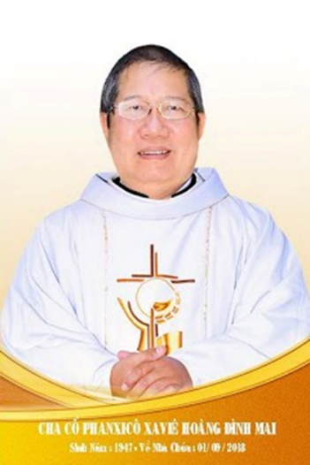**

**Kính xin mọi người hiệp thông**

**cầu nguyện cho Cha Cố**

**PX. Hoàng Đình Mai**

**1947- 01.09.2018**

**Xin chân thành cám ơn**

**Quán trọ đời chân trần nay đã mỏi,**

**Chào mọi người tôi tạm biệt ra đi,**

**Đột ngột chia tay chẳng kịp nói gì.**

**Xin nhắn gửi đôi lời ai ở lại:**

**"Quà Tặng Tin Mừng" đang đợi tiếp theo...**

**"Cơm Yêu Thương" giúp ung thư ngặt nghèo.**

**Đa tạ tấm lòng chung tình bác ái.**

**Làm đẹp lòng Thiên Chúa: giáng Hồng Ân.**

**Kính báo:** Mọi sự giúp đỡ cho chương trình Quà Tặng Tin Mừng và Cơm Yêu Thương,

xin vui lòng liên lạc BBT CGVN conggiaovietnam@gmail.com

##### Tri Ân

**Cha Luca PHẠM QUỐC SỬ**

**Chủ Nhiệm Đặc San Giáo Sĩ Việt Nam**

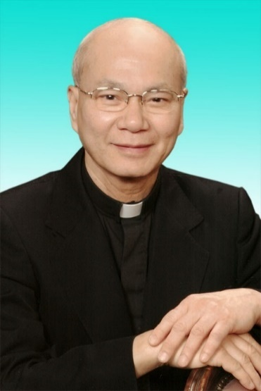

**30.12.1946 – 01.12.2020**

- Mọi liên lạc: Ghi danh, thay đổi địa chỉ, đóng góp ý kiến, bài vở..., xin gởi về địa chỉ

[giaosivietnam@gmail.com](mailto:giaosivietnam@gmail.com)

- Những nội dung sẽ được đề cao và chú ý bao gồm:

Trao đổi, chia sẻ những kinh nghiệm thực tế trong việc mục vụ của Giáo sĩ; Những tài liệu của Giáo hội hoặc của các Tác giả nhằm mục đích Thăng tiến đời sống Giáo sĩ; Cổ võ ơn gọi Linh mục; Người Giáo dân tham gia công việc “Trợ lực Giáo sĩ” bằng đời sống cầu nguyện và cộng tác trong mọi lãnh vực; Mỗi Giáo dân phải là những “Linh mục” không có chức Thánh; Đối thoại trong tinh thần Bác ái giữa Giáo dân và Giáo sĩ… (Truyền giáo hay xây pháo đài?)

- Quy vị cũng có thể tham khảo những số báo đã phát hành tại

[www.conggiaovietnam.net](http://www.conggiaovietnam.net)

Rất mong được sự cộng tác, hưởng ứng của tất cả Quí vị

Xin chân thành cám ơn tất cả anh chị em đã sẵn lòng cộng tác với chúng tôi bằng nhiều cách thế khác nhau.

**TM. Đặc San Giáo Sĩ Việt Nam**

**Thư Ký: Giuse Phạm Hoàng Quỳnh.**

**TGP Baltimore** **USA**

1. *Kinh Tin kính của CĐ Constantinôpôli*: Mansi 3, 566; x. CĐ ÊPHÊSÔ, nt., 4, 1130 (cũng xem: nt. 2, 665 và 4, 1071); CĐ CALCÊĐÔNIA, nt., 7, 111-116; CĐ CONSTANTINÔPÔLI II, nt., 9, 375-396; *Sách Lễ Rôma,* Kinh Tin kính*.* [↑](#footnote-ref-1)
2. Sách Lễ Rôma, Lễ Quy. [↑](#footnote-ref-2)
3. T. AUGUSTINÔ, *De S. Virginitate*, 6: PL 40, 399. [↑](#footnote-ref-3)
4. x. PHAOLÔ VI, Diễn văn trong Công Đồng, 4.12.1963: AAS 56 (1964), tr. 37. [↑](#footnote-ref-4)
5. x. T. GERMANÔ CONSTANTINÔPÔLI, *Hom. in Annunt. Deiparae*: PG 98, 328A; *In Dorm*. 2: 357; ANATASIÔ ANTIÔKIA, *Serm*. 2 *de Annunt.* 2: PG 89, 1377AB ; *Serm*. 3, 2: 1388C; T. ANRÊ CRÊTA, *Can. in. B.V. Nat.* 4: PG 97, 1321B; *In B.V. Nat.* 1; 821A; *Hom. in dorm.* 1: 1068C; T. SOPHRÔNIÔ, *Or. 2 in Annunt.* 18: PG 87 (3), 3237BD. [↑](#footnote-ref-5)
6. T. IRÊNÊÔ, *Adv. Haer.* III, 22, 4: PG 7, 959A; HARVEY, 2, 123. [↑](#footnote-ref-6)
7. Nt.: HARVEY, 2, 124. [↑](#footnote-ref-7)
8. T. ÊPIPHANIÔ, *Haer*. 78, 18: PG 42, 728CD-729AB. [↑](#footnote-ref-8)
9. T. GIÊRÔNIMÔ, *Epist.* 22, 21: PL 22, 408; x. T. AUGUSTINÔ, *Serm*. 51, 2, 3: PL 38, 335; *Serm*. 232, 2: 1108; T. CYRILLÔ GIÊRUSALEM. *Catech*., 12, 15: PG 33, 741AB; T. GIOAN KIM KHẨU, *In Ps*. 44, 7: PG 55, 193; T. GIOAN ĐAMASCÊNÔ, *Hom. 2 in dorm*. *B.M. V*., 3: PG 96, 728. [↑](#footnote-ref-9)
10. x. CĐ LATRAN, năm 649, điều 3: Mansi 10, 1151; T. LÊÔ CẢ, *Epist. ad Flav.*: PL 54, 759; CĐ CALCÊĐÔNIA: Mansi 7, 462; T. AMBRÔSIÔ, *De inst. Virg*: PL 16, 320. [↑](#footnote-ref-10)
11. x. PIÔ XII, Thông điệp *Mystici Corporis*, 29.6.1943: AAS 35 (1943), tr. 247-248. [↑](#footnote-ref-11)
12. x. PIÔ IX, Sắc chỉ *Ineffabilis*, 8.12.1854: Acta Pii IX, 1, I, tr. 616; DS 1641 (2803). [↑](#footnote-ref-12)
13. x. PIÔ XII, Tông hiến *Munificentissimus*, 1.11.1950: AAS 42 (1950); DS 2333 (3903); x. T. GIOAN ĐAMASCÊNÔ, *Enc. in dorm. Dei Genitricis*, Hom. 2 và 3: PG 96, 721-761, nhất là cột 728B; T. GERMANÔ CONSTANTINÔPÔLI, *In S. Dei Gen. dorm,* Hom. 1: PG 98 (6), 340-348; Hom. 3: cột 361; T. MÔĐESTÔ GIÊRUSALEM, *In dorm. SS. Deiparae*: PG 86 (2), 3277-3312. [↑](#footnote-ref-13)
14. x. PIÔ XII, Thông điệp *Ad Caeli Reginam*, 11.10.1954: AAS 46 (1954), tr. 633-636; DS 3913tt.; x. T. ANRÊ CRÊTA., *Hom. 3 in dorm. SS. Deiparae*: PG 97, 1089-1109; T. GIOAN ĐAMASCÊNÔ, *De fide orth.*, IV, 14: PG 94, 1153-1161. [↑](#footnote-ref-14)
15. x. KLEUTGEN, ch. IV, bản đã sửa: *De Mysterio Verbi incarnati*: Mansi 53, 290; x. T. ANRÊ CRÊTA, *In nat. Mariae*, Hom. 4: PG 97, 865A; T. GERMANÔ CONSTANTINÔPÔLI., *In annunt. Deiparae*: PG 98, 321 BC; *In dorm. Deiparae* III, 361D; T. GIOAN ĐAMASCÊNÔ, *In dorm. B.V. Mariae*, Hom. 1, 8: PG 90, 712BC-713A. [↑](#footnote-ref-15)
16. x. LÊÔ XIII, Thông điệp *Adjutricem Populi*, 5.9.1895: ASS 15 (1895-96) tr. 303; T. PIÔ X, Thông điệp *Ad Diem Illum*, 2.2.1904, Acta I, tr. 154; DS 1978a (3370); PIÔ XI, Thông điệp *Miserentissimus*, 8.5.1928: AAS 20 (1928), tr. 178; PIÔ XII, *Sứ điệp truyền thanh*, 13.5.1946: AAS 38 (1946), tr. 266. [↑](#footnote-ref-16)
17. x. T. AMBRÔSIÔ, *Epist.* 63: PL 16, 1218*.* [↑](#footnote-ref-17)
18. x. T. AMBRÔSIÔ, *Expos. Lc*. II.7; PL 15, 1555. [↑](#footnote-ref-18)
19. x. PHÊRÔ ĐAMIANÔ, *Serm*. 63: PL 144, 861AB; GODEFRIDUS A S. VICTORE, *In nat. B. M.*, Ms. Paris, Mazarine, 1002, tờ 109r.; GERHOHUS REICH., *De gloria et honore Filii hominis*, 10: PL 194, 1105AB. [↑](#footnote-ref-19)
20. x. AMBRÔSIÔ, *Expos. Lc*. II,7 và X, 24-25: PL 15, 1555 và 1810; T. AUGUSTINÔ, *In Io*, tr. 13, 12: PL 35, 1499; x. *Serm*. 191, 2, 3: PL 38, 1010; v.v…; Cũng xem, T. BÊĐA, *In Lc. Expos*. I, ch.2: PL 92, 330; ISAAC DE STELLA, *Serm*. 51: PL 194, 1863A. [↑](#footnote-ref-20)
21. *Kinh Nhật tụng*, Tiền xướng “Sub tuum presidium”, Giờ Kinh Chiều I, Lễ kính Đức Trinh Nữ Maria. [↑](#footnote-ref-21)
22. CĐ NICÊA II, năm 787: Mansi 13, 378-379; DS 302 (600-601); CĐ TRENTÔ, khoá 25: Mansi 33, 171-172. [↑](#footnote-ref-22)
23. x. PIÔ XII, *Sứ điệp truyền thanh*, 24.10.1954: AAS 46 (1954), tr. 679; Thông điệp *Ad Caeli Reginam*, 11.10.1954: AAS 46 (1954), tr. 637. [↑](#footnote-ref-23)
24. x. PIÔ XI, Thông điệp *Ecclesiam Dei*, 12.11.1923: AAS 15 (1923), tr. 581; PIÔ XII, Thông điệp *Fulgens Corona*, 8.9.1953: AAS 45 (1953), tr. 590-591. [↑](#footnote-ref-24)